A口腔诊所系统分析与设计
概述
口腔诊疗中的预约、接诊与复诊相互衔接，医生出诊变化和分次治疗会增加协调工作，项目及费用也需要在实施前说明。本文以匿名化的A口腔诊所为设计对象，基于本人在湘潭的正畸就诊经历，结合长沙口腔机构公开资料，分析复诊安排分散、临时替诊需反复确认及部分项目费用告知不及时等问题。采用面向对象方法，依次开展业务建模、需求分析、类与状态建模及数据库设计，分别设置患者服务系统和诊所管理系统，通过角色权限、资源核验与历史记录支持业务衔接。设计旨在减少重复协调，使预约变更、实际诊疗与结算依据可追溯，为后续系统开发提供基础；应用效果需在实现与试用后验证。

目录
A口腔诊所系统分析与设计 1
一 目标组织与项目愿景 3
1.1 目标组织与负责人愿景 3
1.2 目标度量 3
1.3 项目边界 3
二 业务建模 4
2.1 现状与业务问题 4
2.2 涉众与职责 5
2.3 业务用例图 5
2.4 现状预约与复诊沟通 5
2.5 现状到店诊疗 6
2.6 现状后台管理 7
2.7 改进预约申请与确认 7
2.8 改进到店诊疗 8
2.9 改进后台管理 10
三 需求分析 11
3.1 功能需求 11
3.2 业务规则 12
3.3 角色权限和质量约束 13
3.4 患者服务系统用例图 13
3.5 诊所管理系统用例图 14
3.6 患者端用例规约 16
01 维护本人资料 16
02 查询出诊与申请预约 16
03 取消或改约 17
04 查询预约提醒与费用 18
3.7 管理端用例规约 19
05 建档与确认预约 19
06 登记预约结局 20
07 核对健康信息与登记治疗 21
08 生成结算单 23
09 维护诊所与牙医安排 24
10 维护治疗项目与标准价格 25
11 查询预约执行情况 26
12 查询诊疗结算汇总 27
13 维护设备与可用状态 28
14 维护人员与岗位 29
15 处理复诊与变更提醒 30
16 制定复诊计划 32
17 管理账号与角色授权 33
四 类与对象分析 34
4.1 按业务责任识别对象 34
4.2 患者与预约接诊关系 35
4.3 诊疗项目与结算关系 37
4.4 资源与占用关系 39
4.5 工作人员与牙医的映射 40
4.6 复诊协调与联系记录 40
4.7 关键数据的保留方式 41
4.8 用具体场景验证关系 42
4.9 边界与控制职责 42
4.10 告知与实施信息为何可以合表 42
4.11 账号身份与兼岗授权 43
五 分析状态机 44
5.1 建模范围与读图规则 44
5.2 预约履约与异常退出 44
5.3 预约协调状态 45
5.4 复诊计划状态 46
5.5 结算单状态 46
5.6 诊疗资源状态 47
5.7 到诊提醒记录状态 47
5.8 类图与状态规则核对 48
六 数据库设计 49
6.1 先确定业务边界 49
6.2 从类到表的方案选择 49
6.3 范式与必要冗余 50
6.4 数据库 ER 图 50
6.4.1 人员与账号 52
6.4.2 患者与预约 53
6.4.3 资源安排 54
6.4.4 接诊与项目 55
6.4.5 结算与明细 56
6.4.6 复诊与联系 57
6.4.7 操作日志 58
6.4.8 服务与资源需求 59
6.4.9 到店候诊 60
6.5 数据字典 60
6.5.1 工作人员（staff） 60
6.5.2 人员资格（credential） 61
6.5.3 患者（patient） 61
6.5.4 登录账号（account） 62
6.5.5 出诊安排（schedule） 62
6.5.6 预约就诊（appointment） 62
6.5.7 诊疗资源（resource） 64
6.5.8 资源禁用时段（resource_unavailable） 64
6.5.9 资源占用（resource_booking） 64
6.5.10 接诊记录（visit_record） 65
6.5.11 治疗项目（service_item） 65
6.5.12 诊疗项目记录（care_item） 65
6.5.13 结算单（bill） 67
6.5.14 结算明细（bill_line） 67
6.5.15 复诊计划（followup_plan） 68
6.5.16 联系与提醒记录（contact_record） 68
6.5.17 操作日志（audit_log） 69
6.5.18 主治交接记录（dentist_assignment） 70
6.5.19 医生停诊时段（dentist_unavailable） 70
6.5.20 改约方案（appointment_change） 71
6.5.21 项目调价记录（service_price_history） 71
6.5.22 接诊补记（visit_addendum） 72
6.5.23 资源类别（resource_category） 72
6.5.24 服务资源需求（service_resource_requirement） 73
6.5.25 牙医可提供服务（dentist_service） 73
6.5.26 预约拟做项目（appointment_item） 73
6.5.27 候诊登记（queue_ticket） 74
6.5.28 叫号记录（queue_call） 74
6.5.29 系统角色（role） 75
6.5.30 操作权限（permission） 75
6.5.31 账号角色（account_role） 75
6.5.32 角色权限（role_permission） 75
6.5.33 登录会话（auth_session） 76
6.5.34 诊疗服务分类（service_category） 76
6.6 必须共同成立的业务规则 76
6.7 场景核对 77
七 开发设计与验收约束 78
7.1 两端结构与业务模块 78
7.2 页面与操作衔接 78
7.3 数据库与接口契约 79
7.4 并发与异常恢复 79
7.5 安全与云端部署 79
7.6 验收与需求追踪 79

一 目标组织与项目愿景

1.1 目标组织与负责人愿景
A口腔诊所的项目目标由诊所经营负责人统筹：在保障诊疗质量的前提下，落实预约与复诊安排，提高有效接诊量，减少重复协调，并使收费有明确的项目依据。

1.2 目标度量
预约方面，每月统计实际接诊次数、到期复诊计划中已完成复诊的比例，以及因医生或设备原因重新安排的次数。患者主动取消、诊所发起取消、改约和未到分别统计，避免重复计算。
费用方面，抽查结算明细与实际项目、告知记录的对应情况，统计缺项和需补充解释的记录。协调效率通过前台抽样记录办理用时比较。各项指标先形成基线，再比较相近业务量下的结果。

1.3 项目边界
患者服务系统采用独立的移动网页入口，提供本人资料维护、时段查询、预约申请、取消改约及提醒和费用查询。诊所管理系统供前台、牙医及管理人员使用，办理预约确认、现场挂号、候诊接诊、诊疗登记、结算、人员资源维护和统计。两端共用受控数据服务，分别校验操作权限与数据范围。
保留电话预约和现场挂号。患者提出的治疗意向不能直接当作已经实施的治疗，也不能自动生成收费。当前范围不包括在线诊断、自动治疗决策、医保对接、支付接口及工资奖金核算，也不处理预付套餐资金或自动裁决收费争议。复诊时间与诊疗方案由牙医确定。
服务目录拟分为以下七类，具体项目、收费及资源条件由诊所核实后配置。就诊经历用于分析轮班、复诊沟通与费用说明，长沙公开资料用于补充服务分类，不据此认定A口腔诊所已开展全部项目。
编号 | 服务分类 | 拟定项目与办理重点
01 | 检查与评估 | 初诊检查、复诊评估。可先预约评估；治疗未明确时不承诺价格或自动安排实施。
02 | 洁治与牙周维护 | 洁治评估、洁治、牙周维护复查。预约时核定牙椅与时长；追加项目重新告知。
03 | 龋齿充填 | 充填评估、分牙位充填。同次多个牙位可分行，材料规格、数量和实际单价分别留存。
04 | 牙体牙髓治疗 | 牙髓治疗评估、分次治疗、复查。是否需要多次就诊由牙医决定；每次分别预约、记录与核对费用。
05 | 拔牙相关服务 | 拔牙评估、处置、术后复查。患者选择只代表意向；是否实施由牙医评估，不把“预约拔牙”当成已拔牙。
06 | 正畸服务 | 正畸评估、常规复诊、装置调整复查。区分长期主治与临时替诊；保存本次事项及下次建议，不按到店次数自动收费。
07 | 修复服务 | 修复评估、取模或扫描、试戴与复查。按实际阶段预约；分别说明品牌规格与费用，设备须核验，不管理加工厂生产。

二 业务建模

2.1 现状与业务问题
此前在湘潭一家牙科诊所接受正畸治疗时，我有固定的主治医师，并通过微信联系。医生每次会建议下次复诊时间，临时有事时提前告知替诊医生，双方再协调安排。到店后仍按预约候诊。持续治疗由主治医师负责，但每次实际接诊人可能不同。
因此，系统分别保存主治关系、复诊建议与本次预约，将微信或电话商定的结果统一登记。牙医提出诊疗建议，前台核对出诊和资源后确认，患者查询最终安排及变更原因。
复诊还需要适应患者的学习和工作时间。查阅关于长沙市口腔医院延时门诊的报道可见，当时正畸午间、晚间门诊主要面向复诊，由患者在线下与医生约定，初诊仍需在常规时段完善检查。由此，系统应区分初诊与复诊，并按诊所实际开放的服务范围筛选时段，而不是把医生所有空档都作为通用号源。
费用沟通也存在具体差别。我就诊时，店内会列出大项目，拔牙的定价较清楚；涉及做模、牙套等项目时，医生会介绍不同品牌。部分小项目会在操作前说明费用，也有做完后才说明的情况。因此，本项目把项目名称、品牌或规格、预计金额和患者确认作为同一次费用告知保存；增加项目时先补充说明再记录新的确认，结算仍依据实际实施内容。
长沙市口腔医院价格公示列明了价格执行日期，说明调价需要留存依据。本系统按单诊所当前业务维护即时生效的参考价格，用项目调价记录保存生效价格、人员和时间，日志记录操作；已告知及已实施项目保留当时价格，不随目录刷新。
机构信息则属于预约凭证的基本内容。长沙市口腔医院反映过相近名称造成的就诊误导。本系统在入口和确认结果中显示机构全称、地址及联系方式，便于核验。本项目优先解决复诊安排分散、替诊结果需要再次核实，以及部分项目费用说明不够及时的问题；预约查询与费用记录围绕这三项需求展开。

2.2 涉众与职责
患者希望预约明确、变更提前告知、治疗前了解费用；提供本人资料、健康申报与可到店时间，并确认方案。复诊可优先选择主治医师，也可在知晓原因后接受替诊。
前台负责把电话、现场、微信沟通结果和APP申请落实为同一套预约安排，核对医生、牙椅及所需设备，登记到诊和结算。牙医负责健康信息核对、检查、治疗建议、费用说明、实际治疗记录及复诊计划。主治医师与临时接诊医师通过相关诊疗记录衔接，前台不能替医生决定治疗内容。
经营负责人统筹人员、出诊和设备安排，组织处理冲突并查看汇总。设备维护人员反馈停用和恢复情况，可由指定员工或受委托人员承担；系统记录处理结果，检修仍由相应人员完成。

2.3 业务用例图
业务用例图以A口腔诊所为组织边界，患者为外部业务执行者；前台、牙医和负责人是内部业务工人。人员设备管理在后台业务序列图中表达。
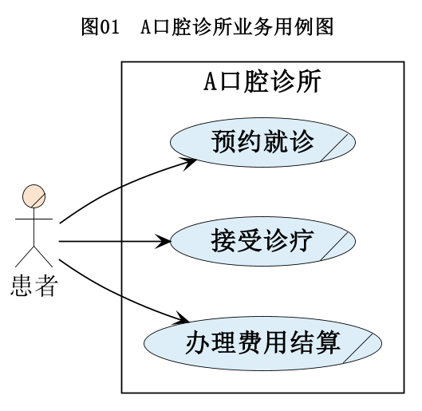

2.4 现状预约与复诊沟通
初次或一般就诊时，患者联系前台，说明个人信息、意向医生和就诊事项，由前台核实时间；正畸复诊可先通过微信联系主治医师。两种方式对应不同场景，微信沟通不必发生在电话预约之后，也不默认同步至前台记录。
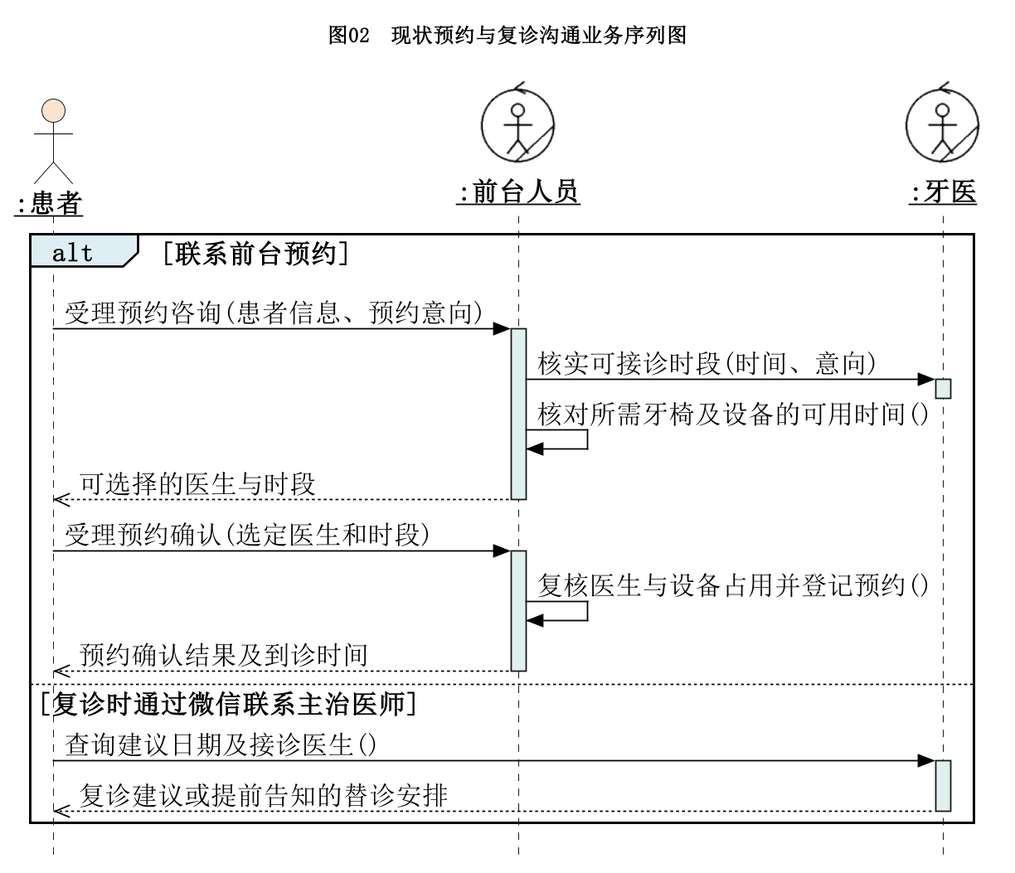

2.5 现状到店诊疗
患者按预约到店，前台核对身份后安排候诊；现场来诊者由前台协调当班可接诊医生。医生核对健康信息，检查并确定本次可实施的内容，治疗后记录实际项目，由前台核对费用。一次到店可能仅完成检查和方案沟通，需要后续治疗时另行预约，不默认一次完成全部疗程。图中设备是实际参与诊疗的业务实体；信息登记由人员完成，纸张和表格不单列为业务实体。
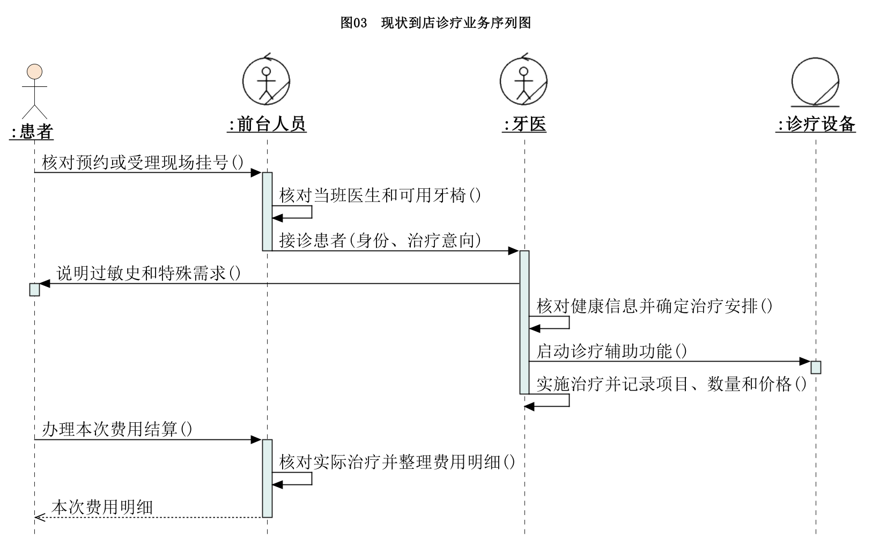

2.6 现状后台管理
经营负责人核实牙医资格、出诊时间、前台岗位及设备可用情况，协调接诊安排。本图按岗位职责描述后台协作，不认定既往诊所已使用排班或设备管理软件。
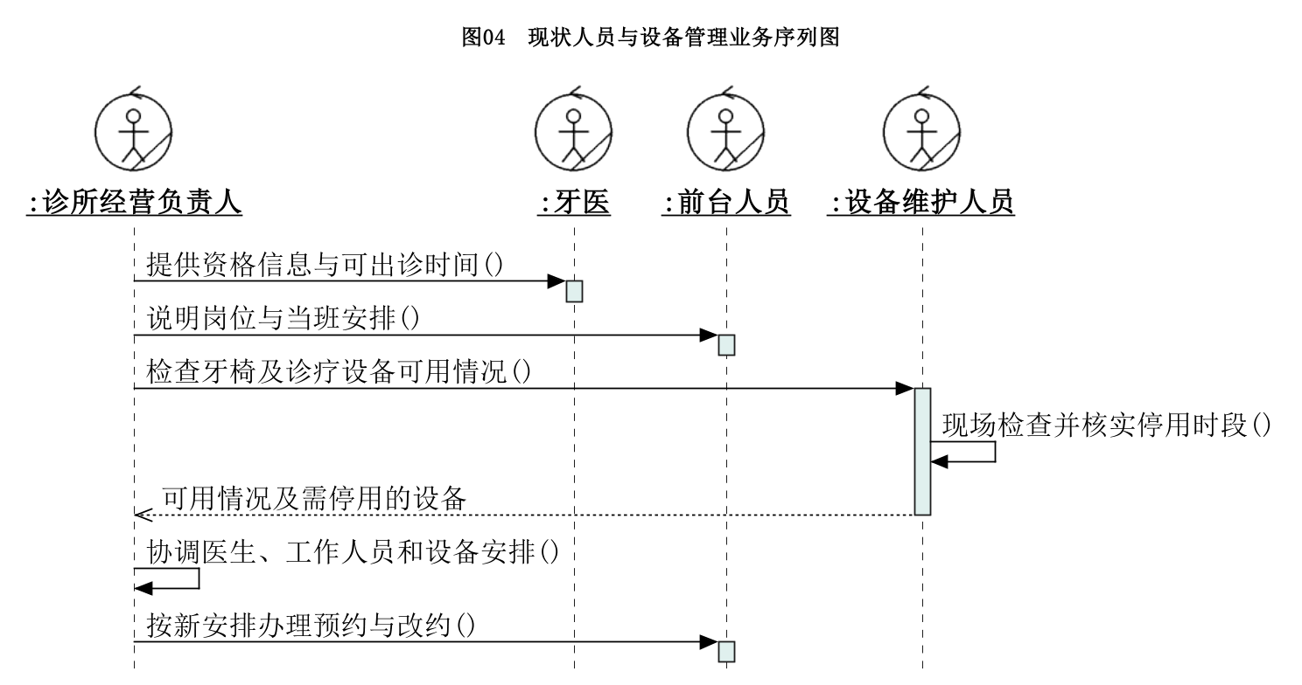

2.7 改进预约申请与确认
患者端查询时段、提交申请和查看结果；管理端核验条件、确认预约和登记变更，两端通过预约编号衔接。空档只表示可申请，确认时仍须复核医生、牙椅和所需设备。初诊先说明就诊事项，复诊按牙医建议日期和时长协调；复诊专用时段不接受初诊。
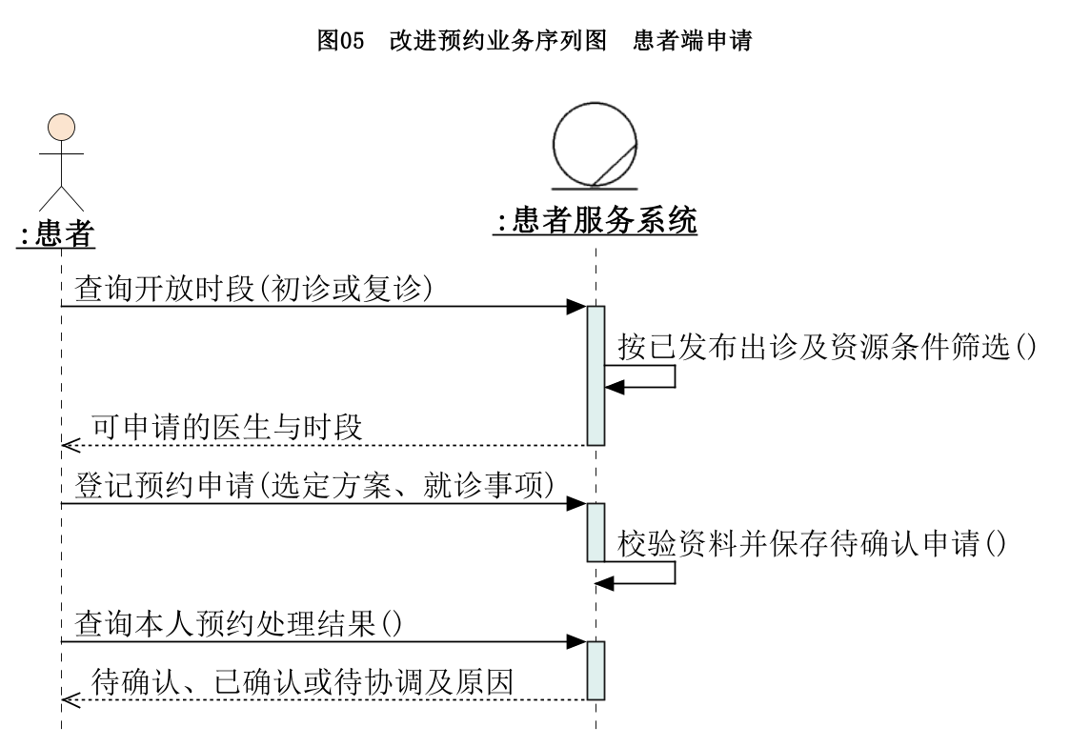
前台在管理端完成确认，处理结果供患者端查询。若可用条件发生变化，先记录冲突原因并联系患者，再保存新的安排。
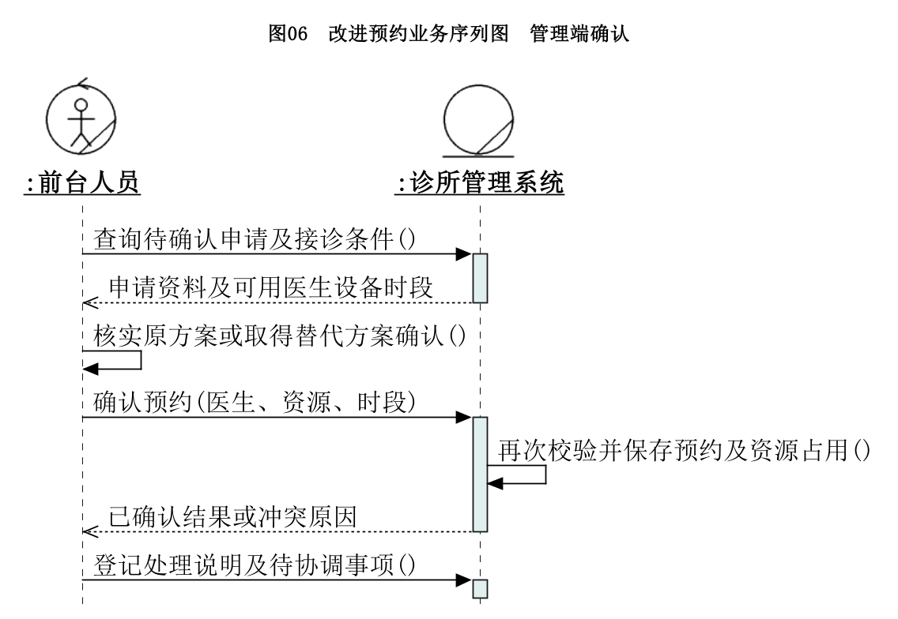
电话、微信沟通和现场挂号由前台在管理端登记，使用相同的出诊与资源信息。取消后保留记录并释放占用；改约确认时同时保存新安排、释放旧占用。新方案未确认且原资源仍可用时保留原安排；遇到停诊或设备停用则标记待协调。涉及更换医生或时段，前台须先取得患者确认。

2.8 改进到店诊疗
前台在管理端核对到诊和资源安排，牙医核对健康信息及设备状态，检查后说明拟治疗项目、适用品牌或规格及预计费用。患者确认后再实施治疗，追加项目重新说明变化并保存确认记录。诊所管理系统保存记录与生成结算单，不自动控制诊疗设备，也不代替牙医实施治疗。
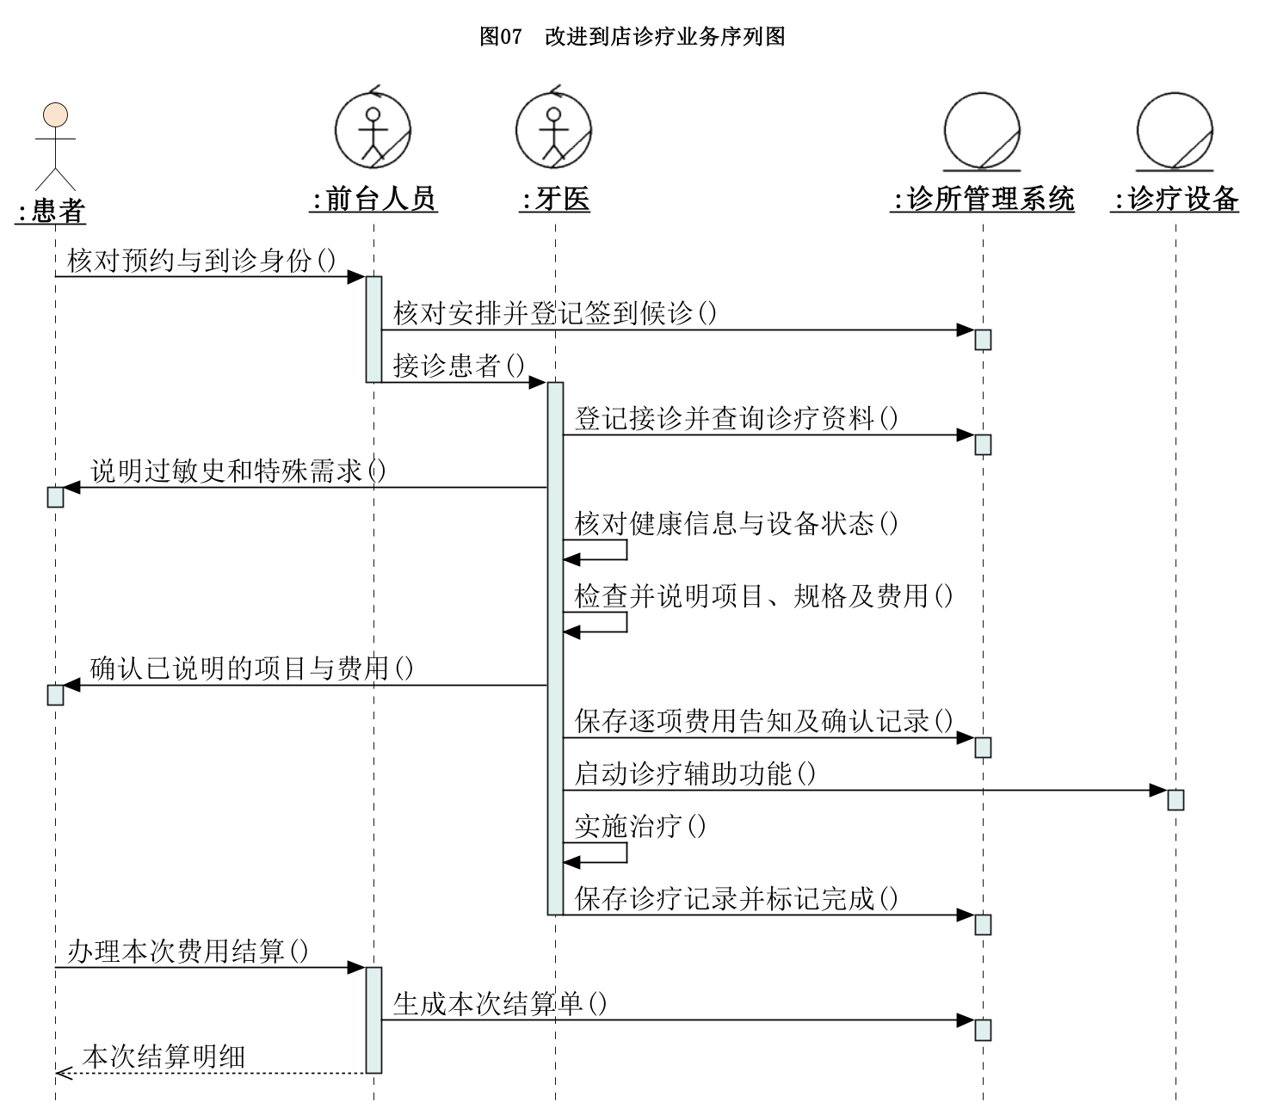
需复诊时，牙医记录建议日期范围与预计时长，前台协调到店时间。替诊须说明接诊人并取得患者确认。已确认预约占用医生与设备，仅有建议日期的计划不占用；提醒失败或患者未确认时由前台跟进。
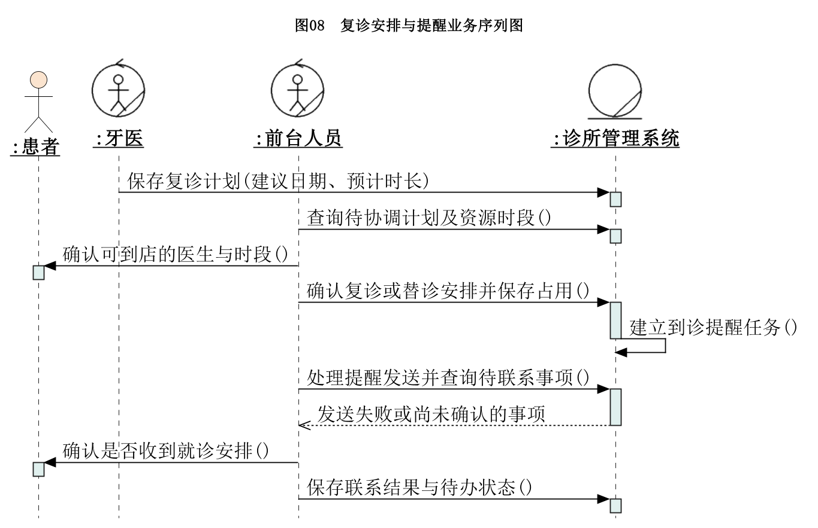

2.9 改进后台管理
管理人员维护人员岗位、牙医资格、出诊及设备停用时段，系统列出受影响预约，前台联系患者并记录结果。设备恢复仍须人工核实；通知送达不代表患者同意改约。负责人按月查看预约执行与有效结算汇总，核实异常；结算金额不作为实收收入或利润。
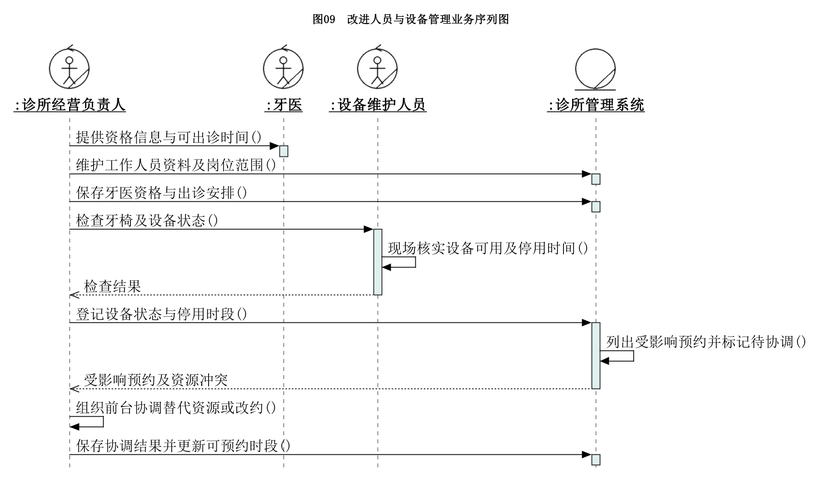

三 需求分析

3.1 功能需求
表01 功能需求
序号 | 使用端 | 功能及处理结果 | 优先级
01 | 患者端 | 维护本人资料、紧急联系人和过敏申报 | 优先
02 | 患者端 | 按医生及初复诊查询时段，提交申请并查询确认结果 | 优先
03 | 患者端 | 取消或申请改约，保留原安排与变更关系 | 优先
04 | 患者端 | 查看本次接诊人、提醒、费用告知和结算明细 | 优先
05 | 管理端 | 统一受理各渠道预约，核实服务类型和医生设备后确认 | 优先
06 | 管理端 | 前台登记签到候诊、取消和未到；牙医登记接诊与完成 | 优先
07 | 管理端 | 核对健康信息，告知项目及品牌规格，记录确认与实际治疗 | 优先
08 | 管理端 | 核对明细并生成本次唯一有效结算单，解释追加项目差异 | 优先
09 | 管理端 | 维护诊所资料、牙医资格、出诊及可接诊服务类型 | 优先
10 | 管理端 | 维护项目、单位、标准价格及调价记录 | 优先
11 | 管理端 | 查询预约结局、到期复诊完成情况及变更原因 | 后续
12 | 管理端 | 汇总已确认诊疗结算，追溯实际项目和费用告知 | 后续
13 | 管理端 | 维护牙椅设备及停用时段，列出受影响预约 | 优先
14 | 管理端 | 维护人员岗位、在岗状态与交接事项，提供授权依据 | 优先
15 | 管理端 | 协调复诊、改约或替诊，跟进提醒与联系结果 | 优先
16 | 管理端 | 牙医制定复诊日期范围、预计时长与事项，关联来源就诊 | 优先
17 | 管理端 | 按批准依据管理账号与角色，撤销旧会话并留审计 | 优先

优先需求覆盖日常预约、接诊与结算，后续需求利用完整业务记录开展统计。本阶段完成两级需求的分析设计。

3.2 业务规则
患者与健康记录：患者编号标识档案，现场患者可由前台建档，不要求先注册APP。姓名、电话不作为自动合并依据；当前过敏申报与每次接诊的牙医核对快照分开，区分未核对、无已知、有过敏和不确定。
预约确认：每次预约对应一个患者和一个诊所，确认时必须指定接诊牙医。预约需满足服务类型、有效出诊安排、牙椅及所需设备的条件；现场挂号同样检查。同一牙医的有效出诊安排不能重叠，资源占用与预约应同时保存或同时失败。诊所未开放的初诊或复诊服务不能仅因有空位而被预约。
复诊与替诊：主治医师是持续治疗的联系人，本次接诊牙医是具体预约的执行人，两者可以不同。建议复诊范围和时长由牙医制定，前台确认后才形成正式预约。同一计划允许保留历次改约记录，但同时最多存在一笔有效预约。替诊或改时段需记录原因、原安排和患者确认；未确认前保留原记录并标记待协调，不把已停诊的原安排继续显示为可正常接诊。
到诊与变更：到店签到、候诊、接诊和完成分别记录；到店不等于完成治疗。原定时段未结束不能判断为未到，取消需区分患者和诊所发起。是否接诊以接诊记录判断，不据一个状态空值统计失约。改约确认失败保留旧记录；原资源仍可用时保留原占用，已停诊或停用时交前台另行协调。
费用与治疗：治疗意向、费用告知和实际实施明细分开。费用告知保留项目、可选品牌或规格、预计金额、告知时间和确认依据，新增项目形成新版本；告知确认不等于付款或临床知情同意。实际治疗的数量须大于零，采用价格在确认时保存，小计为数量乘单价，总额为小计之和。就诊完成且有应结算项目、明细核对通过后生成唯一有效结算单，重复请求返回原单；没有应结算项目时不强制开单。
人员设备与提醒：资源停用立即阻止新增占用，并列出既有受影响预约。恢复使用须经人工确认。员工调岗或离岗需交接未完成事项，保留历史记录。提醒分别记录发送状态、患者确认和联系结果；发送失败或未确认由前台继续联系，不能把发出通知当成患者已同意改约。可预约项目另配牙医开放范围和资源类别需求；确认时核验具体可用资源，不能仅凭医生有空就确认。
统计与更正：预约按原定到诊日期统计，改约记录单列，避免与新预约重复计算；复诊完成以关联后续就诊的完成记录判断。结算汇总以已确认的诊疗结算明细为依据，未开单、作废与已更正记录分别列示，不视为收款或利润。取消、替诊、改约、价格与结算更正均保留操作者和原因，已确认版本不得无痕覆盖。

3.3 角色权限和质量约束
表02 角色权限
角色 | 允许操作及数据范围 | 限制
患者 | 本人资料、申请/取消/改约、费用及提醒查询。仅账号绑定的本人记录；不得指定他人patient_id | 不能确认排班、写实施记录或改账单
前台 | 建档、预约确认、签到叫号、协调、核对开单。本诊所安排所需身份、联系方式、预约、应结算项目；健康仅见必要提醒 | 不能填写牙医核对结果、修改已实施事实或调价
牙医 | 本次接诊、费用告知与实施、补记、复诊建议。分配给本人且已确认的就诊；本人历次接诊；当前主治或已确认替诊所需同患者既往记录 | 不能直接改人员权限、价格目录、他人已签署记录
经营负责人 | 服务范围、价格、排班、人员资源、经营汇总。本诊所业务汇总及异常办理摘要；不默认展开临床全文 | 不能因负责人身份代签治疗；账号授权须交系统管理员执行
系统管理员 | 账号启停、角色授予、密码重置、会话撤销。账号及授权元数据、安全事件摘要 | 不能凭管理员角色查看病情、费用明细或自行授予临床角色

两套系统均按身份及业务范围校验权限，不能只隐藏按钮。并发确认同一牙医、同一牙椅或同一设备的重叠时段时，最多一笔成功；失败反馈原因，已有预约不被覆盖。网络重试不得造成重复预约、重复开单或重复统计同一结算明细。业务日期统一采用诊所所在地时间，统计区间边界一致。
患者资料、过敏信息与费用数据通过受控接口传递；查询与更正保留必要操作记录。云端部署是后续实现约束，当前不限定供应商。首轮性能验收采用明确的合成数据基准，见第七章；不将测试规模当成实地调查结果。
入口展示经营主体、地址及联系方式；个人记录经身份校验后查询。提醒只展示必要的时间、地点和联系信息，不在锁屏通知中显示详细病情。
权限由后端在每次请求中核验。患者编号从账号身份取得；前台只见办理所需信息；牙医按主治或确认接诊关系访问相关资料；经营负责人默认看业务汇总；系统管理员只管账号与授权。管理账号不等于可以查看全部病情，兼岗需分别授权。

3.4 患者服务系统用例图
患者通过本端查询预约和费用，结果由受控后台服务提供。
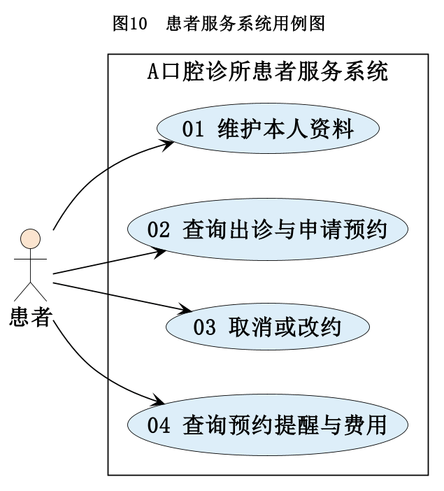

3.5 诊所管理系统用例图
管理端用例按岗位和工作内容分为五图。前台办理预约、候诊和联系；牙医登记诊疗与复诊建议；管理人员维护人员、资源和价格。执行者位于软件边界外，但仍属于诊所内部人员。
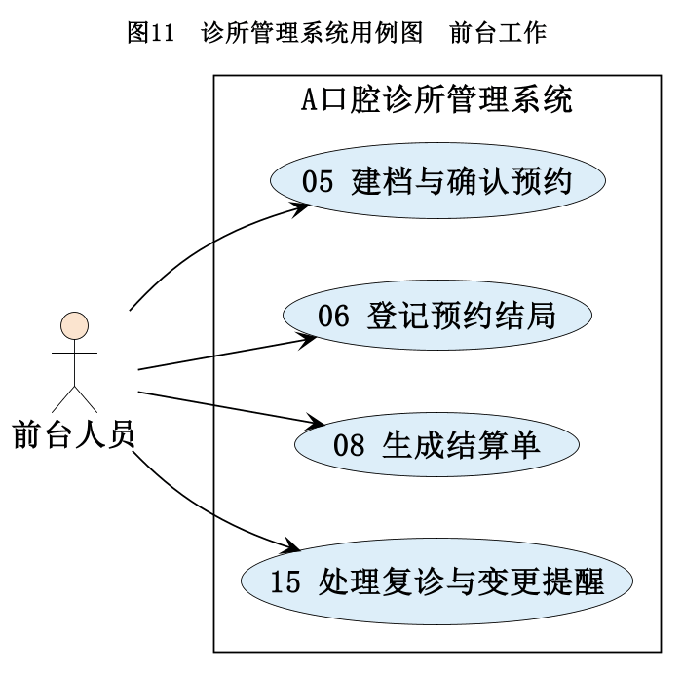
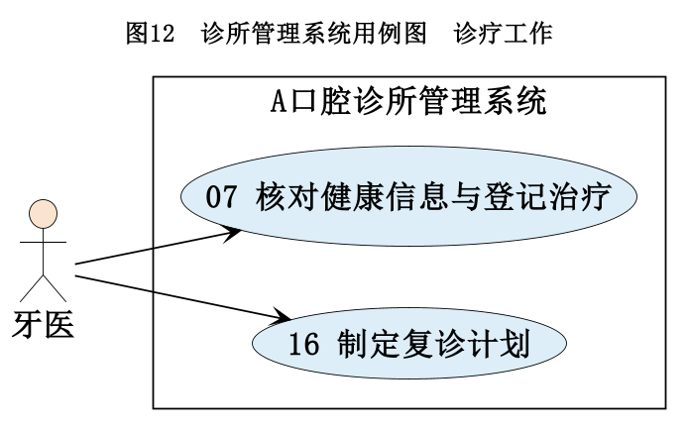
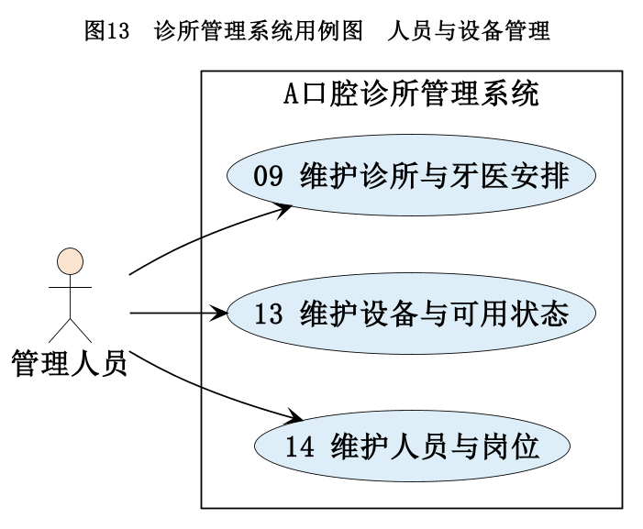
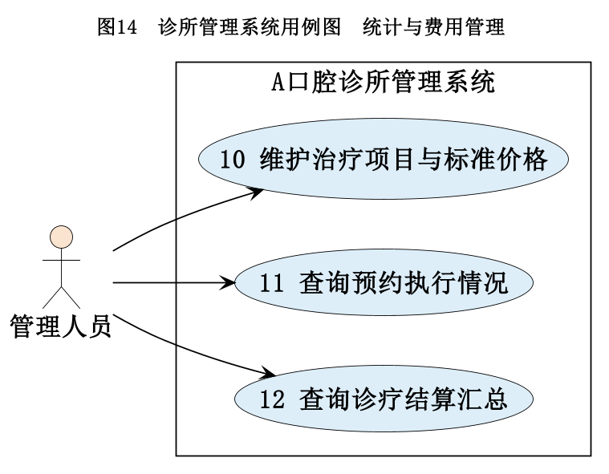
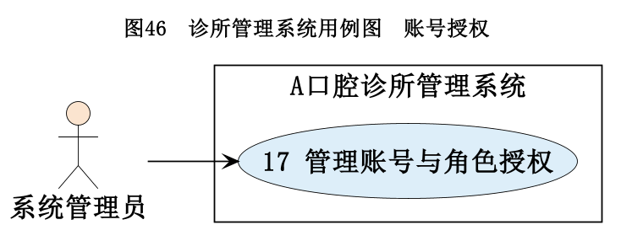

3.6 患者端用例规约
规约说明执行者、涉众利益、前后置条件、基本路径、扩展及字段。共用业务规则见3.2，质量与权限约束见3.3；复杂办理过程采用三线表。
各用例附分析序列图：边界负责输入输出，控制类协调步骤，实体承担业务规则。省略一般返回消息；业务校验不能替代人工核实和临床判断。

01 维护本人资料
执行者：患者。
涉众利益：患者希望资料准确、操作方便且个人信息不被他人查看；牙医需要区分患者申报与已核对的健康信息；前台希望避免重复建档。
前置条件：已完成身份认证，登录账号已绑定本人患者档案。
后置条件：基本资料与申报已保存，变更留痕；需要牙医复核的健康信息已标记。
基本路径：01 患者查看本人资料并提交修改；02 系统校验必填项及档案归属；03 保存当前过敏状态与说明，变更写入操作日志；04 历次接诊核对保持不变，下次接诊须重新核对。
扩展：第2步校验失败时指出错误，不覆盖原资料；疑似重复档案交前台核实，不自动合并。未填写过敏信息不得视为无过敏。
字段列表：患者编号、姓名、出生日期、电话、可选邮箱、紧急联系人、过敏原及说明。
业务规则：患者只能修改本人申报，不能改写牙医原核对结论。
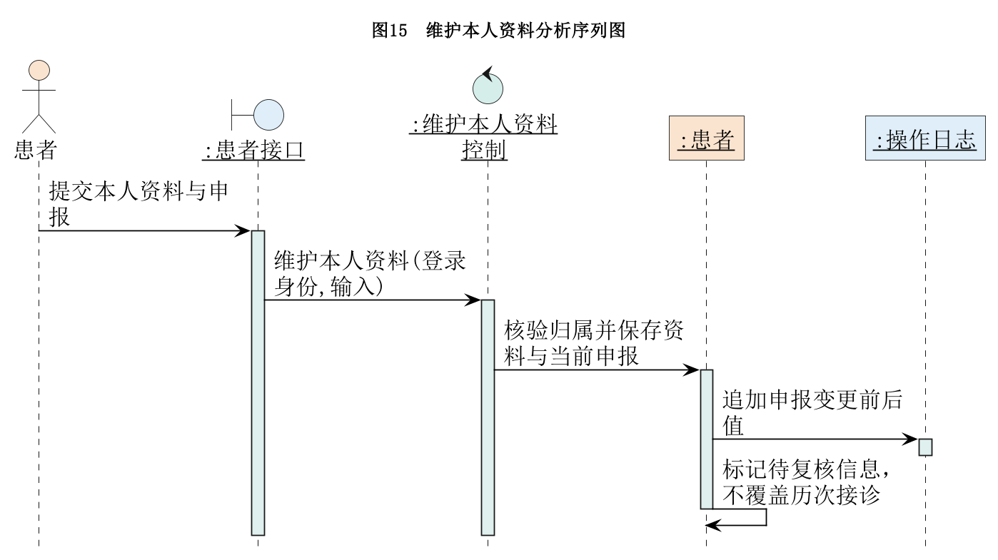

02 查询出诊与申请预约
执行者：患者。
涉众利益：患者希望找到适合初诊或复诊的时段，并明确申请是否成功；前台需要完整的预约事项；其他患者不应因重复申请而被虚占名额。
前置条件：已认证并绑定本人档案；诊所已发布可查询的出诊安排。
后置条件：查询结果已展示；提交成功时生成待确认申请，尚未占用正式预约资源。
基本路径：01 患者选择初诊或复诊、日期范围，说明症状或就诊事项；02 系统按出诊服务类型及当前资源条件筛选可申请时段；03 患者核对医生、时间、地址后提交所选方案；04 系统校验资料，建立待确认申请并显示申请编号与状态。
扩展：第2步无匹配时段时允许调整条件或联系前台；第4步重复提交返回原申请。查询后资源可能变化，最终是否约成由用例05确认，不能提前显示预约成功。
字段列表：患者编号、初复诊类型、就诊事项、意向医生、申请时段、特殊需求、申请编号。
业务规则：申请与正式预约状态分开；患者不需要在初诊前自行确定治疗项目。
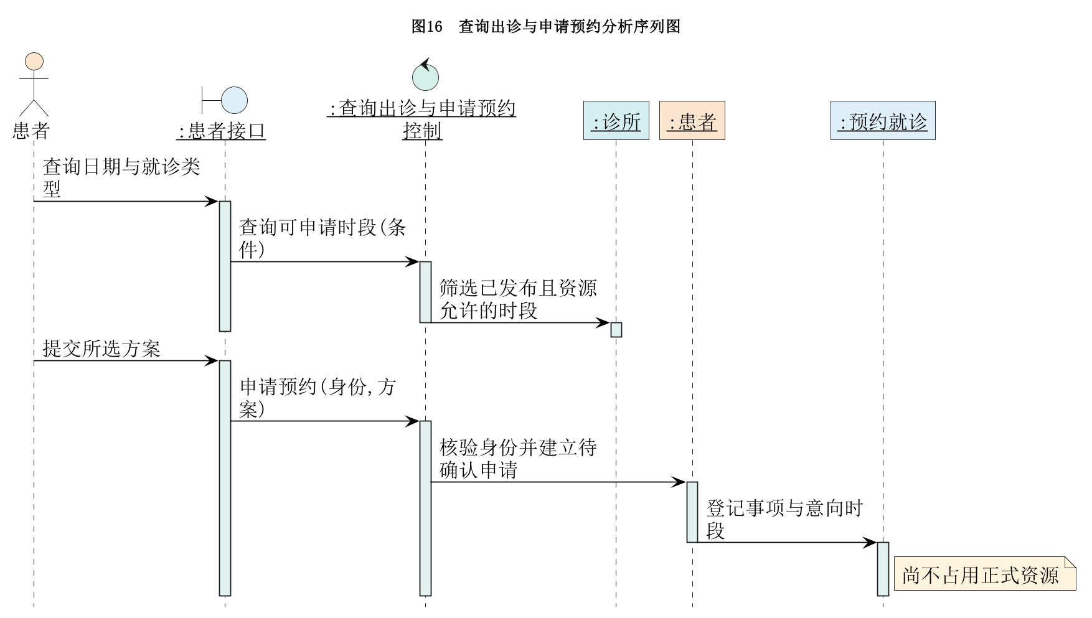

03 取消或改约
执行者：患者。
涉众利益：患者希望调整行程且不丢失仍有效的原预约；前台和牙医需要准确的接诊安排；其他患者希望取消后的资源及时释放。
前置条件：本人已认证，所选预约属于本人且尚未接诊。
后置条件：取消成功时保留取消依据并释放占用；申请改约时保存待确认方案，原有效安排暂不释放。
基本路径：01 患者选择本人预约并提交取消原因；02 系统核验预约归属、当前状态与取消规则；03 预约记录取消方、原因和时间，释放关联资源占用；04 系统显示取消结果，原预约仍可追溯。
扩展：第1步选择改约时另走改约扩展：保存新时段申请，前台通过用例05确认后才替换占用并关联新旧记录；新方案失败保留原有效安排。已停诊或资源停用的原安排标记待协调。超过办理时限或已接诊时转前台处理。
字段列表：预约编号、取消方、原因、取消时间、新时段申请、原预约编号。
业务规则：改约申请不等于改约成功；取消和改约不能重复计入同一统计结局。
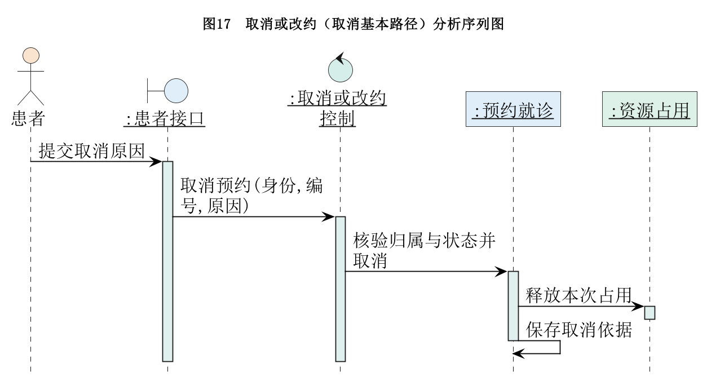
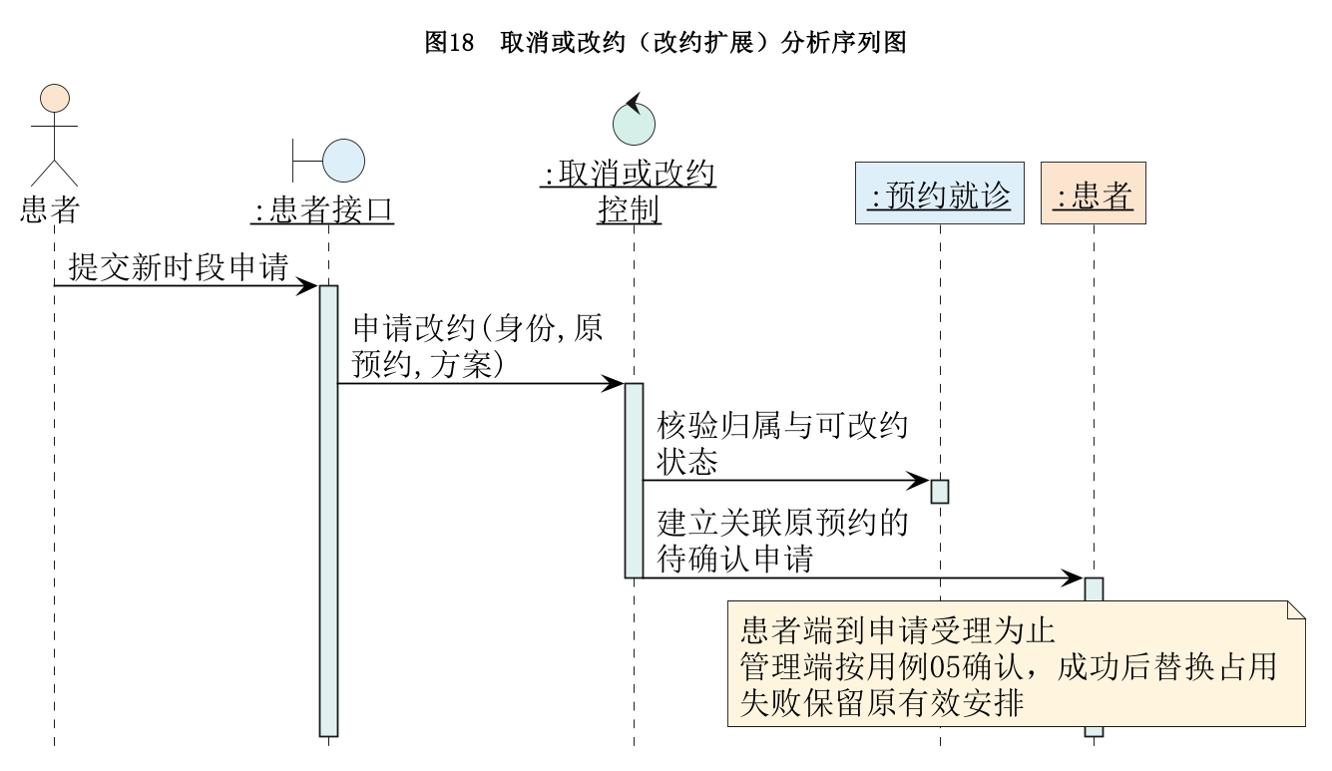

04 查询预约提醒与费用
执行者：患者。
涉众利益：患者希望清楚本次接诊人、复诊时间和收费依据；其他患者的隐私必须受到保护；前台需要患者看到与管理端一致的有效结果。
前置条件：已认证并绑定本人档案。
后置条件：仅展示本人可查看的预约、告知版本及有效结算结果，不修改业务记录。
基本路径：01 患者选择日期范围或预约；02 系统核验归属，定位本人预约记录；03 预约提供接诊信息及关联的到诊提醒、费用告知和结算结果；04 患者接口展示状态、明细及待协调原因。
扩展：第2步越权查询不返回资料；第3步未开单显示“未生成”，未确认申请显示“待确认”，不使用空金额冒充零收费。存在更正时展示当前有效版本及必要说明。
字段列表：预约日期、接诊医生、地点、状态、提醒、告知版本、项目数量、单价、小计和总额。
业务规则：查询不得触发预约确认、收费或记录更正。
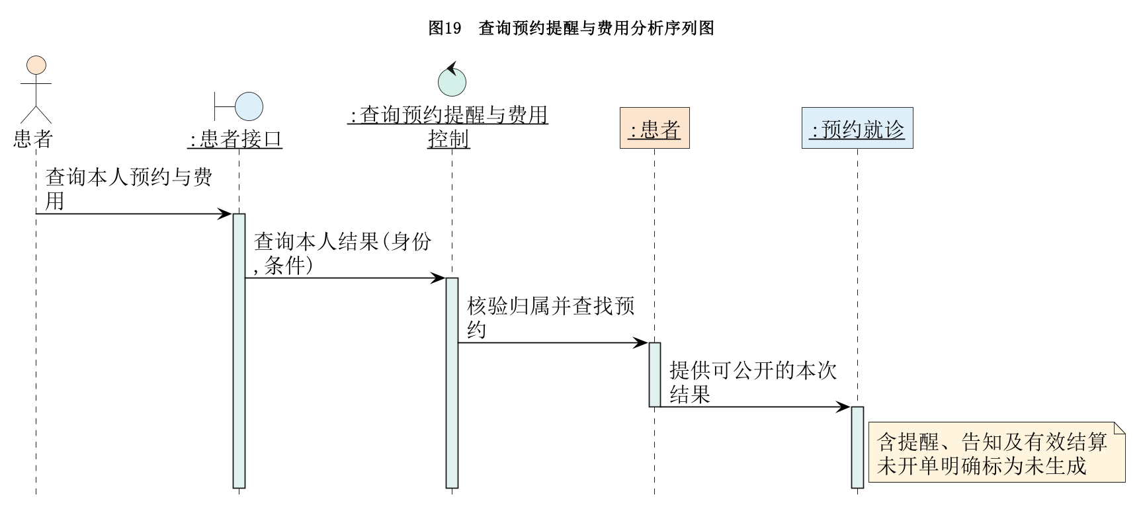

3.7 管理端用例规约

05 建档与确认预约
执行者：前台人员。
涉众利益：患者希望约定的医生与时段可以落实，替代方案须经本人同意；牙医需要合理的工作安排；其他患者不应被重复占用的号源影响；负责人希望减少冲突与重复协调。
前置条件：前台具有预约权限；待确认申请已存在，或电话、现场、微信沟通信息已录入。
后置条件：成功时正式预约和资源占用同时生效；失败时保留申请及原因，不产生部分占用。
表03 建档与确认预约的基本路径与扩展
步骤 | 基本路径 | 扩展与涉众保障
01 | 核对患者档案，新患者先建档，确认初复诊类型和就诊事项。 | 疑似重复档案先核实；未注册APP也可建档，保障现场患者就诊。
02 | 登记拟做的检查、评估或服务项目，核验牙医开放范围，按核定时长和资源类别需求查询可用安排。 | 没有可用条件时保留待协调，不强行分配；前台不自行决定临床时长。
03 | 核实原方案；如需替换医生或时段，取得患者确认并记录依据。 | 患者未同意替代方案时不更改原选择，保障自主选择。
04 | 系统在保存时再次校验出诊、服务类型和资源时段。 | 并发冲突、停诊或设备停用时拒绝确认，保护其他患者及牙医安排。
05 | 条件满足时同时确认预约、建立占用并记录操作者；改约则一并替换原占用。 | 任一步保存失败全部不生效；保留原有效预约，避免重复占用或丢失安排。
扩展：现场挂号同样核验出诊与资源，由前台告知可安排时间。已失效的旧资源安排保留历史并标记待协调，不继续显示可正常接诊。
字段列表：患者编号、就诊类型、事项、接诊牙医、起止时间、资源集合、确认依据、原预约编号。
业务规则：预约时段用于安排到店和接诊顺序，不承诺到店立即治疗。
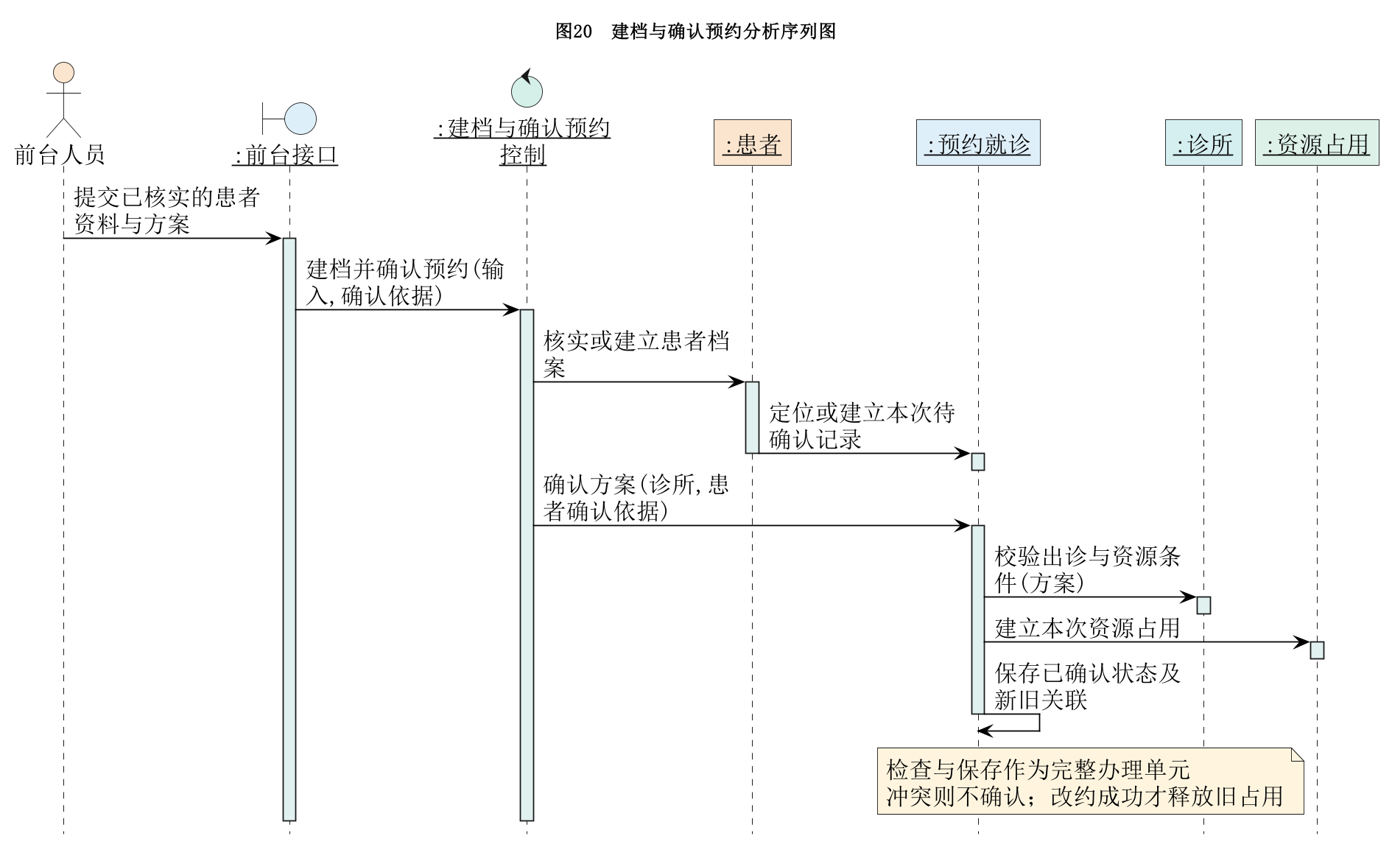

06 登记预约结局
执行者：前台人员。
涉众利益：患者希望到店和取消情况被如实记录；牙医需要准确候诊信息；负责人需要区分未到、取消和改约，避免失真的统计。
前置条件：前台具有办理权限，预约存在且可识别。
后置条件：到诊或预约结局及操作者已保存，更正留痕。
基本路径：01 前台核对预约与患者身份；02 系统校验可办理状态；03 签到时同时保存签到时间和当日候诊号；04 按牙医、预约时段及到店时间组织候诊，逐次保存叫号与回应；05 取消或退出留存原因，预约取消时释放占用。
扩展：未到须在原定时段结束后由前台核实，已签到或已接诊者不得记为未到；接诊与完成由用例07登记。迟到或等待较长时，前台结合接诊进度协调并说明；优先处理由牙医判断并留原因。过号后回队复用原号，另记呼叫。
字段列表：预约编号、签到时间、候诊号、候诊状态、呼叫序号与时间、回应结果、预约结局、发起方、操作者及调整或更正依据。
业务规则：签到、候诊、接诊与完成是不同状态，不以空值推断失约。
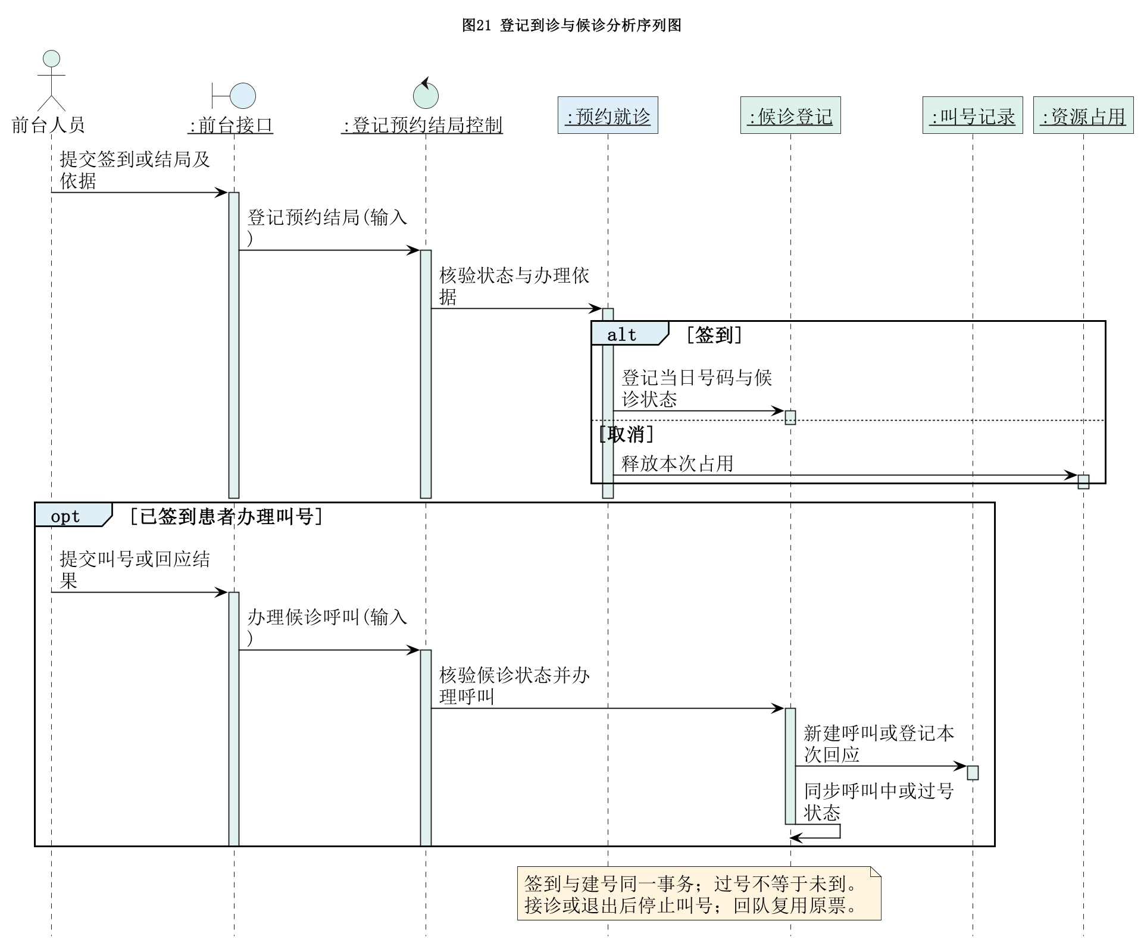

07 核对健康信息与登记治疗
执行者：牙医。
涉众利益：患者希望健康信息被核对、实施前了解项目和费用；接诊及后续牙医需要可信的诊疗记录；前台需要完整的收费依据；负责人需要保留更正与确认过程。
前置条件：患者已签到；当前牙医具有本次接诊权限。
后置条件：核对结论、费用告知与实际项目已保存，完成时更新诊疗状态；未完成项目不作为已实施记录。
表04 核对健康信息与登记治疗的基本路径与扩展
步骤 | 基本路径 | 扩展与涉众保障
01 | 牙医登记接诊，查看本次预约和相关既往资料。 | 不允许查看无接诊关系患者的详细资料，保护隐私。
02 | 牙医与患者核对健康申报、特殊需求及设备状态，提交核对结论。 | 原核对结论保留；存在未核对信息时提示牙医补充，不替代临床判断。
03 | 检查后说明本次项目、适用品牌规格和预计费用，记录患者确认。 | 追加项目先说明变化并留存新告知版本；未经确认不视为已同意。
04 | 实际实施后，牙医提交本次项目、数量及采用价格，系统保存实施明细。 | 只保存实际发生内容；意向或建议项目不得直接转成收费。
05 | 系统核验完整性，计算明细小计；牙医核实后确认本次就诊完成。 | 数量或价格缺项时退回核实；无应结算项目也可结束就诊，不强加收费项目。
扩展：仅检查或沟通时据实记录，必要时通过用例16制定复诊计划。替诊牙医在授权范围内查阅既往记录，本次接诊人不覆盖长期主治。项目或费用有变更须说明；已开单明细通过授权流程更正并保留原版本。
字段列表：预约编号、核对结论、告知项目与品牌规格、预计金额、确认依据、实际项目数量、采用价和执行牙医。
业务规则：费用告知与实施按同一项目关联，分别保留预计值和实际值。数量差异需说明，新增项目、品牌或单价变化须重新告知确认；费用确认不代替临床知情同意或付款。
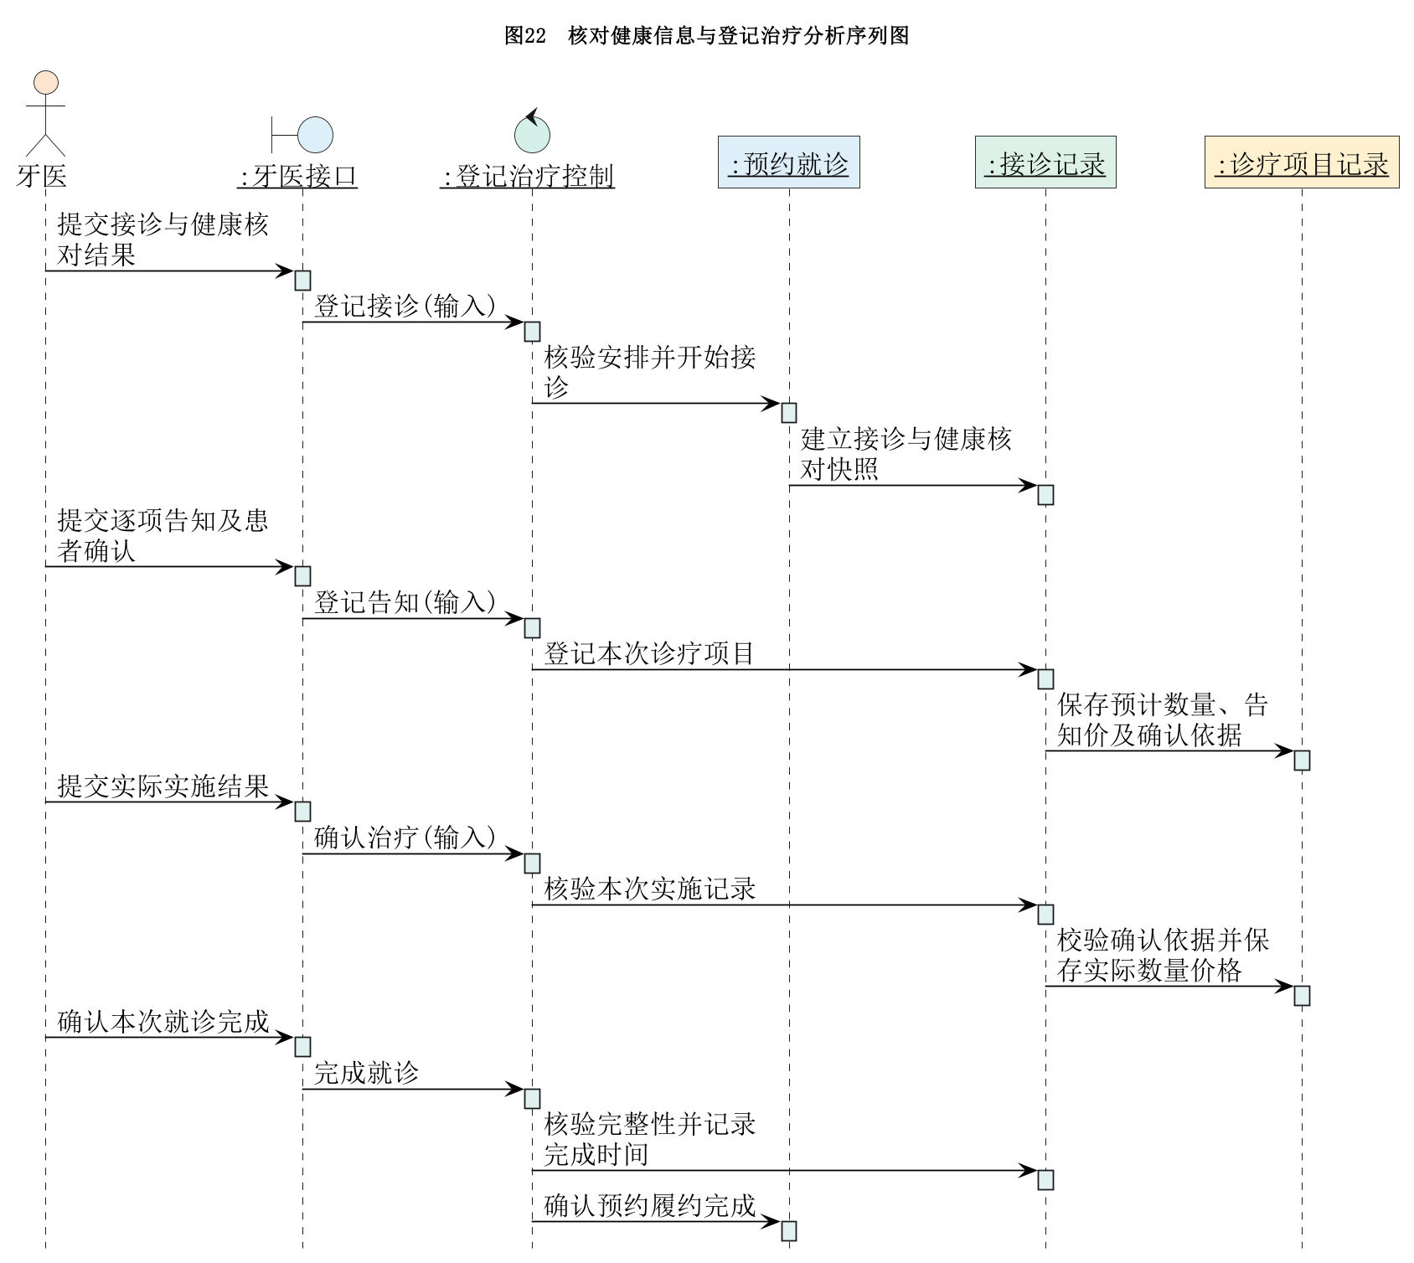

08 生成结算单
执行者：前台人员。
涉众利益：患者希望收费与实际项目一致、不重复开单；牙医希望实施记录不被前台改写；负责人需要有效金额可追溯。
前置条件：本次就诊已完成且存在应结算项目；前台具备开单权限。
后置条件：生成或返回本次唯一有效结算单，金额可追溯到已确认的实施明细。
表05 生成结算单的基本路径与扩展
步骤 | 基本路径 | 扩展与涉众保障
01 | 前台选择本次就诊，系统检查完成状态及是否已有有效结算单。 | 已有有效单时返回原单，防止重复开单；取消或未到不能生成治疗结算单。
02 | 接诊记录组织已实施项目明细核验数量与采用价，逐项形成已核对快照。 | 缺项交原牙医补正，前台不能替牙医虚填项目。
03 | 结算单根据明细快照计算总额，形成待核对结果。 | 采用本次已确认价格，不因目录改价重算历史治疗。
04 | 前台核对项目与金额，确认后生成单号和开单时间。 | 核对不通过时不确认开单；显示项目差异以便解释。
05 | 系统保存有效版本，供打印或患者端查询。 | 保存失败不显示成功；更正保留旧版本，不重复汇总。
扩展：没有应结算项目时不强制生成单据。结算单不是收款记录，也不等同税务发票。
字段列表：预约编号、单号、开单时间、项目快照、采用单价、数量、小计、总额、版本与状态。
业务规则：总额由结算单汇总已核对的小计，控制类不自行计算业务金额。
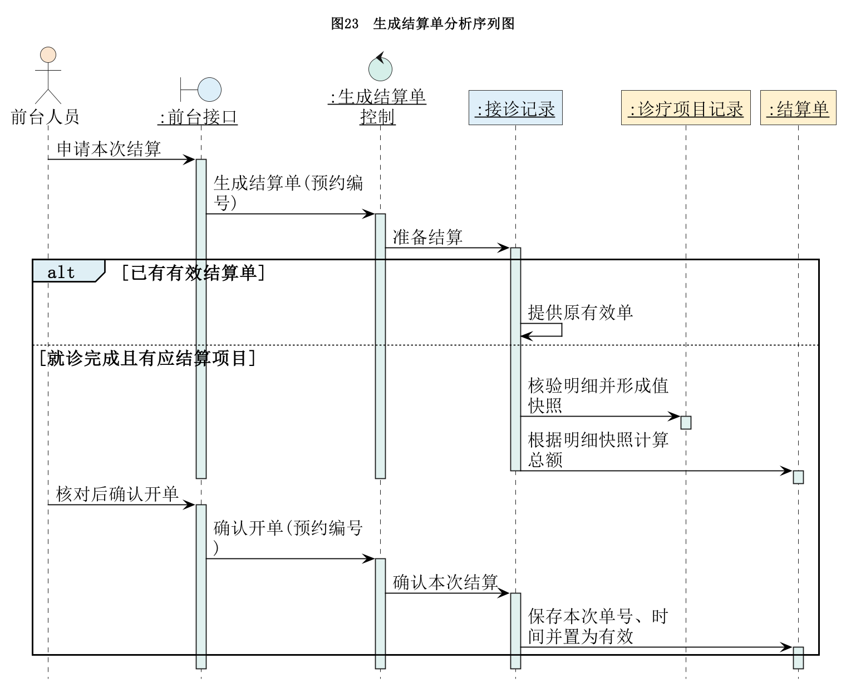

09 维护诊所与牙医安排
执行者：诊所经营负责人或授权管理人员。
涉众利益：患者希望出诊信息可靠，停诊能得到协调；牙医希望资格与工作时间被正确登记；前台需要及时获得可接诊条件。
前置条件：操作者具有出诊管理权限。
后置条件：诊所资料、资格或出诊安排已保存；受影响预约及待协调事项可查询。
基本路径：01 管理人员选择资料维护或出诊调整，提交核实后的信息；02 系统校验诊所资料及牙医资格记录；03 出诊安排检查同一牙医的时段冲突和可接诊服务类型；04 保存有效安排；涉及停诊时关闭对应可申请时段；05 系统列出受影响预约，交前台通过用例15协调。牙医可提供的具体项目另行配置；初复诊服务类型不能代替项目范围核验。
扩展：计划调整先协调既有预约；突发停诊先阻止新增预约并标记受影响记录，不等待全部患者同意后才停诊。删除排班不能使预约历史消失。
字段列表：诊所名称、地址、负责人、联系方式、牙医资格、出诊起止时间、服务类型和停诊原因。医生停诊另记起止时间及登记人，部分停诊不覆盖整段出诊安排。
业务规则：临床资格由有权人员核实，系统不自动判断医生是否具备执业资格。
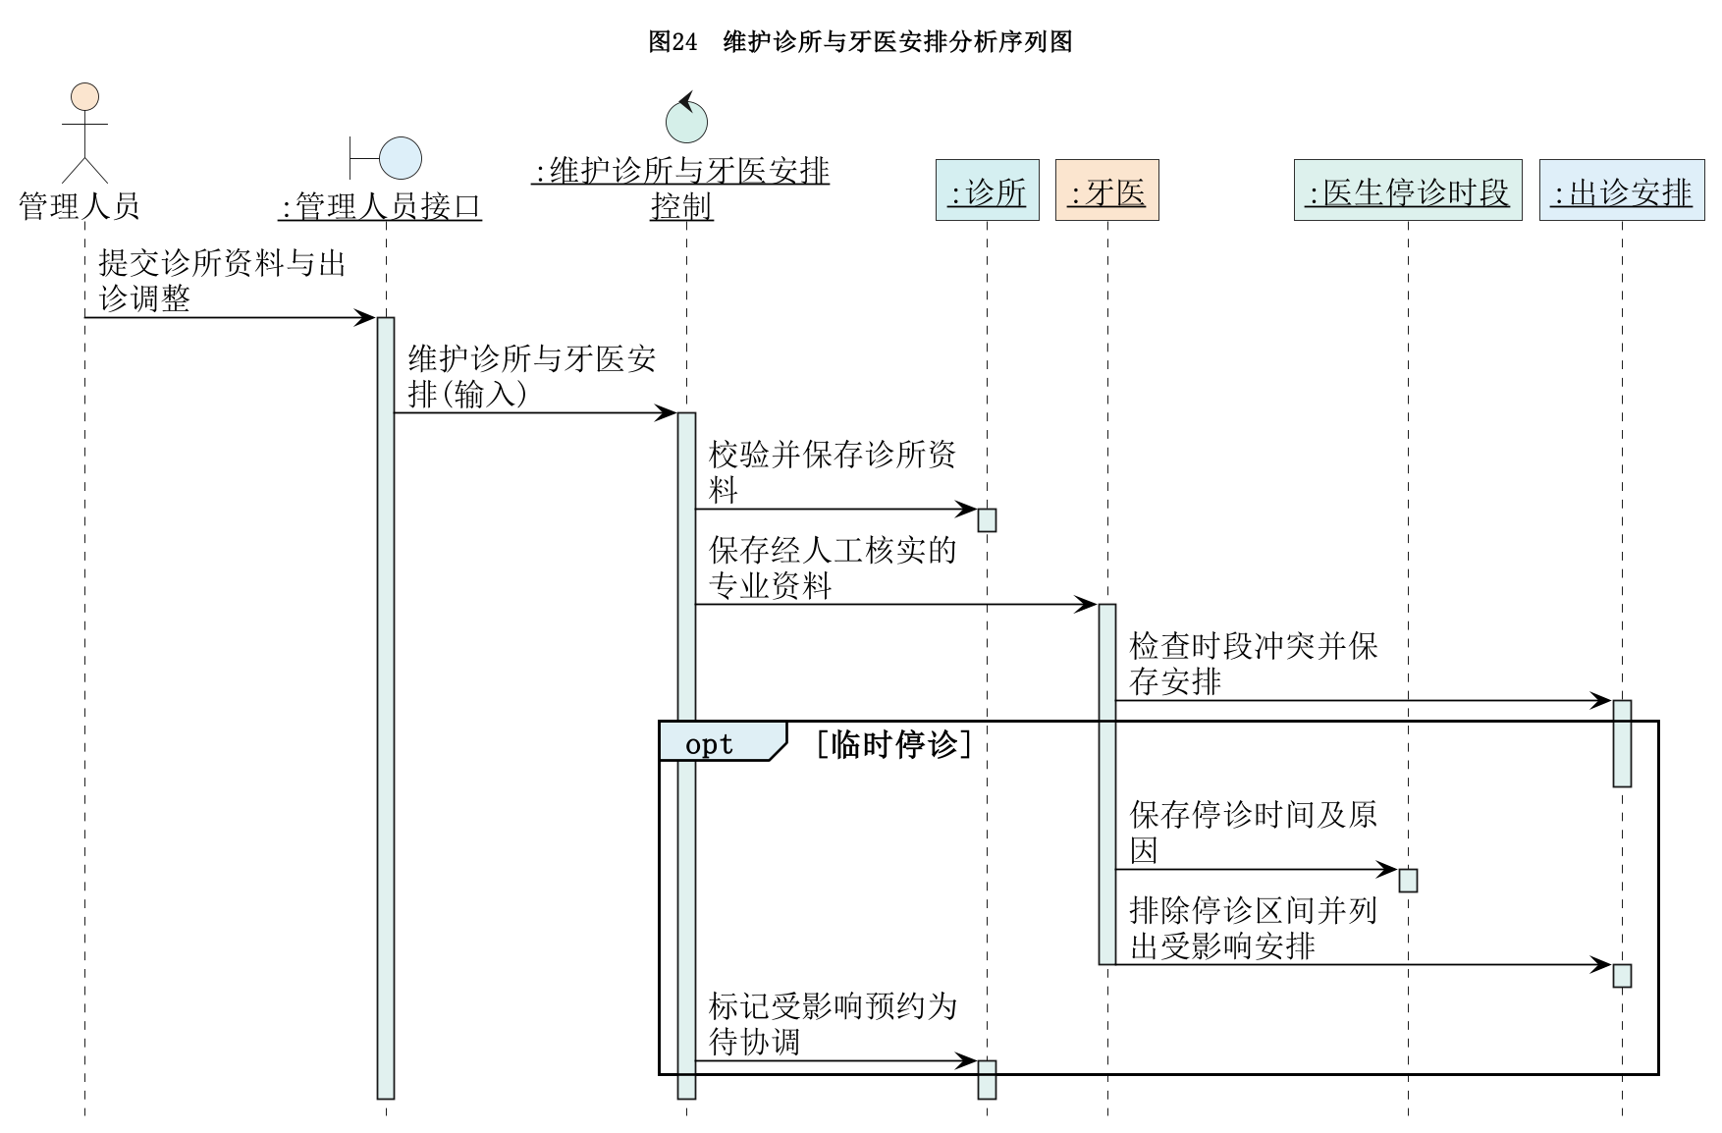

10 维护治疗项目与标准价格
执行者：授权管理人员。
涉众利益：患者希望价格有依据、历史收费不随目录变动；牙医和前台需要知道当前适用价格；负责人需要价格调整有授权和记录。
前置条件：操作者具有价格维护权限。
后置条件：当前参考价格及独立调价记录已保存；历史告知、实施及结算价格保持不变。
基本路径：01 管理人员提交项目、新单价及原因；02 系统校验价格与计价单位；03 同一事务追加项目调价记录、更新当前价并登记操作日志；04 新告知项目使用新价格，既有记录保持原值。
扩展：拒绝负价，零价须说明；已引用项目改变计价单位时另建条目。本期只支持即时调价。
字段列表：项目编号、名称、计价单位、当前参考价、变更原因、操作者和变更时间。
业务规则：价格目录与实际治疗采用价分开，采用价在诊疗确认时留存。
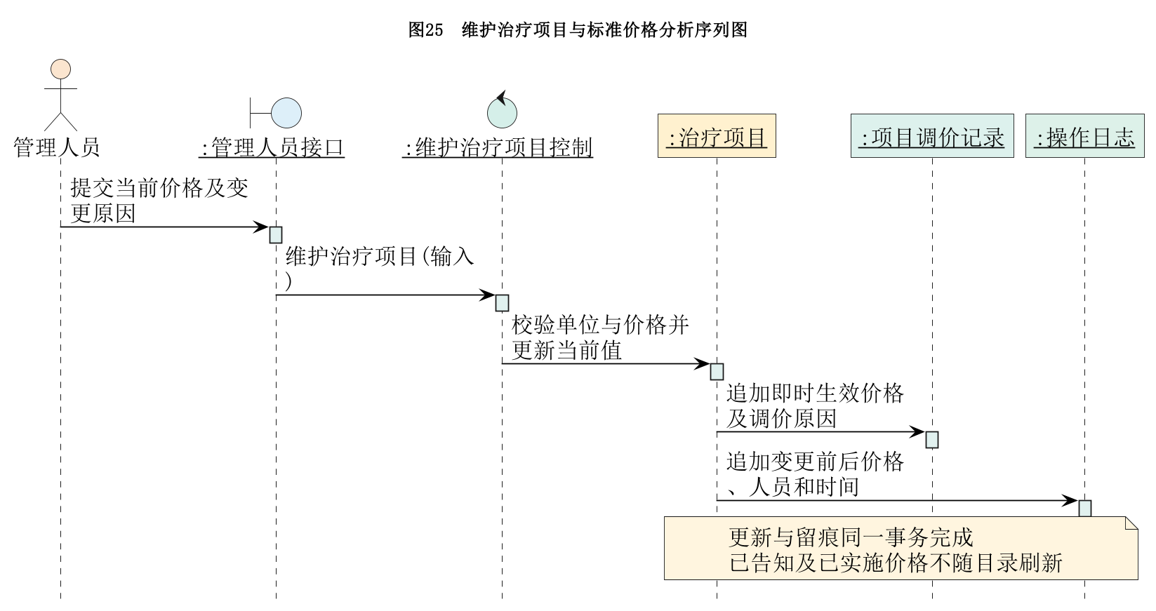

11 查询预约执行情况
执行者：诊所经营负责人或授权管理人员。
涉众利益：负责人希望统计口径一致；前台希望定位待协调事项；患者和牙医不应因空缺记录被误记失约或未完成。
前置条件：已认证且具有业务统计权限。
后置条件：显示预约与复诊执行统计、口径及可追溯的异常记录，不修改原业务事实。
基本路径：01 管理人员选择日期和牙医范围；02 系统按原定日期归类预约的接诊、取消、改约和未到情况；03 复诊计划按建议期限及关联后续就诊统计到期与完成情况；04 系统显示数量、比例和待核实事项，允许在权限内追溯。
扩展：未来预约不统计为未到；结局未填写时列为待核实；无到期计划时显示无样本，不显示零完成率。改约原记录与新记录按口径分列。
字段列表：日期范围、接诊数量、各类结局数量、到期与完成计划数、变更原因和缺项提示。
业务规则：统计规则由相应业务实体承担，界面只展示，控制类只协调。
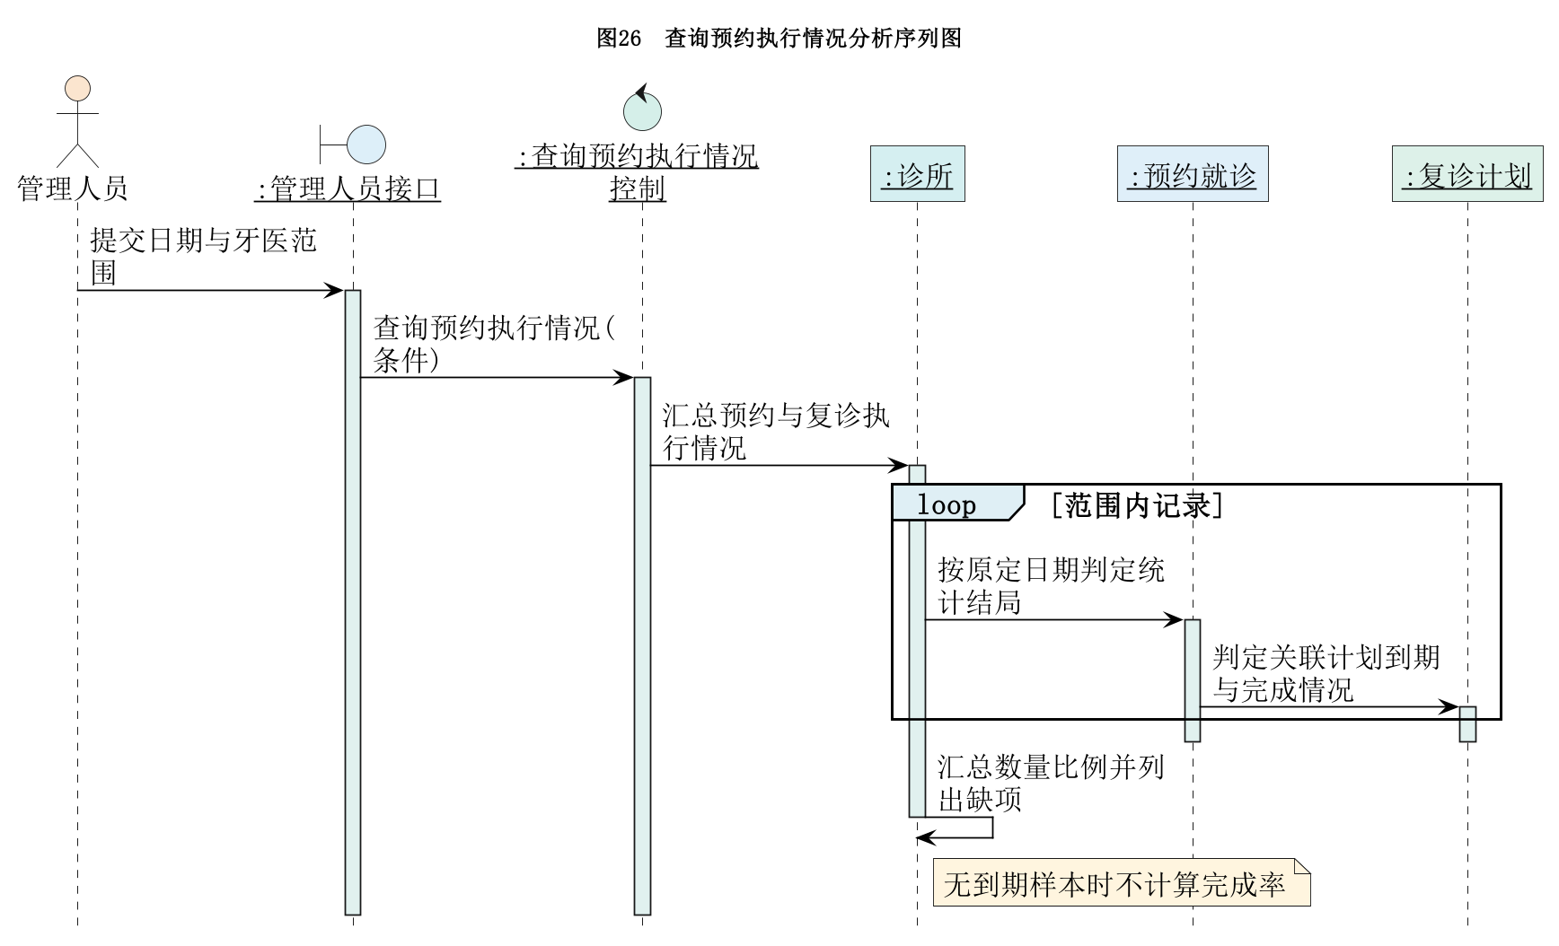

12 查询诊疗结算汇总
执行者：诊所经营负责人或授权管理人员。
涉众利益：负责人希望金额与明细一致；患者希望已更正或作废单不被重复计算；牙医希望汇总可追溯而不被报表直接改写。
前置条件：已认证且具有费用统计权限。
后置条件：显示有效结算汇总和缺项提示，不修改治疗记录。
基本路径：01 管理人员选择开单日期和牙医范围；02 结算记录按当前有效版本筛选单据；03 系统按已留存明细汇总单数、项目数量和金额；04 管理人员追溯异常记录，交原办理人员核实后重新查询。
扩展：作废单不计入有效金额，保留查询入口；更正只计当前有效版本；缺项单独提示，不自动补成零。汇总金额不代表实收现金或利润。
字段列表：统计区间、有效单数、项目数量、结算金额、缺项和更正记录。
业务规则：采用已确认结算快照，不能查询时用目录现价重新计算历史金额。
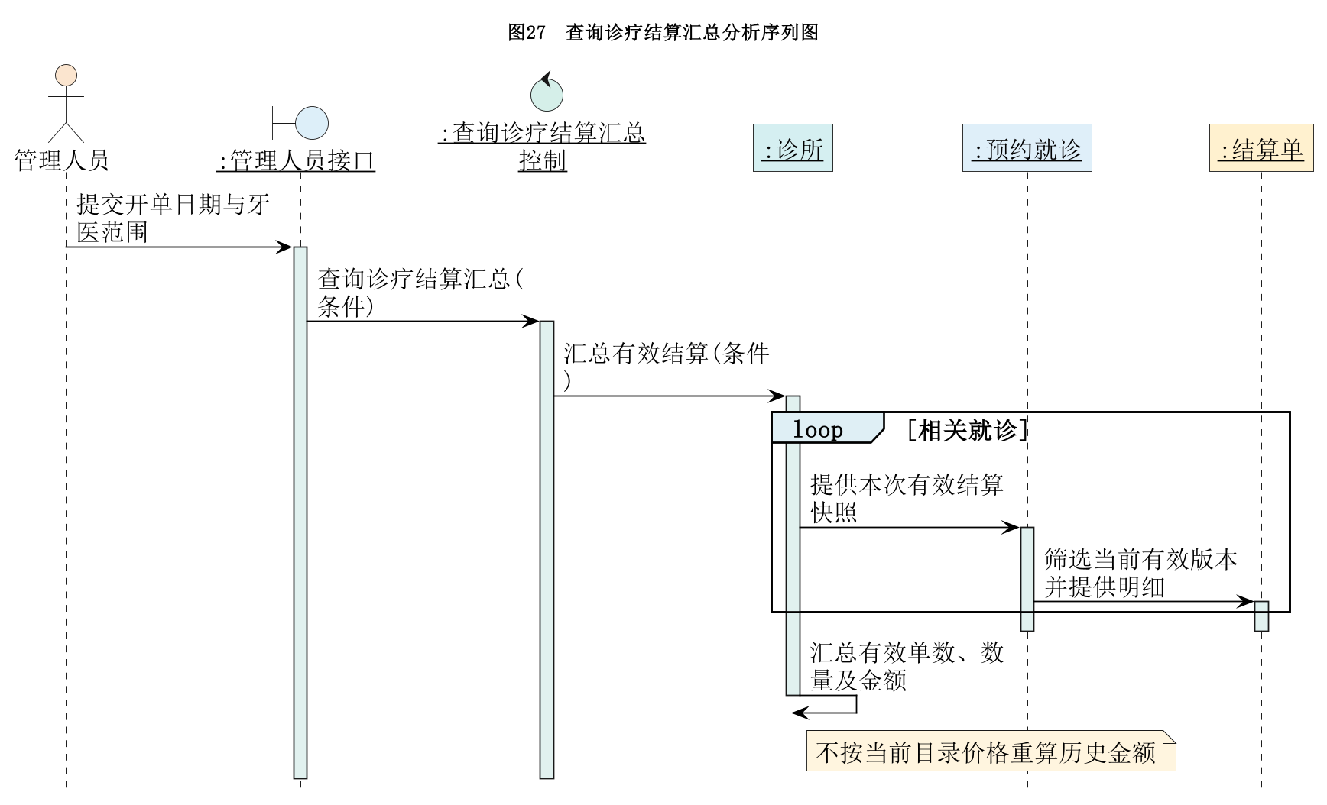

13 维护设备与可用状态
执行者：诊所经营负责人或授权管理人员。
涉众利益：患者希望已约安排不因设备问题被无声取消；前台需要知道可用条件；维护人员需要准确记录停用恢复时间；负责人需要追踪影响范围。
前置条件：具有资源管理权限，资源归属明确，检查结果已由相关人员核实。
后置条件：资源资料或停用时段已保存，新增占用受约束，受影响预约已标记。
基本路径：01 管理人员提交资源类型、检查结果及停用起止时间；02 诊疗资源核验时段并登记停用安排；03 系统阻止新预约使用不可用资源；04 系统列出受影响预约，交前台协调替代设备或改约；05 恢复使用经人工核实后登记，更新可申请条件。按类别维护具体资源，并为可预约项目设置所需类别、数量及周转时间；变更需求须核查未来预约。
扩展：已有预约不能被直接删除；临时停用立即生效，不以完成改约为前提；恢复未经确认时仍保持不可用。系统不代替维修或控制设备。
字段列表：资源编号、类型、状态、不可用起止时间、原因、检查及恢复依据。
业务规则：停用时段由资源对象管理；对其组成记录的操作通过资源对象办理。
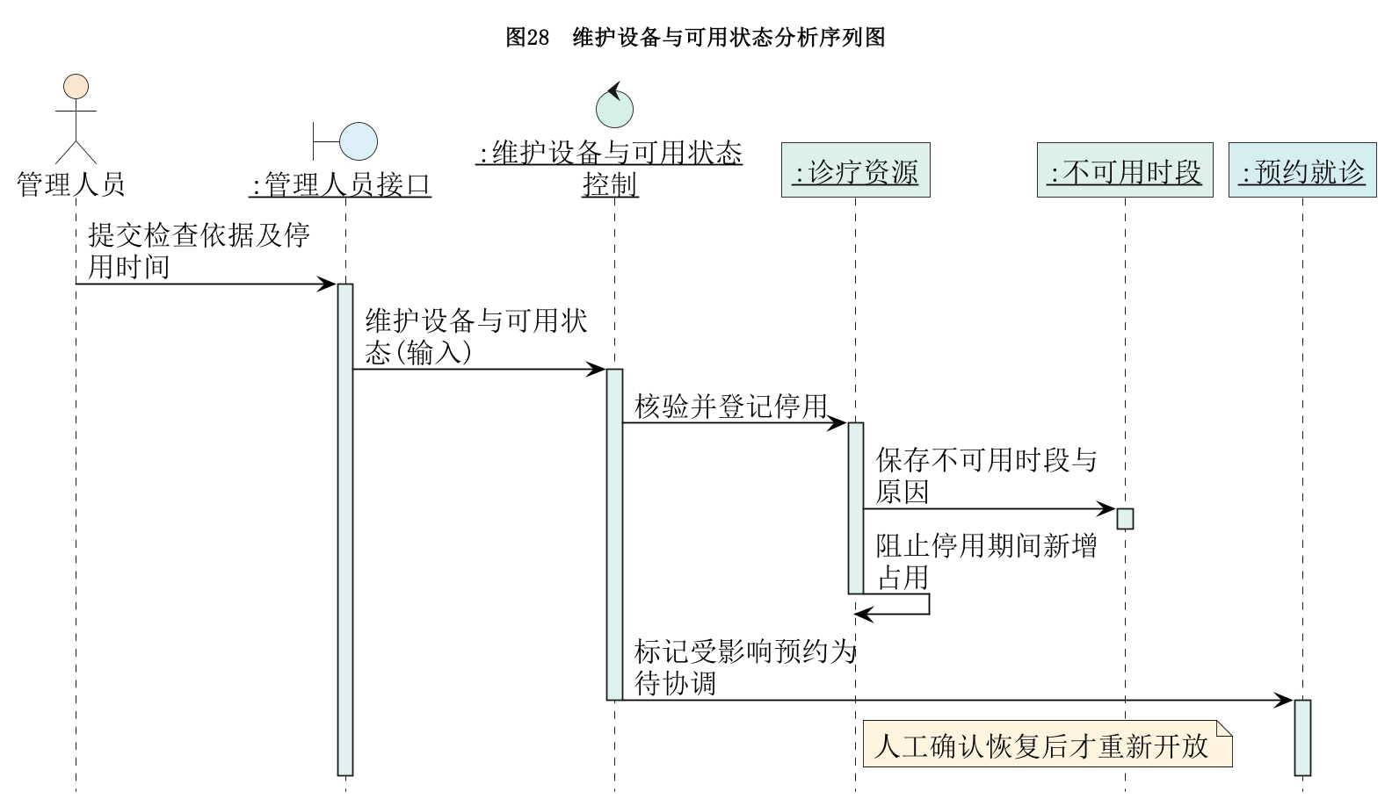

14 维护人员与岗位
执行者：诊所经营负责人或授权管理人员。
涉众利益：负责人希望权限与岗位一致；工作人员希望交接范围清楚；患者希望离岗人员不能继续访问资料，未完成事项仍有人处理。
前置条件：操作者具有人员与岗位管理权限。
后置条件：岗位及在岗状态已更新，交接事项保留；离岗账号立即停用，角色调整另按用例17执行。
基本路径：01 管理人员选择工作人员并提交岗位或在岗状态变更；02 工作人员记录校验身份和允许的岗位变化；03 系统列出其未完成业务与已约接诊事项；04 负责人安排交接并确认岗位授权依据；需改变角色时转用例17，由系统管理员执行并记录。
扩展：员工编号重复时核实已有人员；离岗时立即停止其新增操作权限，待办由负责人交接，不删除历史诊疗责任；出诊和资格调整转用例09。
字段列表：员工编号、姓名、岗位、在岗状态、权限范围、交接人、未完事项和变更依据。
业务规则：在岗状态、系统权限与历史业务责任分别保存，不扩展为工资核算。
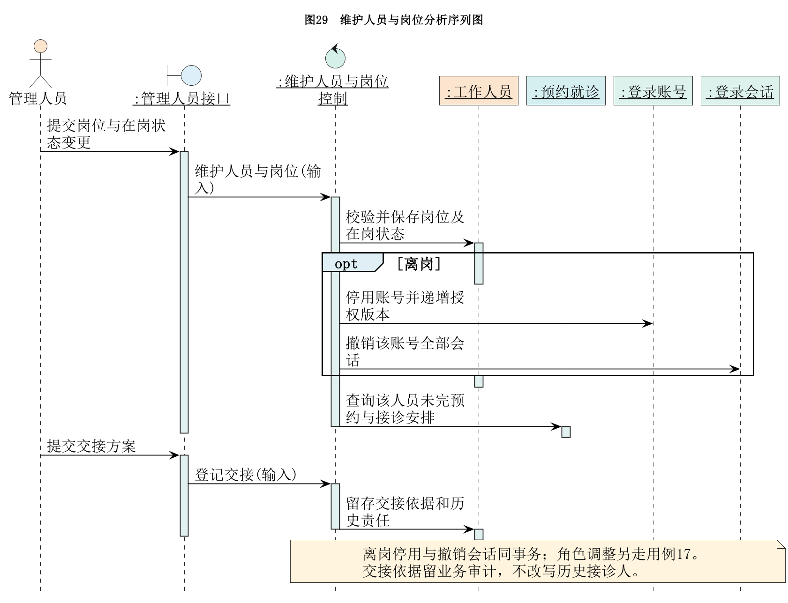

15 处理复诊与变更提醒
执行者：前台人员。
涉众利益：患者希望复诊建议能落实、变更事先知晓且方案经本人同意；牙医希望建议日期和事项准确传递；前台需要知道哪些事情尚未办结；负责人希望异常预约可追踪。
前置条件：具有协调权限，存在复诊计划或因停诊、设备停用产生的待协调预约。
后置条件：沟通与处理结果已保存；成功约定时正式预约及提醒已建立，未约成时仍为待办。
表06 处理复诊与变更提醒的基本路径与扩展
步骤 | 基本路径 | 扩展与涉众保障
01 | 前台查询待协调计划或异常预约，核对牙医建议和原安排。 | 不把仅有建议日期的计划显示成已预约。
02 | 与患者沟通可到店时间及接诊人，选择满足出诊和设备条件的方案。 | 需要改变治疗间隔时交牙医判断，前台不能擅自决定。
03 | 取得患者确认后按用例05的规则保存新安排；改约时同时替换原占用。 | 患者未同意或并发冲突时不确认新安排，保留原记录及异常原因。
04 | 形成到诊提醒，记录发送状态；失败或未确认的事项继续保留待办。 | 通知已发送不等于患者已读或同意；仅记录系统可确认的发送结果。
05 | 前台核实患者是否知晓安排，登记联系结果和后续处理状态。 | 未联系上继续待办，不虚填完成；临近建议期限仍未约成时提交牙医评估。
扩展：停诊或设备停用后保留原安排并标待协调。前台登记电话、微信沟通结果，系统不读取聊天内容。未联系上则记录下次跟进时间；超出建议日期范围须由牙医重新确认。改约方案保留原预约、候选及答复，重新核验落实后才关闭待办。
字段列表：计划或预约编号、建议期限、替诊医生、候选时段、患者确认依据、发送状态、联系时间与结果、下次跟进时间、经办人及待办状态。
业务规则：到诊提醒属于已形成的预约；尚未约成的复诊协调记录属于复诊计划或异常预约。
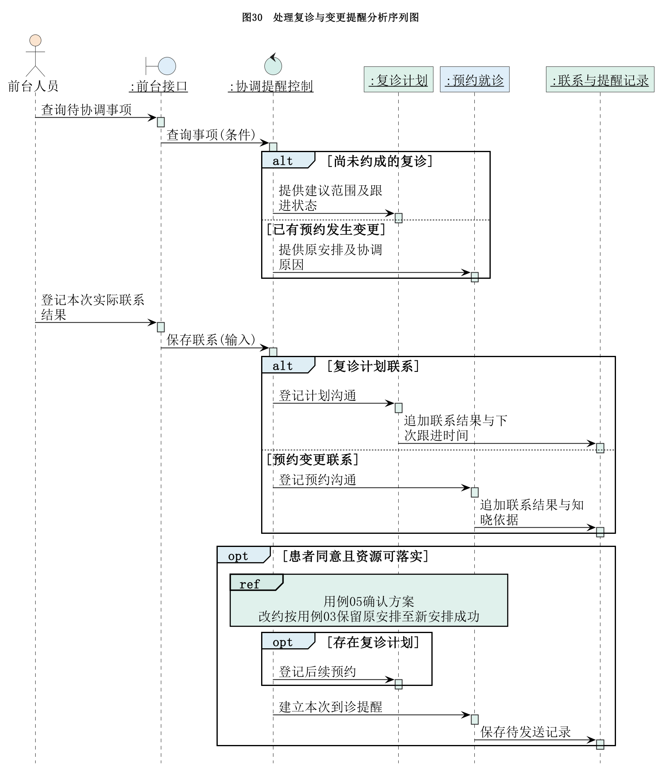

16 制定复诊计划
执行者：牙医。
涉众利益：患者希望理解下次就诊事项及时间范围；前台需要足够信息安排时段；后续接诊牙医需要追溯本次诊疗建议。
前置条件：存在本人接诊记录，当前牙医具有计划制定权限。
后置条件：复诊建议关联来源就诊并处于待协调状态；不需要复诊时不强制生成。
基本路径：01 牙医根据本次诊疗判断是否需要复诊；02 需要时提交建议起止日期、预计时长和就诊事项；03 系统校验日期与时长完整性，由来源就诊建立关联计划；04 计划记录制定牙医并进入前台待协调事项。
扩展：必要字段不全时拒绝提交；更正建议新增计划并终止旧版，受影响预约重新协调。系统不决定治疗间隔；计划完成以关联后续接诊完成为依据。
字段列表：来源就诊、制定牙医、建议起止日期、预计时长、就诊事项、处理状态。
业务规则：制定计划与确认预约是两件事；同一计划可保留历次改约，但最多一笔当前有效预约。
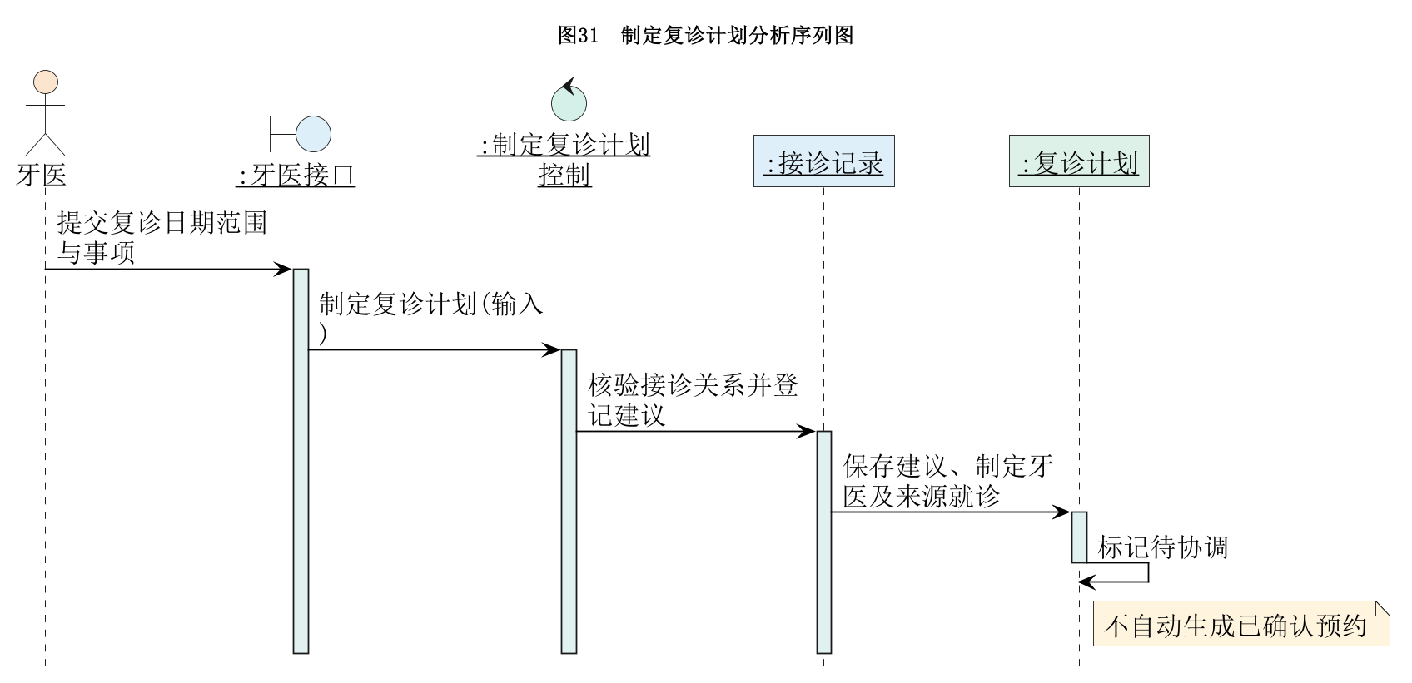

17 管理账号与角色授权
执行者：系统管理员。负责人提供已确认的岗位授权依据。
涉众利益：患者希望健康与费用资料不被无关人员查看；员工需要按实际职责办理工作；负责人希望调岗与离岗及时生效；系统管理员需要有依据的授权记录。
前置条件：操作者具有账号管理权限；目标身份已核验，角色变更已有负责人确认依据。
后置条件：账号角色已更新，授权版本递增，旧会话失效，审计保留批准依据。
基本路径：01 选择目标账号；02 核验身份与岗位依据；03 选择适用角色；04 系统检查角色适用性及禁止自行提权规则；05 同事务保存角色、撤销会话并追加日志；06 显示生效结果。
扩展：牙医身份或资格不符则拒绝临床授权；不得自行提权或撤销最后可用管理员。负责人兼任牙医须另行授权；前台离岗立即停用，历史署名不删除。患者账号不可授予员工角色。
字段列表：账号、患者或员工绑定、角色、批准依据、授权版本、操作时间。
业务规则：系统管理员权限不包含诊疗或收费数据；每次访问仍校验数据归属，不以角色名称替代对象范围。
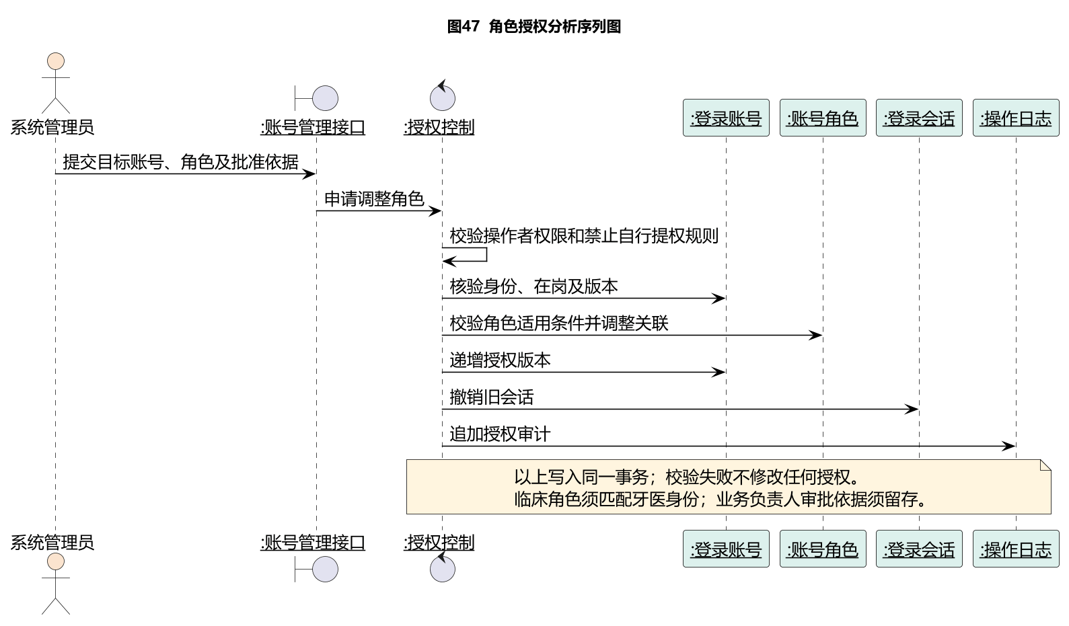

四 类与对象分析
类图采用白底。总图展示全部类与关系，分图列出属性、操作和条件；配套文件夹提供可放大的SVG及PlantUML源文件。

4.1 按业务责任识别对象
本系统围绕“能否约上、能否顺利接诊、下次如何安排、费用能否解释”识别对象。预约是时间与资源承诺，接诊是已经发生的诊疗事实，两者不能混为一条不断覆盖的记录。患者主治医师与当次接诊牙医也要分开，临时替诊不应改变长期诊疗关系。
分析类按业务含义划分，数据库按数据的数量关系、保存周期和查询方式组织；一个类不必对应一张表。诊所是业务上的管理整体，本期只有一个经营地点，其名称、地址、负责人作为受控配置保存；界面、控制对象和统计结果不独立建表。
总图按业务模块分区，分区不代表患者端与管理端的软件边界。
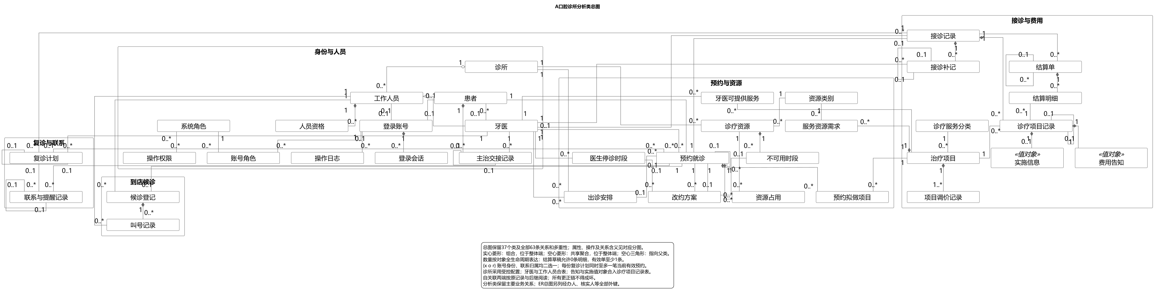

4.2 患者与预约接诊关系
患者可有多次预约；待确认申请可只有意向牙医，正式确认必须关联出诊安排。预约至多产生一份接诊记录，取消或未到者不建接诊记录。实际接诊牙医在接诊记录中留存，必须与最终确认安排一致；现场挂号也经过同样的排班与资源检查。预约与接诊采用普通关联，接诊作为已发生的事实独立留存；预约外键必填且唯一。
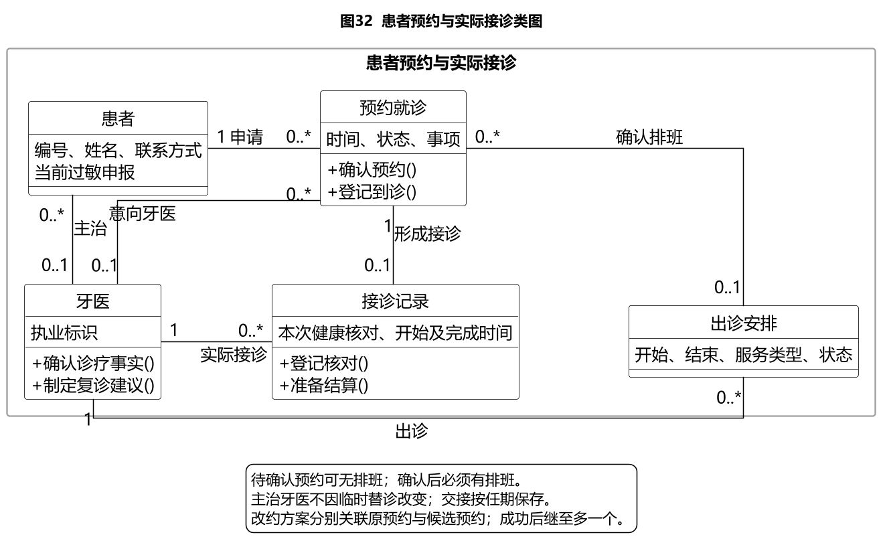
患者档案保存当前申报，接诊记录保存当次牙医核对结论和依据。这样既便于下次问诊，也不会因患者修改资料而改写过去的临床记录。本期不开展过敏原编码统计，因此不为每条自然语言说明再建独立版本表。
长期更换主治按主治交接记录保存任期和患者确认依据，临时替诊只改变当次安排。医生请假按停诊时段登记，按牙医和时间识别受影响排班。改约方案分别指向原预约和候选预约，保留提出、答复及落实时间；拒绝或失败不会提前释放原占用，旧安排因停诊不可履约时仍标待协调。
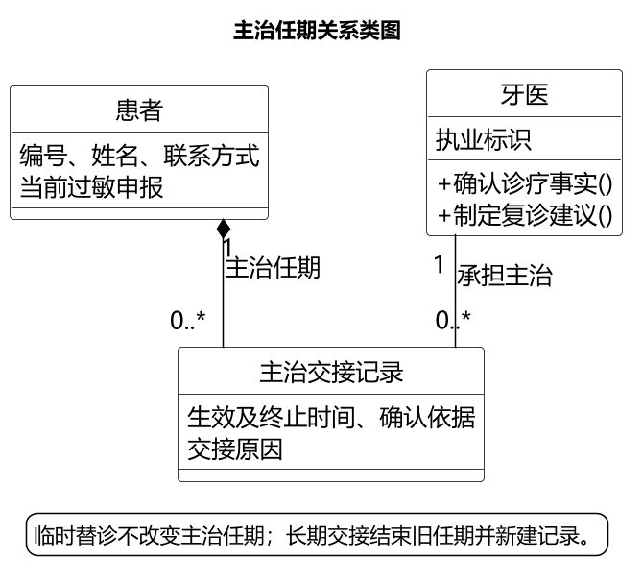
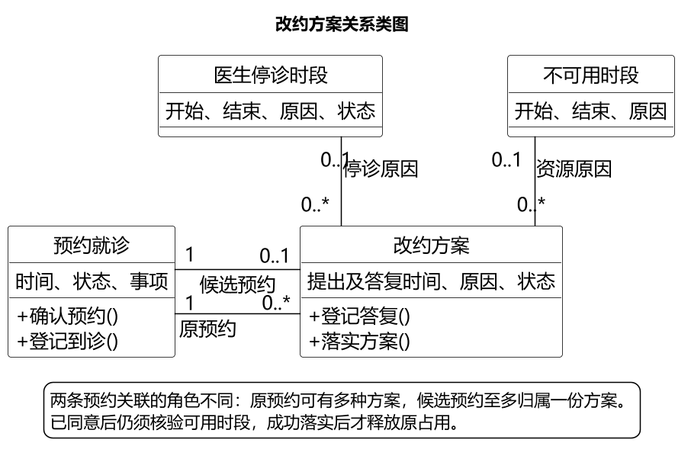
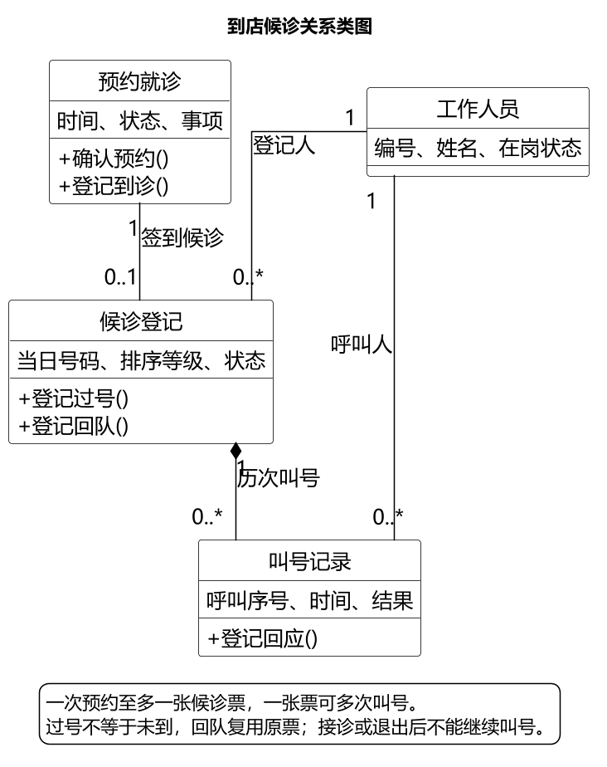
每次预约至多一张候诊票，每票可有多次叫号。按接诊牙医、预约时段和到店时间安排候诊；特殊优先由牙医判断并留因。已签到后未回应叫号记为过号，不能记为未到。

4.3 诊疗项目与结算关系
一次接诊可以包含多项诊疗项目，也可以只检查、沟通而没有收费项目。每条项目记录关联一个治疗目录项目，分别记录告知内容和实际实施结果。结算只引用当前已实施记录，不能把计划做的项目直接计入费用。
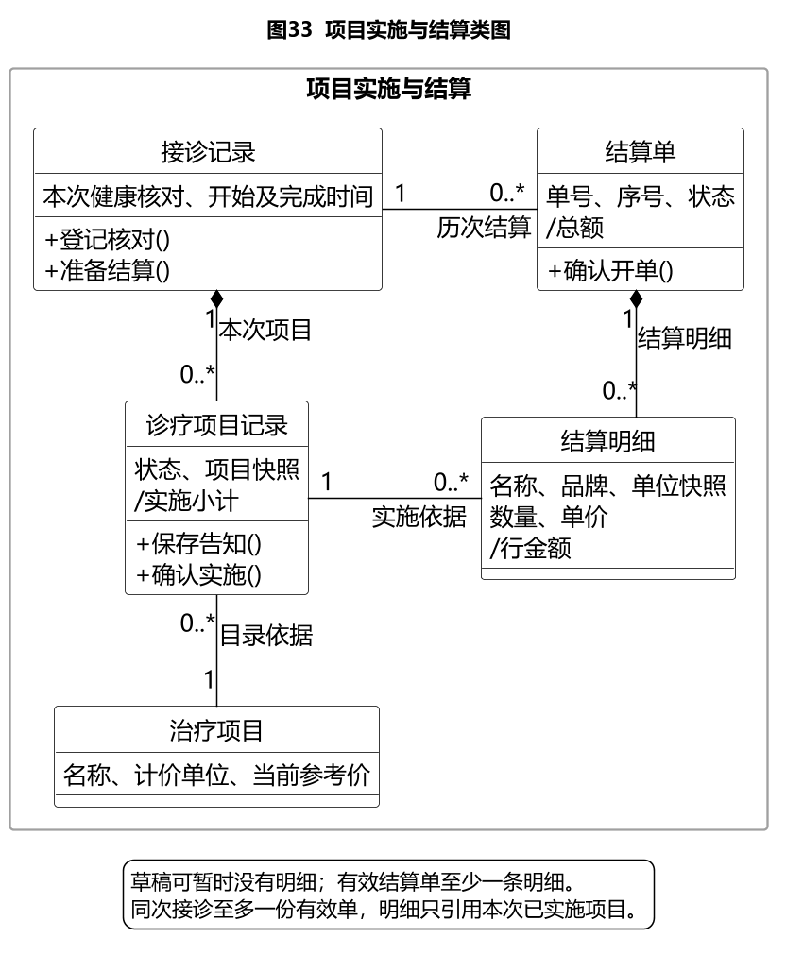
同次接诊可保留多份更正前后的结算记录，但同时至多一份有效单。版本号、状态与原单关联直接放在结算单中，不另设只有标识作用的主体表。结算明细仍独立成表，保留开单时的名称、品牌、数量和单价；更正草稿不影响旧有效单。结算单与明细为组合，草稿可暂时没有明细，生效前必须至少包含一条已核对明细。
目录调价独立保存，每项治疗可有多次定价，首次定价也有记录。已完成接诊的补充说明另建接诊补记，保留作者、原因和时间；纠正补记仍追加新行，不能借补记直接改动已实施项目或结算。
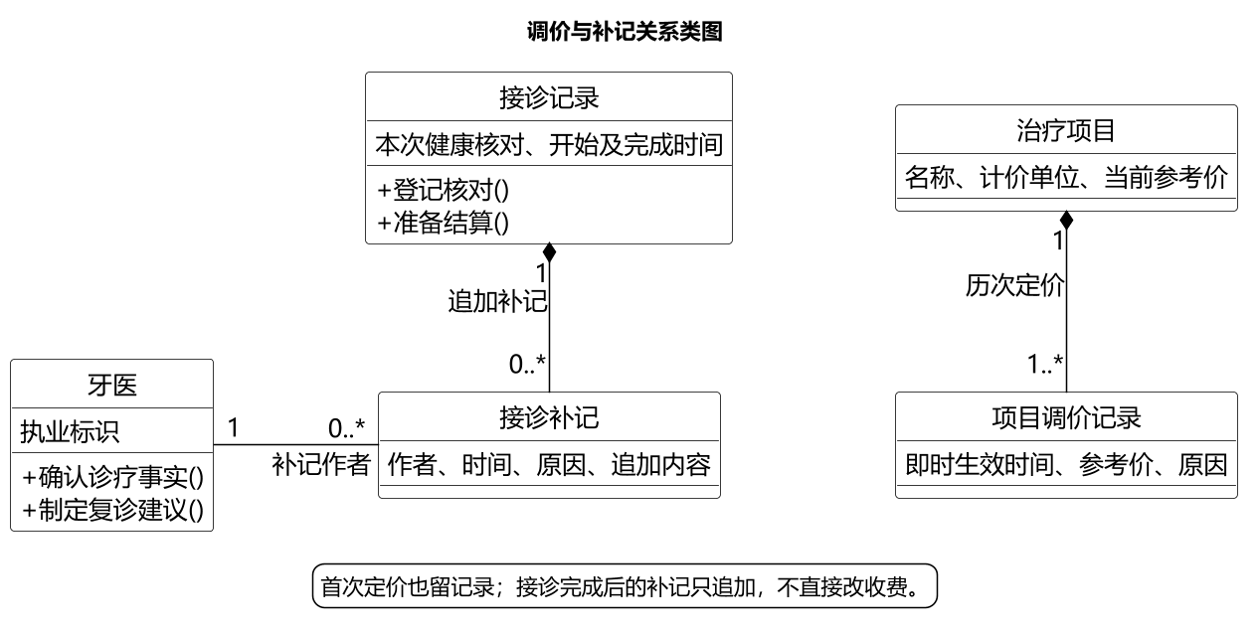

4.4 资源与占用关系
牙椅和需要单独安排的设备均作为资源。预约与资源为多对多，通过资源占用记录落实；维护、消毒等不可用时间单独保存。资源运行状态和某时段是否空闲分别判断，不能用一个“可用”字段代替全部冲突检查。
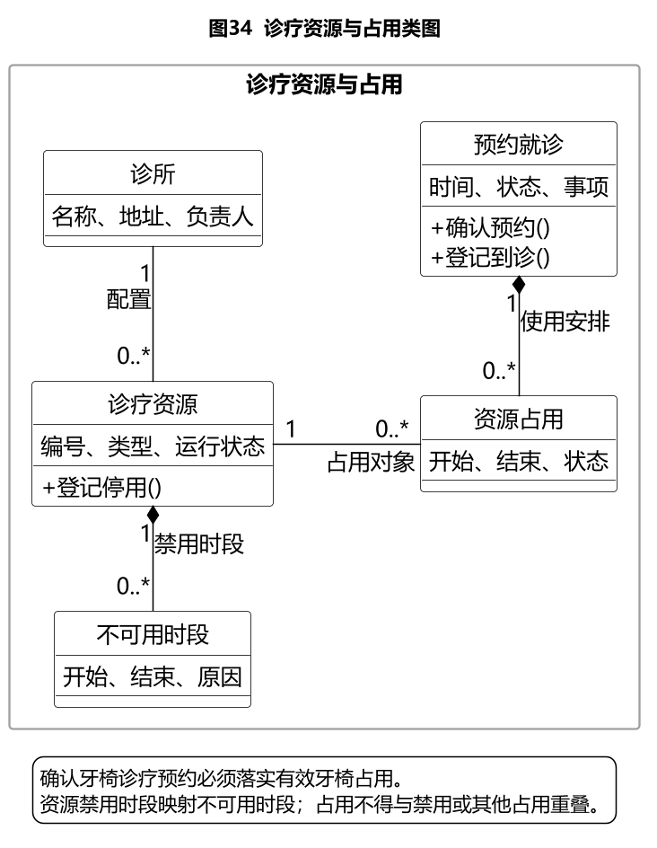
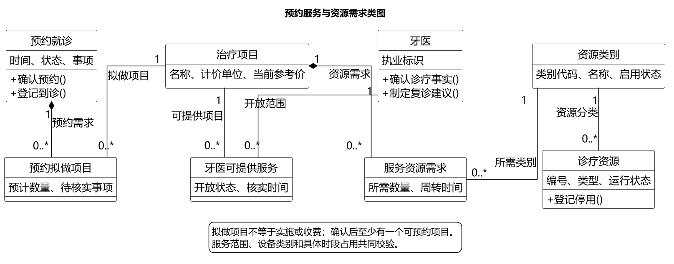
预约拟做项目用于判断牙医服务范围、预计时长和资源类别需求，初次就诊尚未确定治疗时可安排检查或评估。实际诊疗项目须在接诊后逐项告知确认，不能由预约项目直接生成账单。牙医与项目、项目与资源类别均为多对多，分别用关联对象保存开放状态和所需数量。

4.5 工作人员与牙医的映射
牙医是工作人员的专业子类。数据库采用staff合表，以人员类型区分，牙医必填执业信息；兼岗通过账号角色授权，不重复建立人员档案。
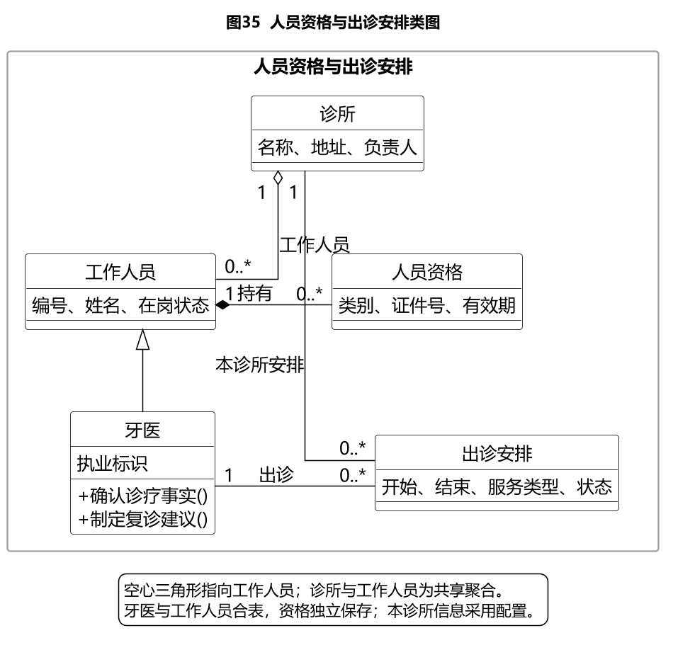
一人可能有多项资格，资格记录保留独立表；本期使用固定类别代码，不建立可动态编辑的资格目录。排班关联的员工必须是资格已核实的在岗牙医。类图中的继承表达业务分类，合表是数据库层面的实现选择。诊所与工作人员为共享聚合，空心菱形在诊所端；牙医的泛化三角形指向工作人员。组合的实心菱形在整体端，不等于允许删除历史或自动级联删除。

4.6 复诊协调与联系记录
复诊计划由实际接诊提出建议，前台再落实预约。每份计划可保留历次改约，但最多一笔当前有效预约。尚未约成的联系归计划，已形成预约后的变更沟通和到诊提醒归预约；一条联系记录只能选择其中一种归属。
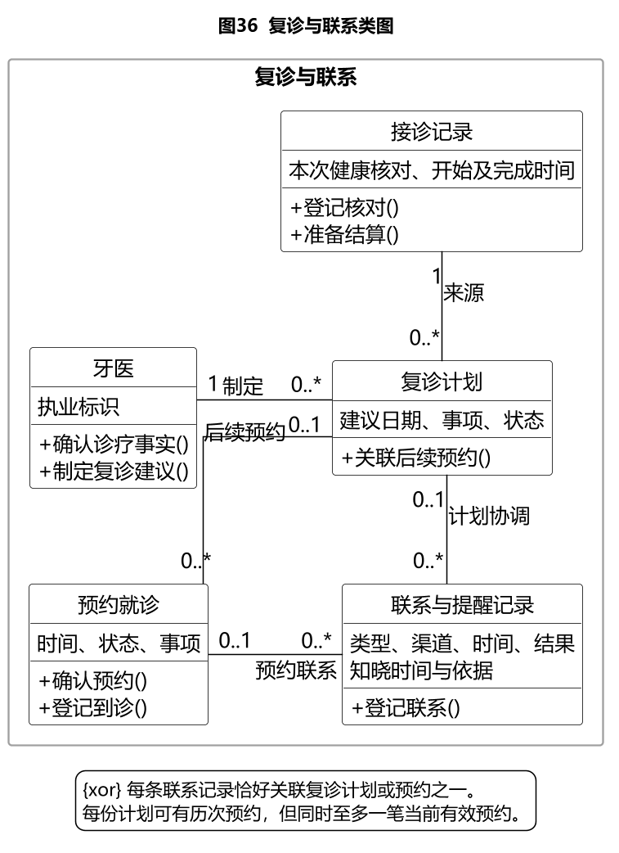
人工电话、微信登记与系统提醒共用联系记录，按类型约束字段。每次联系或发送各占一行，失败重试新增行，不另外拆出提醒主体与尝试表。患者知晓和同意替诊分开记录；未约成仍能留下联系结果和下次跟进时间。

4.7 关键数据的保留方式
业务记录 | 保留方式 | 解决的具体问题
主治与接诊人 | 当前主治＋历次主治任期；接诊另记本次牙医 | 替诊不覆盖长期主治关系
健康信息 | 当前申报＋每次接诊核对快照 | 资料更新不改写既往结论
项目费用 | 告知值与实施值分列 | 未实施项目不计费，差异有依据
结算与更正 | 同表保留历次单据，明细冻结 | 更正可追溯且不重复统计
复诊与联系 | 计划独立，逐次联系记录 | 没约成也可持续跟进
自关联用于衔接同类记录，不表示泛化。改约和结算允许多个候选后继，但成功后继至多一个；项目、复诊建议、提醒重试、主治交接及补记更正采用不分叉的有序链，均禁止自指或循环。
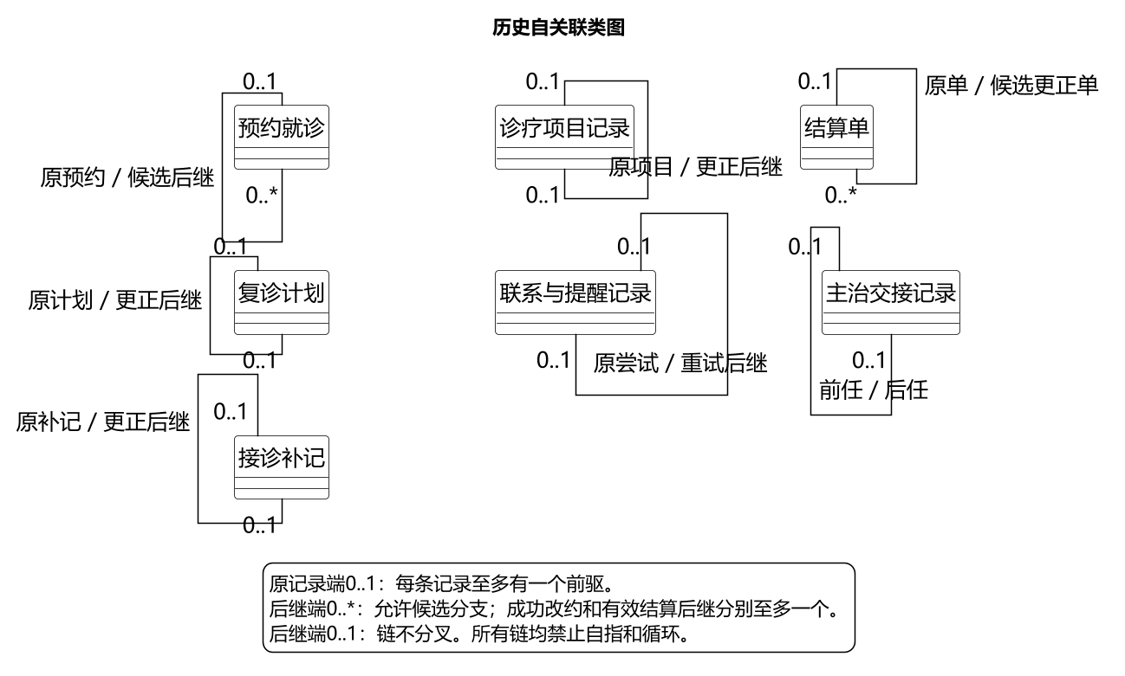

4.8 用具体场景验证关系
沿用前述就诊经历：患者长期由甲医生负责，本次经沟通改由乙医生接诊。患者档案仍指向甲医生，本次预约关联乙医生排班，接诊记录记乙医生。前台同时检查牙椅和所需设备，不能只看医生是否有空。
用于检查模型的示例：某项目告知120元，患者确认后实施；检查中新增50元项目，另加一条记录并再次确认。结算仅汇总两条已实施明细，得到170元。若新增项目未实施则不计入；这些金额仅为设计示例，不代表诊所实际收费。
乙医生提出复诊日期范围后，计划先处于待协调，前台可先记录微信沟通。约成后建立后续预约及提醒；联系失败不代表计划结束，提醒送达也不代表患者同意更换医生。

4.9 边界与控制职责
患者服务系统的01—04与诊所管理系统的05—17分别使用本端接口和用例控制。两端共享患者及预约数据，但患者仅能访问本人资料，前台办理安排与结算，牙医登记诊疗，管理人员维护人员和资源。固定职责允许兼岗，不能用“已登录”代替业务授权。
控制对象组织步骤，预约、接诊、诊疗项目、结算单及复诊计划分别处理本职规则。涉及组成记录的修改通过所属整体办理，避免绕过校验直接改写内部数据。
统一操作日志保存人员维护、价格变更和预约状态变化；它不能代替结算明细、接诊记录或复诊历史。治疗目录保存当前参考价，独立调价记录保存即时生效价格和原因，二者原子更新；历史告知、实施和结算值保持原值。

4.10 告知与实施信息为何可以合表
费用告知与实施信息分别表达拟做内容和实际结果。两者属于同一诊疗项目，实施信息至多一份，因此按值对象映射到care_item的不同字段组。
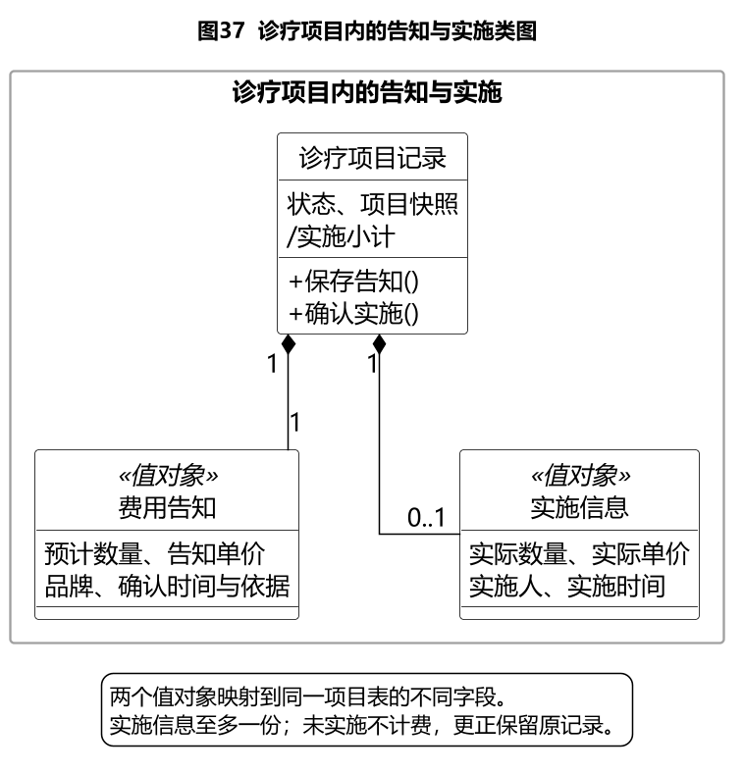
合表不等于覆盖：预计数量与实际数量、告知价与实际价分别保存。确认后改变项目、品牌或单价，取消尚未实施的原行并新增告知；已实施记录需授权纠错时新增替代记录并保留旧行。多项治疗仍逐行保存，不挤进一个文本字段。

4.11 账号身份与兼岗授权
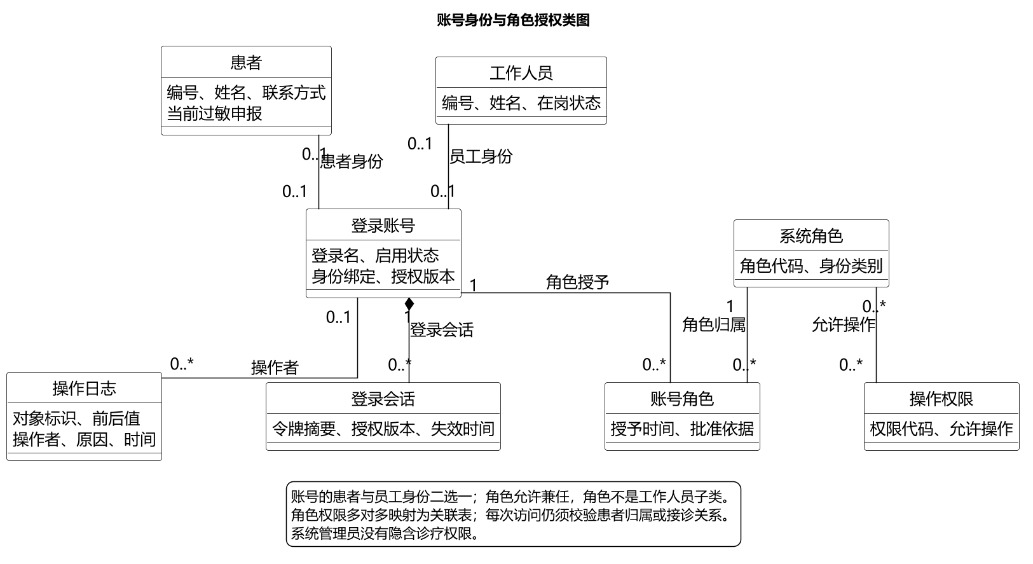
每个账号恰好绑定患者或工作人员之一，业务档案可以先于账号存在。患者身份只获得本人服务权限；员工通过账号角色关联获得前台、牙医、经营负责人或系统管理员职责，可经批准兼岗。角色权限关联确定操作范围，访问时再按患者归属和接诊关系限制数据。角色是授权分类，不是工作人员的泛化子类；临床角色还须匹配牙医身份。
本次映射采用34张表，字段和约束见第六章数据库设计。不可用时段映射资源禁用时段表；诊所信息采用配置，费用告知和实施信息映射为同一项目表的两组字段。

五 分析状态机

5.1 建模范围与读图规则
状态机描述对象在当前状态下允许发生的事件；迁移按“事件 [条件] / 动作”阅读。初始点表示默认状态，不表示业务流程起点。预约履约与异常协调分别表达；业务结束不等于删除历史记录。未画出的普通迁移不得直接执行，特殊纠错须授权并留痕。

5.2 预约履约与异常退出
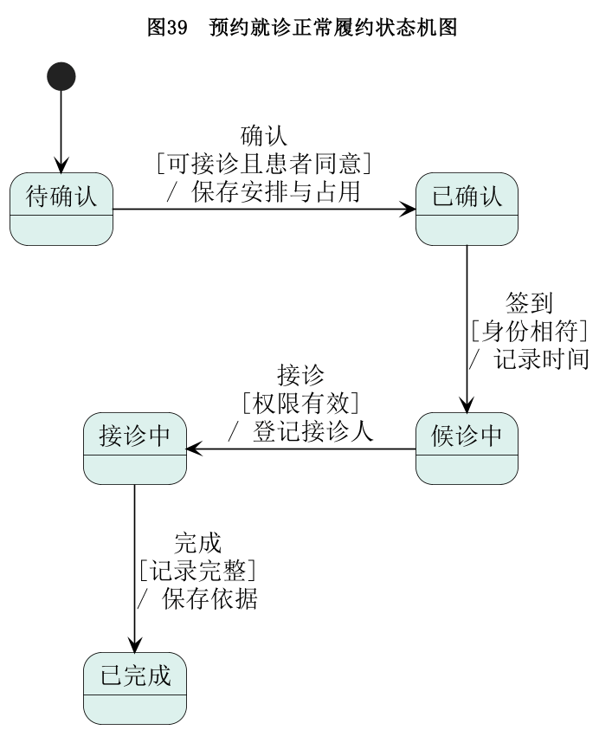
申请不占用正式资源，确认时同时核验医生、牙椅、设备和患者同意。签到、接诊与完成由不同事件推动；临床完成不以是否收费为条件。
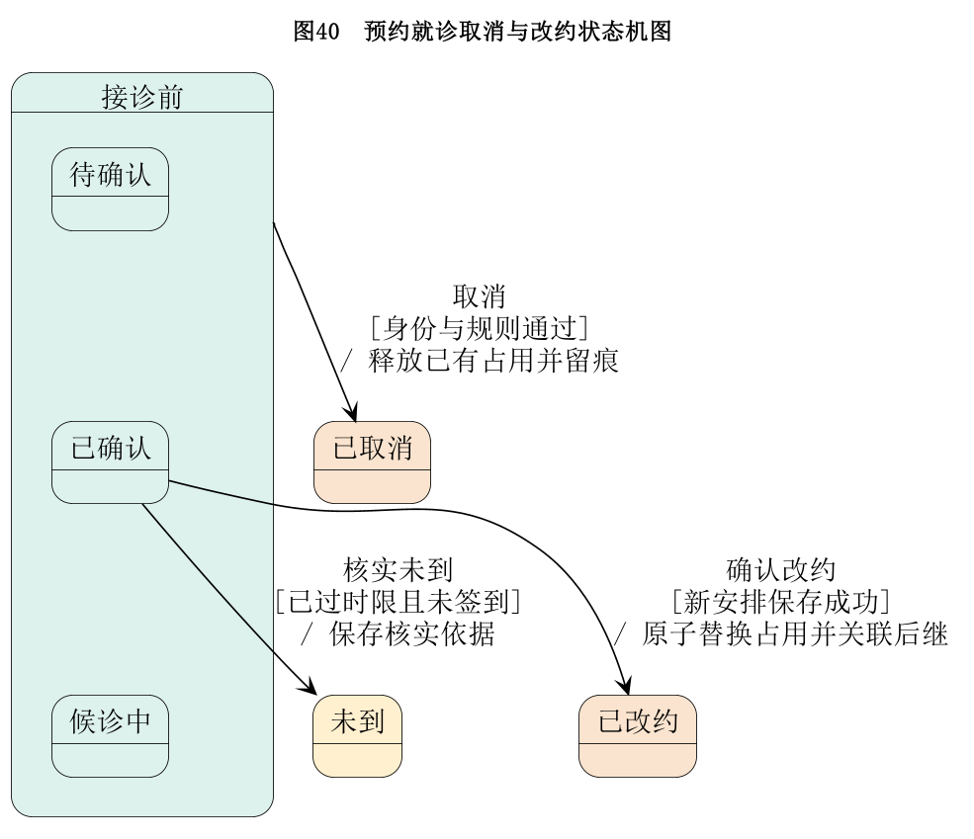
取消、未到、改约是同一预约对象的异常分支。签到后不能判为未到；改约确认成功才释放原有效占用并把原记录置为已改约。停诊等未解决异常另标记待协调。

5.3 预约协调状态
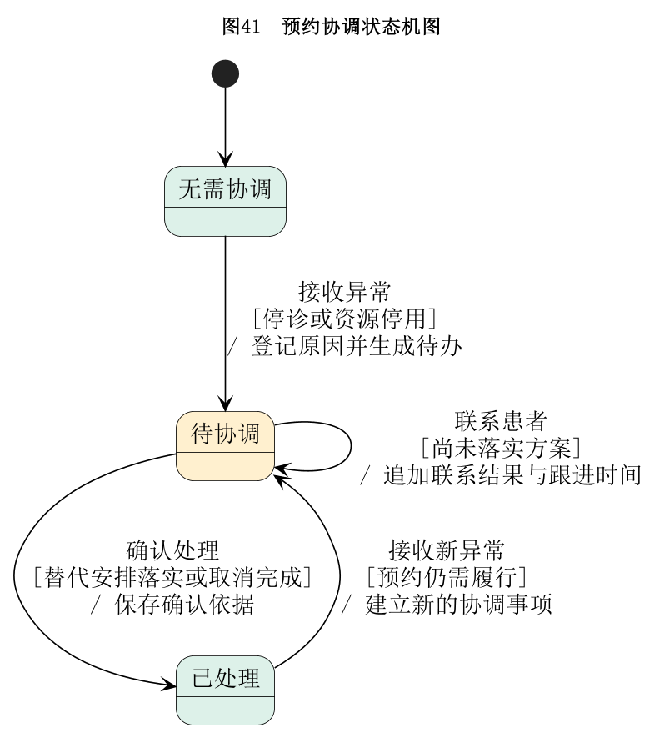
已确认预约可以同时处于待协调。每次联系保留记录，只有替代安排落实或取消完成才能记为已处理；送达不能替代患者方案同意。

5.4 复诊计划状态
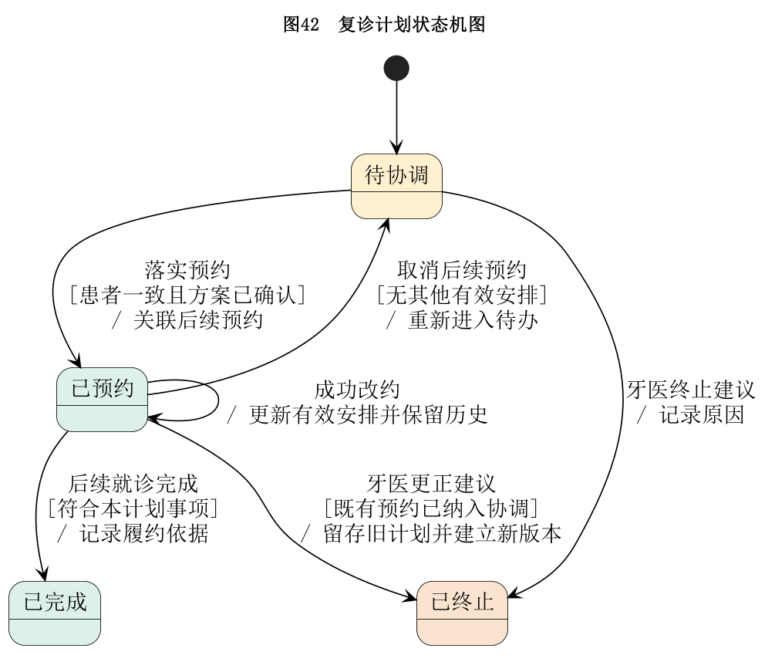
计划完成以关联后续接诊完成为依据，建议日期过期只产生跟进提示。牙医更正建议时新建计划并终止旧版，前台重新协调受影响预约。

5.5 结算单状态
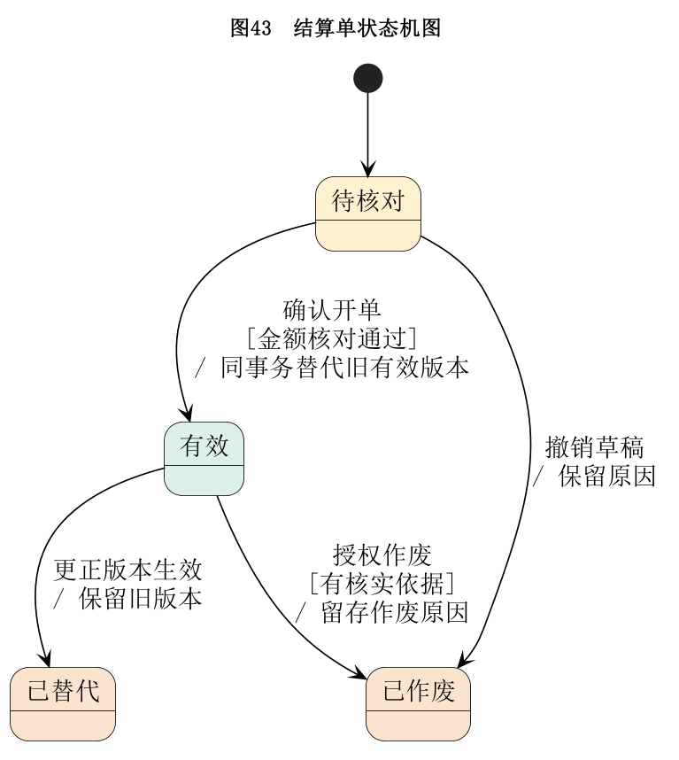
每张结算记录直接保存状态和序号，无独立版本表。新更正单生效与旧有效单替代同时提交；已替代、已作废单保留明细，统计只取有效单。

5.6 诊疗资源状态
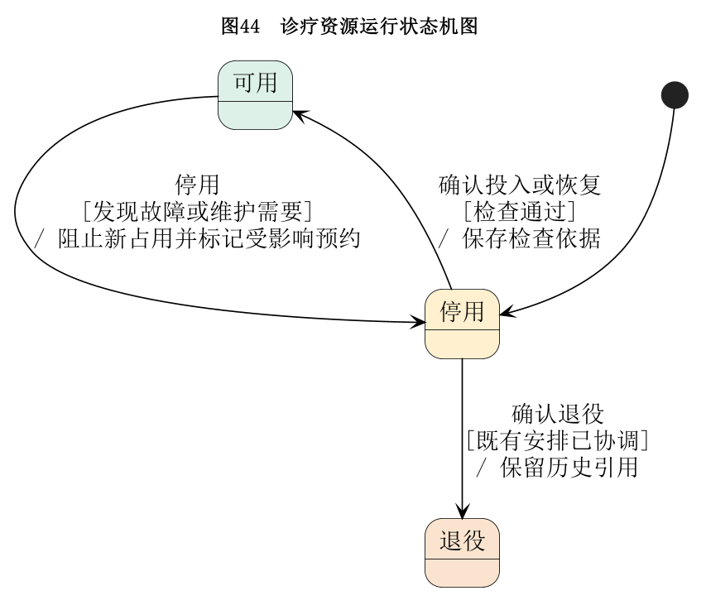
资源运行可用后仍须检查禁用时段与占用；未来维护不提前把当前状态改为停用。停用须识别受影响预约，交前台协调。

5.7 到诊提醒记录状态
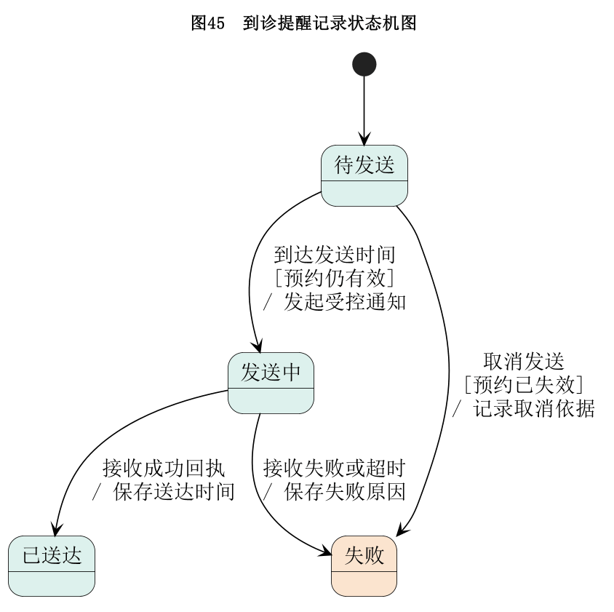
本图仅适用于联系记录中“到诊提醒”这一类型，一行对应一次发送；人工联系直接登记已联系和实际结果。失败重试新增关联行，任一尝试已送达即停止未发重试。患者知晓另存时间和依据，迟到成功回执须核验后更正原尝试并留日志。

5.8 类图与状态规则核对
用例02、03、05—07驱动预约履约，用例15处理协调与提醒，用例16形成复诊计划，用例08处理结算，用例13管理资源。对象关联与状态检查共同限制操作：同资源不能重复占用、未实施不能结算、改约失败保留原安排、更正草稿不替代有效单。

六 数据库设计
本章说明类表映射、范式、主外键及一致性约束，覆盖单诊所预约、接诊、复诊和费用核对，共34张表。两端共享数据库，分别授权。

6.1 先确定业务边界
医生轮班、指定医生复诊和临时替诊，需要同时保留主治关系、出诊安排与实际接诊人；现场挂号与线上预约共用安排流程。诊所基本信息采用受控配置，不另建连锁组织表。
同一项目的告知与实施合表，一对多的资格、资源占用和结算明细分表。预约与接诊分开，取消或未到不产生接诊记录。

6.2 从类到表的方案选择
分析对象 | 可选映射与本次选择 | 贴合场景的理由
工作人员与牙医 | 可分主表与扩展表；本次合为staff，以类型区分 | 牙医专有属性少；前台兼管理不应建立多份身份
账号与职责 | 账号按患者或员工身份互斥绑定，角色通过账号角色关联分配，角色与权限另用关联表表达；业务数据范围在每次请求中校验。 | 角色固定但可兼岗，避免维护通用权限平台
预约与接诊 | 可合为一张就诊表；本次appointment与visit_record分开 | 申请、取消、未到均无临床事实，接诊后才保存核对快照
费用告知与实际治疗 | 可各建主明细；本次按项目合入care_item，字段分组 | 同一项目从告知到实施持续跟踪，追加项目仍逐行确认
结算主体与版本 | 可分主体和版本表；本次bill直接保存历次单据 | 无需跨版本维护额外主体，按接诊限制唯一有效单
人工联系与提醒尝试 | 可拆任务、联系、发送表；本次统一contact_record并用类型约束 | 前台按一次实际联系登记，失败重试也保留一行
治疗项目与价格历史 | 可单设生效价格表；本次目录存当前价，独立价格历史表记调价 | 即时调价有独立历史；当前价原子同步，既有快照不刷新
多值与独立周期数据 | 资格、资源占用、禁用时段、结算明细仍独立 | 一人多资格、一次就诊多设备或多项目，不适合塞入单字段
多对多与关联对象 | 牙医服务、预约拟做项目、项目资源需求用联合主键关联表；角色与权限另用role_permission | 数量、开放状态属于对应组合，避免把多个编号存成逗号串
历史自关联 | 改约、项目更正、结算替代等以可空前驱外键表示；按是否允许候选分支决定唯一性 | 初始记录没有前驱；失败方案不覆盖原安排，成功链仍须校验同一患者或接诊且不得循环
诊所及控制对象 | 单诊所采用受控配置；页面和用例控制不单独建业务表 | 分析对象不等于数据表，技术会话则因失效与撤权要求独立持久化

6.3 范式与必要冗余
基础实体与关联表按第三范式组织：资格、拟做项目和结算明细等多值信息逐行保存；联合主键表的属性依赖完整组合，不重复存放人员姓名或项目分类名称；复诊患者通过来源接诊取得，避免多处维护同一归属。
告知、接诊和结算保留当时快照，目录调价或患者资料修改不回写历史。快照与查询副本是明确保留的重复数据，不将全部物理表笼统称为严格第三范式；结算行金额按实际数量与单价计算并舍入到分，总额汇总得到，不重复保存。
主治交接、停诊、改约、调价与补记各自保存变化过程。患者当前主治用于复诊查询，目录当前价用于新项目报价；二者分别以未结束主治任期、最新即时生效价格为依据，在同一事务更新。核对不一致时以历史事实为准修复副本并留痕，不能反向修改历史。既有告知、接诊和结算快照保持原值。
角色与权限通过关联表支持兼岗，登录会话独立保存，服务分类统一管理目录。逻辑timestamp在PostgreSQL中采用timestamptz，展示与业务统计统一使用北京时间。

6.4 数据库 ER 图
蓝色PK为主键，绿色FK为外键，蓝灰色UQ为单列唯一，?表示可空；多个PK组成联合主键。字段下方“→ 表名.列名”指出外键目标。连线端点的圆圈与竖线表示0或1，双竖线表示1，圆圈与分叉表示0到多，竖线与分叉表示1到多；联合唯一及状态条件另见数据字典。模块分区不代表不同数据库。
总图包含34张表、270个字段及69条外键，用于定位模块与关系；详细字段见数据字典，配套SVG可放大阅读。

6.4.1 人员与账号
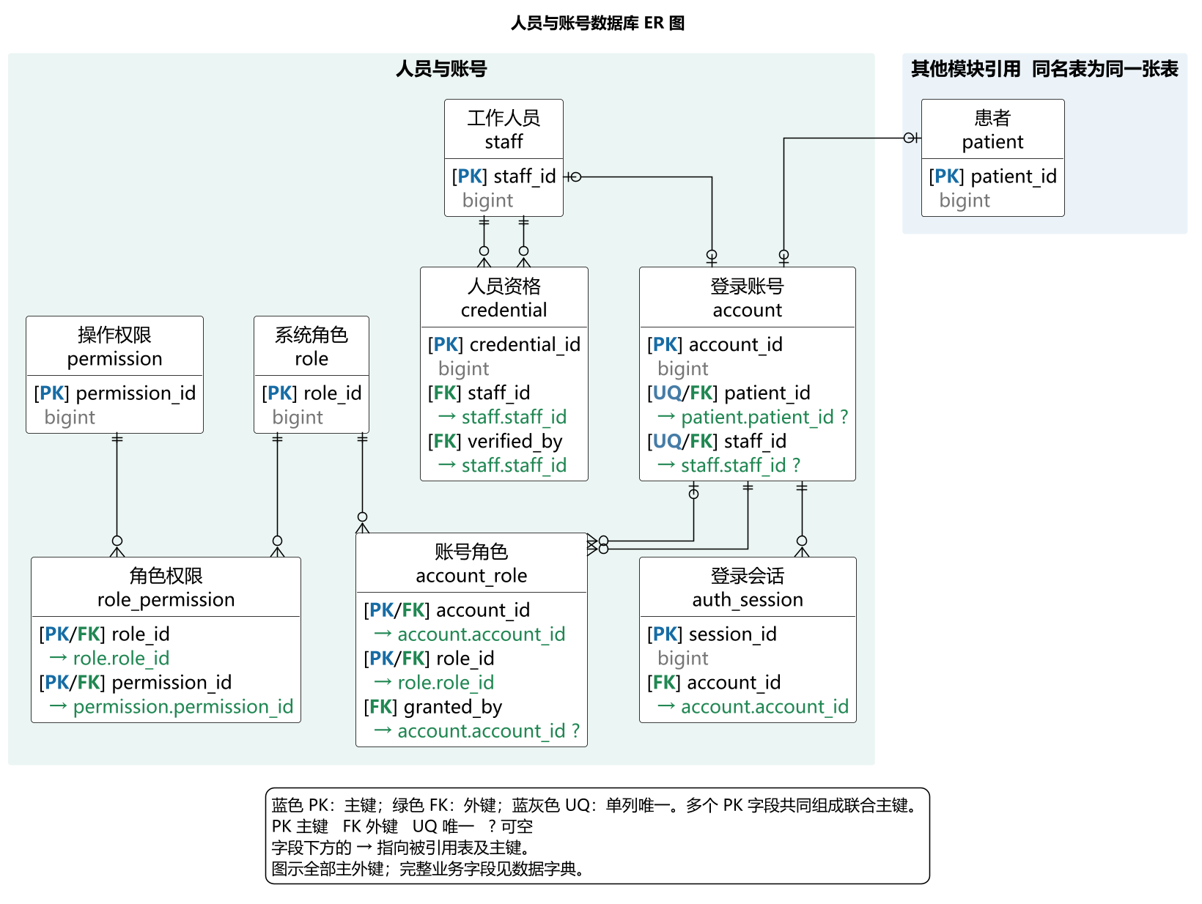

6.4.2 患者与预约
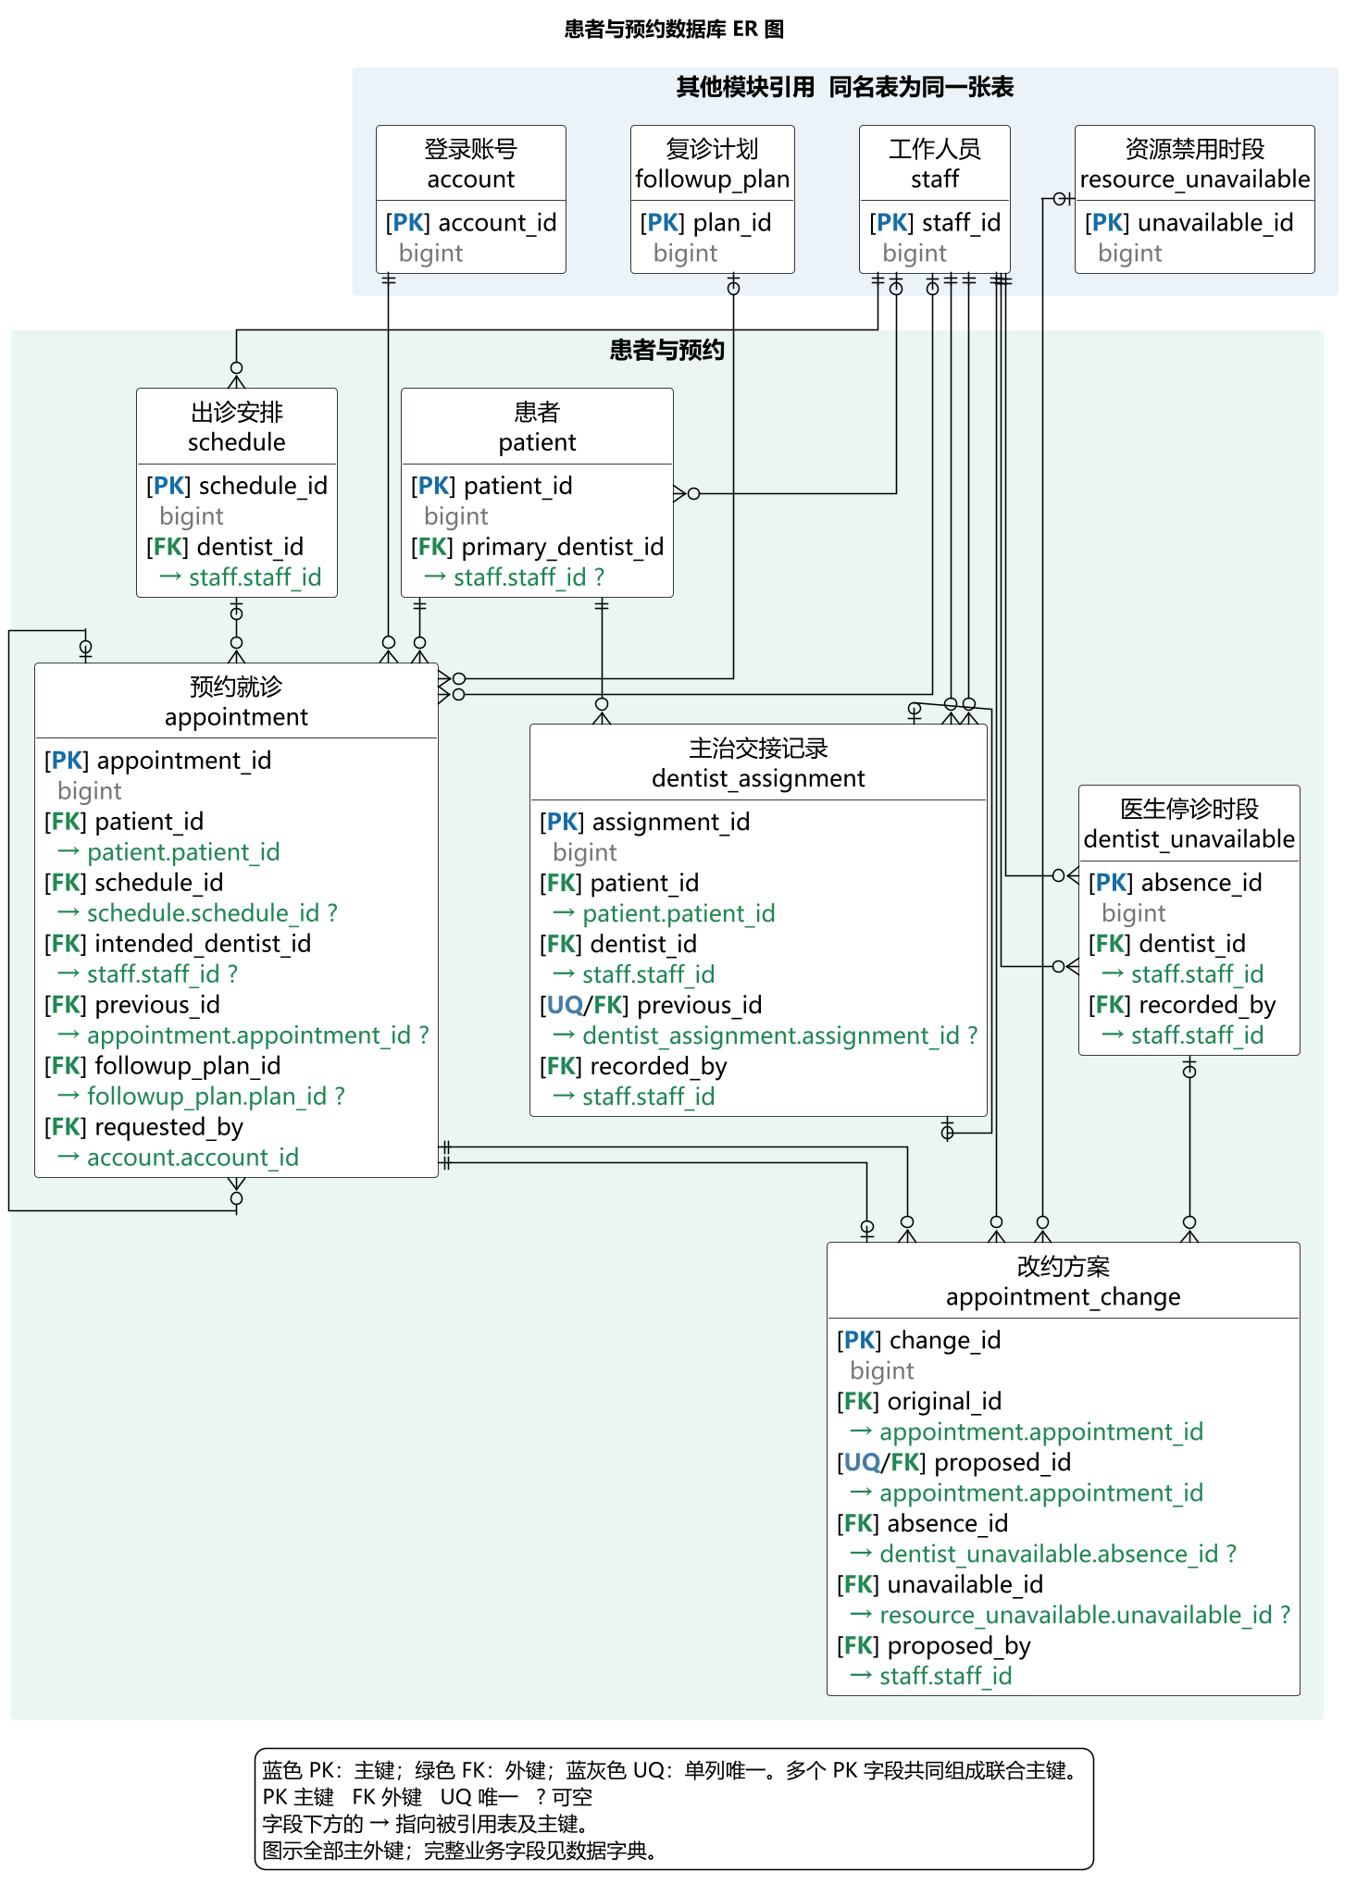

6.4.3 资源安排
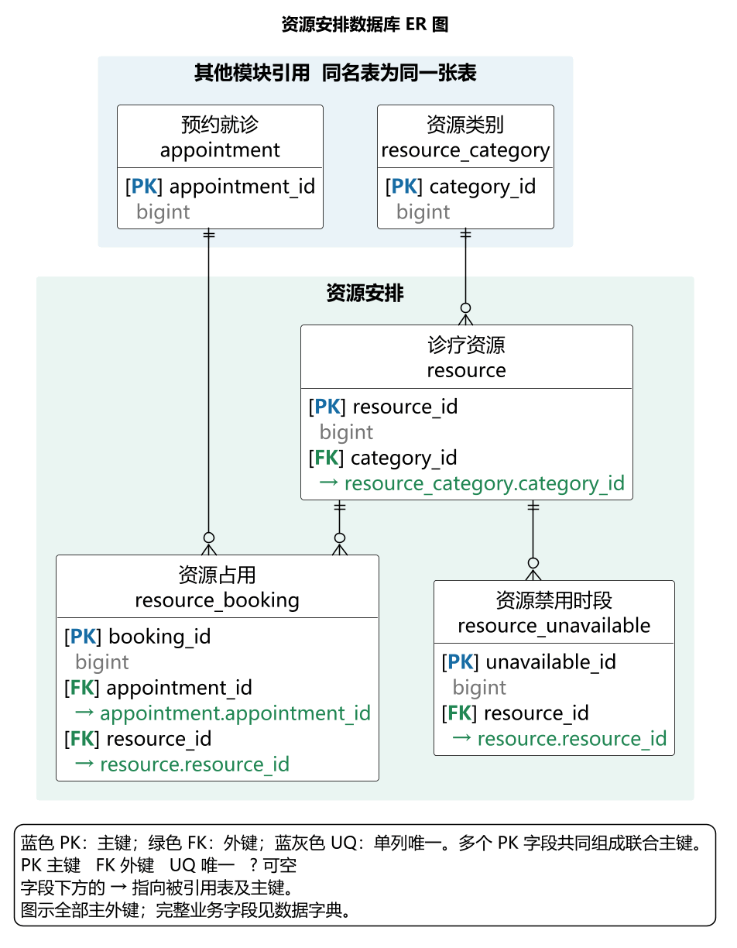

6.4.4 接诊与项目
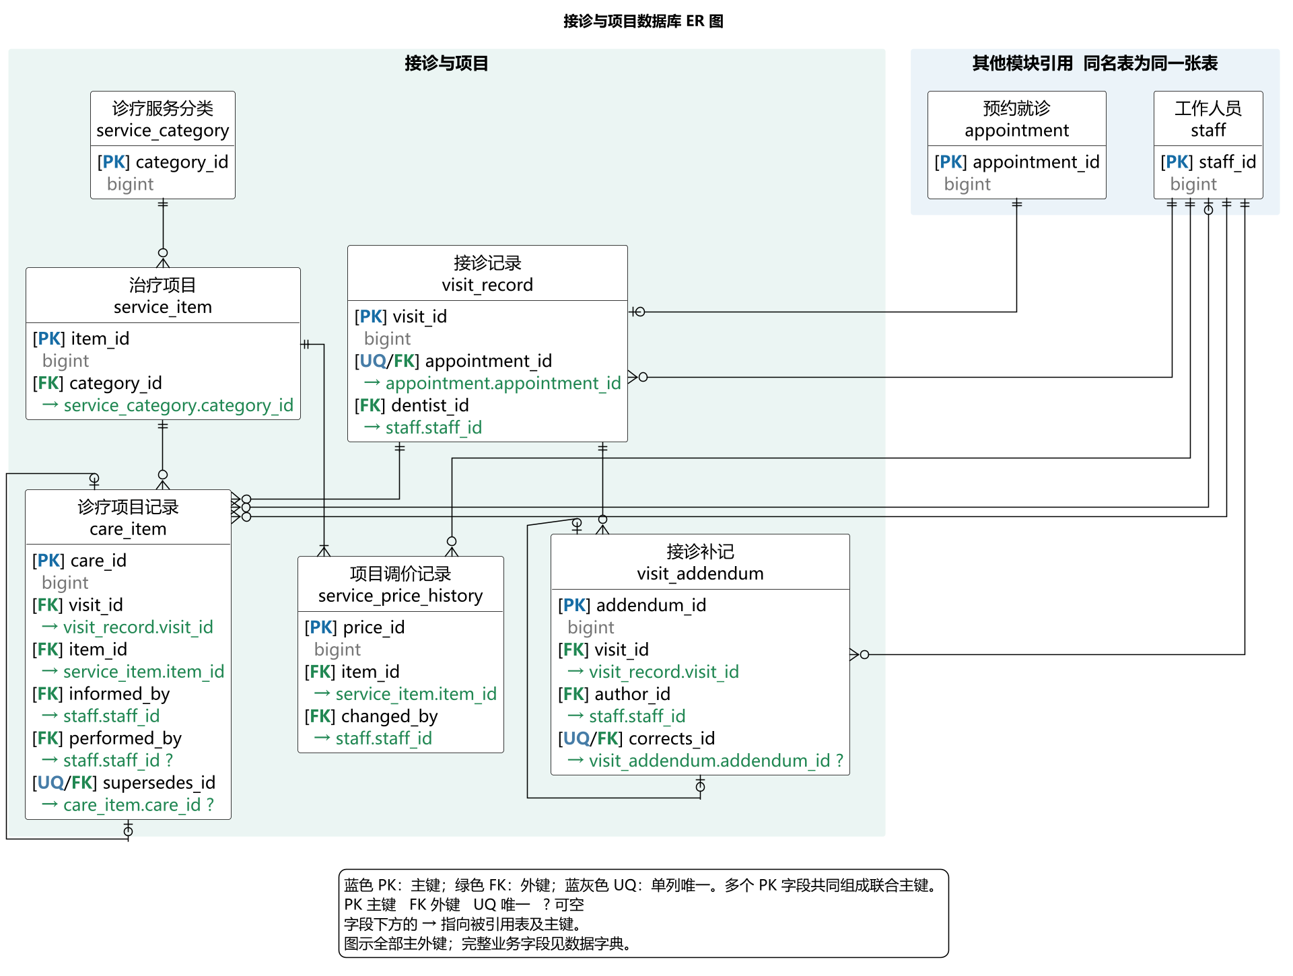

6.4.5 结算与明细
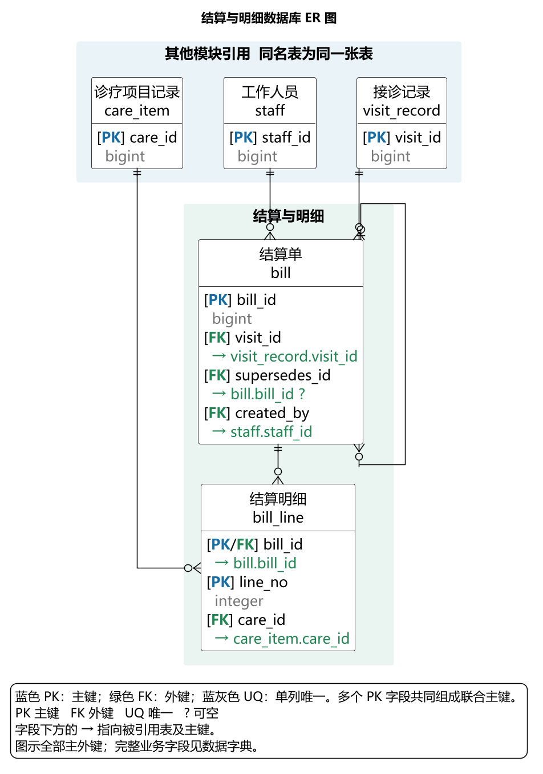

6.4.6 复诊与联系
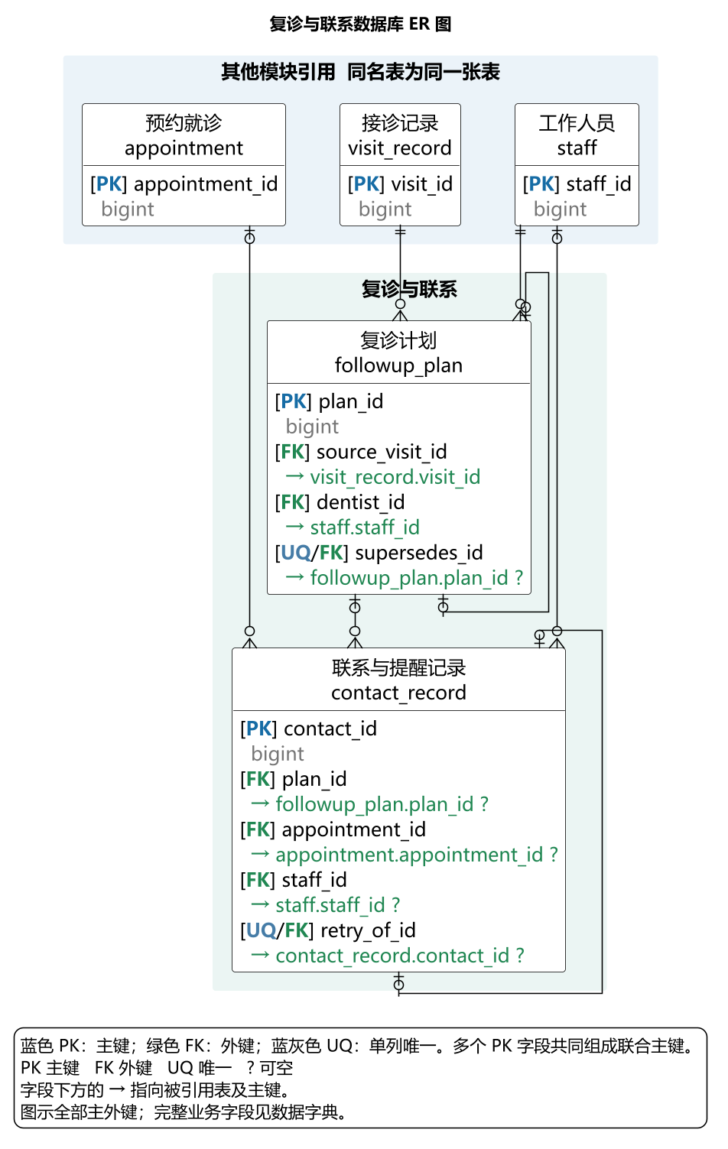

6.4.7 操作日志
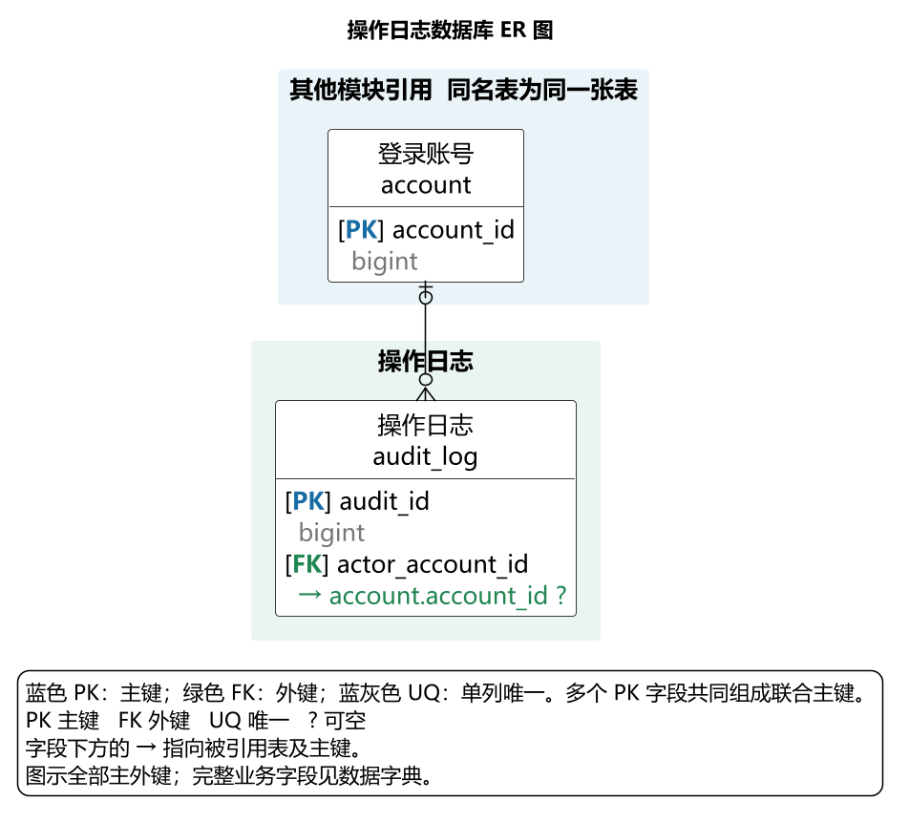

6.4.8 服务与资源需求
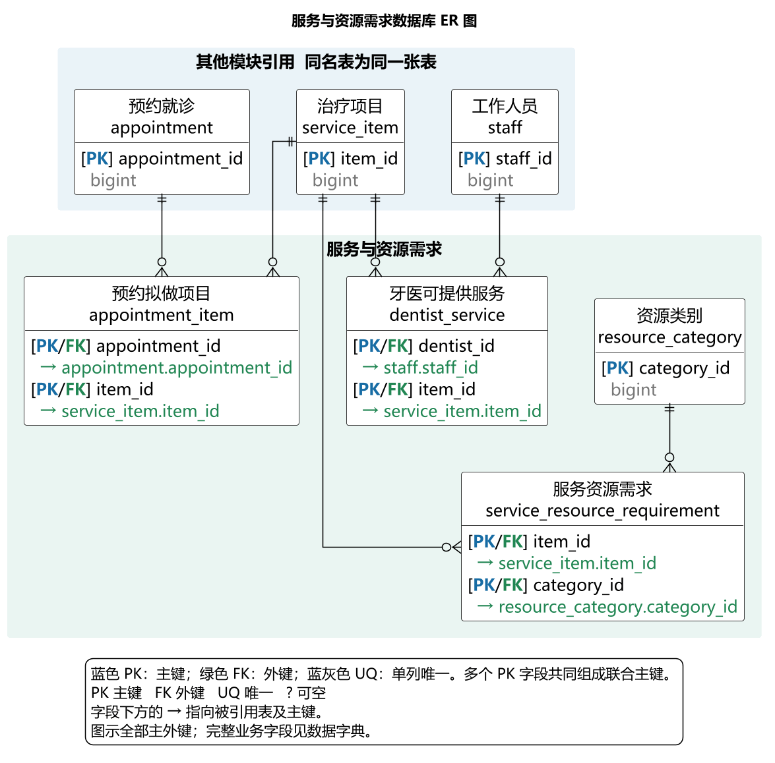

6.4.9 到店候诊
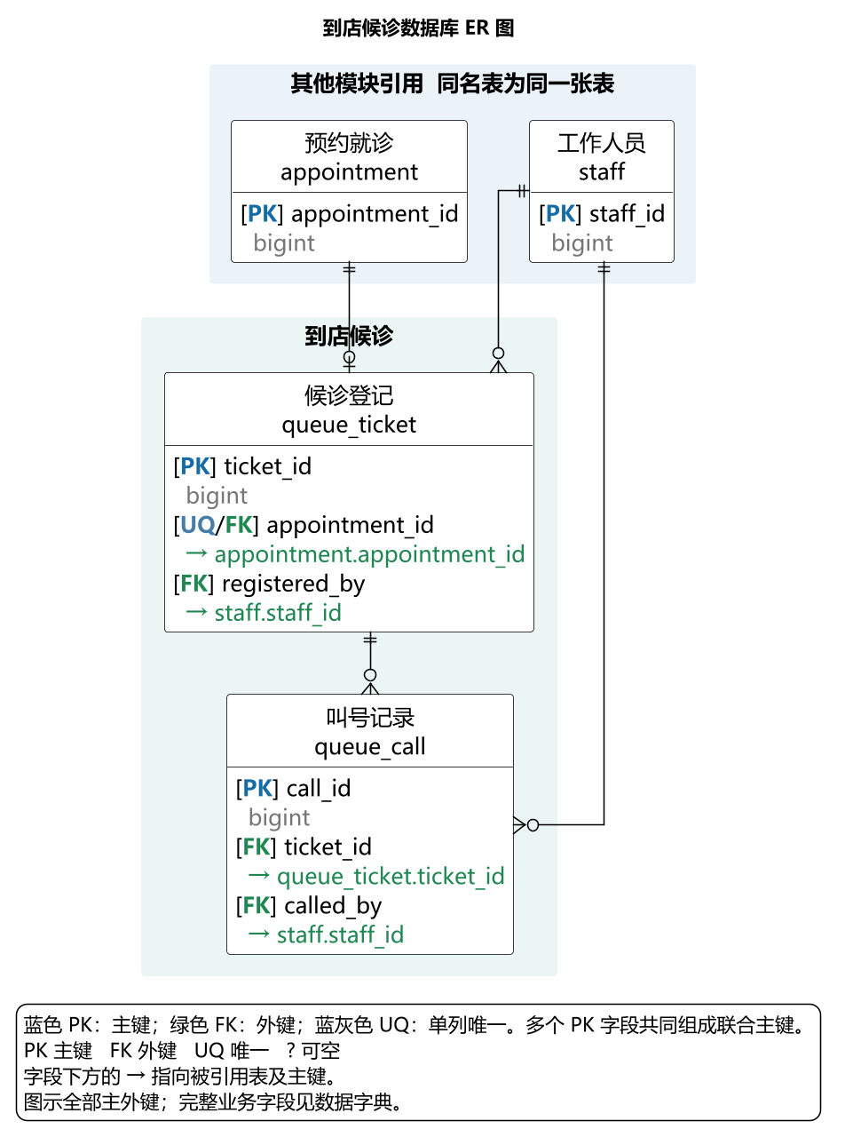

6.5 数据字典
字段仅标“可空”时允许为空。金额采用定点小数，时间统一时区；可空唯一键采用支持多个空值的约束。状态约束可能要求可空字段在特定阶段必填。

6.5.1 工作人员（staff）
字段 | 类型 | 键与空值 | 用途与引用
staff_id | bigint | PK、必填 | 人员编号
name | varchar(60) | 必填 | 姓名
staff_type | varchar(20) | 必填 | 牙医或其他人员
job_title | varchar(60) | 必填 | 业务岗位
practice_no | varchar(60) | UQ、可空 | 牙医执业标识
employment_state | varchar(20) | 必填 | 在岗或离岗
约束：牙医与其他员工合表，牙医必须填写执业标识；岗位不直接决定权限。离岗停用账号并交接未完事项，保留历史接诊人。

6.5.2 人员资格（credential）
字段 | 类型 | 键与空值 | 用途与引用
credential_id | bigint | PK、必填 | 资格记录编号
staff_id | bigint | 必填 | 持有人；FK→staff.staff_id
credential_type | varchar(40) | 必填 | 资格类别代码
certificate_no | varchar(80) | 必填 | 核实的证件编号
valid_from | date | 可空 | 起始日期
valid_to | date | 可空 | 截止日期
verified_by | bigint | 必填 | 核实人；FK→staff.staff_id
verified_at | timestamp | 必填 | 核实时间
约束：资格类别采用固定代码；UNIQUE(staff_id,credential_type,certificate_no)。日期均有值时须有序；空日期不表示已通过有效性核验，安排接诊前仍须人工核实。

6.5.3 患者（patient）
字段 | 类型 | 键与空值 | 用途与引用
patient_id | bigint | PK、必填 | 患者编号
name | varchar(60) | 必填 | 姓名
birth_date | date | 可空 | 出生日期
phone | varchar(30) | 必填 | 本人或监护人联系电话
email | varchar(120) | 可空 | 邮箱
emergency_name | varchar(60) | 可空 | 紧急联系人
emergency_phone | varchar(30) | 可空 | 紧急联系电话
primary_dentist_id | bigint | 可空 | 当前主治牙医；FK→staff.staff_id
allergy_status | varchar(20) | 必填 | 未申报、无已知、有或不确定
allergy_notes | text | 可空 | 当前过敏申报说明
约束：姓名与电话不设唯一，允许家庭共用号码；主治人须为牙医。有过敏或不确定时必须说明。患者更新申报不覆盖历次接诊的核对快照。当前主治通过主治交接记录维护；临时替诊只影响当次安排。

6.5.4 登录账号（account）
字段 | 类型 | 键与空值 | 用途与引用
account_id | bigint | PK、必填 | 账号编号
login_name | varchar(100) | UQ、必填 | 登录名
patient_id | bigint | UQ、可空 | 患者身份；FK→patient.patient_id
staff_id | bigint | UQ、可空 | 员工身份；FK→staff.staff_id
enabled | boolean | 必填 | 账号是否启用
password_hash | varchar(255) | 可空 | 带算法参数的密码摘要，待激活账号可空
must_change_password | boolean | 必填 | 首次登录或重置后须修改密码
auth_version | integer | 必填 | 授权版本，从1起，改权或停用时递增
created_at | timestamp | 必填 | 创建时间
约束：患者与员工身份恰有一个非空；档案可先于账号存在。启用账号必须有密码摘要；登录名按小写规范化后唯一。患者账号只能授予patient角色；员工不得授予patient角色。账号角色决定操作权限，数据范围仍须另行校验。授权变化、重置密码和停用递增auth_version并撤销会话；患者绑定由前台现场核验后建立，不按电话号码自动匹配。

6.5.5 出诊安排（schedule）
字段 | 类型 | 键与空值 | 用途与引用
schedule_id | bigint | PK、必填 | 排班编号
dentist_id | bigint | 必填 | 排班牙医；FK→staff.staff_id
starts_at | timestamp | 必填 | 开始时间
ends_at | timestamp | 必填 | 结束时间
service_type | varchar(20) | 必填 | 初诊、复诊或两者
state | varchar(20) | 必填 | 开放或停诊
约束：限本诊所在岗、资格已核实的牙医；有效排班不得重叠。已被确认预约引用后，不能原地更换牙医或时段，应通过改约衔接。确认预约还须排除有效医生停诊时段；部分时段停诊不覆盖整段排班。

6.5.6 预约就诊（appointment）
字段 | 类型 | 键与空值 | 用途与引用
appointment_id | bigint | PK、必填 | 预约编号
patient_id | bigint | 必填 | 患者；FK→patient.patient_id
schedule_id | bigint | 可空 | 确认的排班；FK→schedule.schedule_id
intended_dentist_id | bigint | 可空 | 申请时的意向牙医；FK→staff.staff_id
starts_at | timestamp | 必填 | 申请或确认的开始时间
ends_at | timestamp | 必填 | 预计结束时间
visit_type | varchar(20) | 必填 | 初诊或复诊
purpose | varchar(200) | 必填 | 就诊事项
special_needs | varchar(300) | 可空 | 特殊需求
channel | varchar(20) | 必填 | 患者端、电话、微信登记或现场
state | varchar(20) | 必填 | 待确认、已确认、候诊中、接诊中、已完成、已取消、未到或已改约
coordination_state | varchar(20) | 必填 | 无需协调、待协调或已处理
previous_id | bigint | 可空 | 改约前的记录；FK→appointment.appointment_id
followup_plan_id | bigint | 可空 | 落实的复诊计划；FK→followup_plan.plan_id
confirmed_at | timestamp | 可空 | 确认时间
checked_in_at | timestamp | 可空 | 签到时间
consent_basis | varchar(300) | 可空 | 确认及替诊同意依据
version | integer | 必填 | 乐观锁版本，从1起
request_key | varchar(64) | UQ、必填 | 创建申请幂等键，服务端按操作者及请求摘要核验
request_hash | varchar(64) | 必填 | 规范化创建请求的SHA256摘要
requested_by | bigint | 必填 | 提交创建申请的患者或前台账号；FK→account.account_id
cancelled_by_type | varchar(20) | 可空 | patient、clinic或system
closure_reason | varchar(300) | 可空 | 取消、改约或未到的原因
约束：申请时排班可空，正式确认必须有排班且时段在其范围内。改约成功才释放原占用；前台现场挂号同样建立预约记录，不能绕过排班与资源检查。协调方案另存appointment_change；旧预约在新方案落实前保持原状态及占用。确认时检查拟做项目、牙医服务范围和所需资源类别；现场患者先安排检查或评估，不预先认定治疗及费用。取消时必填发起方与原因；request_key重复且请求摘要不一致返回冲突，不得返回他人预约。更新以version检查并递增。

6.5.7 诊疗资源（resource）
字段 | 类型 | 键与空值 | 用途与引用
resource_id | bigint | PK、必填 | 资源编号
name | varchar(80) | 必填 | 牙椅或设备名称
resource_type | varchar(20) | 必填 | 牙椅或独立预约设备
category_id | bigint | 必填 | 设备能力类别；FK→resource_category.category_id
operating_state | varchar(20) | 必填 | 可用、停用或退役
约束：只登记会限制预约安排的牙椅、设备；不扩展耗材库存。运行可用不代表某时段空闲。resource_type区分牙椅与独立设备的管理方式，category_id进一步标识设备能力；同一类别的设备不等于可以同时重复占用。

6.5.8 资源禁用时段（resource_unavailable）
字段 | 类型 | 键与空值 | 用途与引用
unavailable_id | bigint | PK、必填 | 禁用编号
resource_id | bigint | 必填 | 资源；FK→resource.resource_id
starts_at | timestamp | 必填 | 开始
ends_at | timestamp | 必填 | 结束
reason | varchar(200) | 必填 | 维护、消毒等原因
约束：开始早于结束。未来维护与当前故障分开记录；新增禁用须查找冲突预约并转入协调，不能静默覆盖。

6.5.9 资源占用（resource_booking）
字段 | 类型 | 键与空值 | 用途与引用
booking_id | bigint | PK、必填 | 占用编号
appointment_id | bigint | 必填 | 预约；FK→appointment.appointment_id
resource_id | bigint | 必填 | 资源；FK→resource.resource_id
starts_at | timestamp | 必填 | 占用开始
ends_at | timestamp | 必填 | 占用结束
state | varchar(20) | 必填 | 有效或已释放
约束：同资源有效占用不得重叠；占用可含必要周转时间。牙椅诊疗预约确认时必须落实牙椅，所需独立设备同步检查。

6.5.10 接诊记录（visit_record）
字段 | 类型 | 键与空值 | 用途与引用
visit_id | bigint | PK、必填 | 接诊编号
appointment_id | bigint | UQ、必填 | 本次预约；FK→appointment.appointment_id
dentist_id | bigint | 必填 | 实际接诊牙医；FK→staff.staff_id
allergy_result | varchar(20) | 必填 | 未核对、无已知、有或不确定
allergy_snapshot | text | 可空 | 本次核对依据与说明
clinical_notes | text | 可空 | 本次诊疗说明
started_at | timestamp | 必填 | 接诊时间
completed_at | timestamp | 可空 | 完成时间
约束：每笔预约至多一次接诊记录，未到者不建记录。接诊牙医须与最终确认安排一致；有过敏或不确定时必填说明，完成前不能仍为未核对。完成后补记写入visit_addendum，注明作者、时间和原因并留审计，不覆盖原文。

6.5.11 治疗项目（service_item）
字段 | 类型 | 键与空值 | 用途与引用
item_id | bigint | PK、必填 | 项目编号
name | varchar(100) | 必填 | 项目名称
unit | varchar(30) | 必填 | 计价单位
current_price | decimal(12,2) | 必填 | 当前参考单价
enabled | boolean | 必填 | 是否用于新登记
appointment_enabled | boolean | 必填 | 是否允许在预约阶段选择
suggested_minutes | integer | 必填 | 预约参考时长
category_id | bigint | 必填 | 所属诊疗服务分类；FK→service_category.category_id
约束：价格非负；已引用项目的计价单位不得原地改变。独立报价的品牌规格分别建目录条目。当前参考价为service_price_history最新即时生效价格的受控副本，二者原子更新；首次定价也保留记录。参考时长为正，仅供安排参考；实际预约时长由前台结合项目核实。非预约目录项目仍可在接诊时按实际情况告知并登记。

6.5.12 诊疗项目记录（care_item）
字段 | 类型 | 键与空值 | 用途与引用
care_id | bigint | PK、必填 | 本次项目记录
visit_id | bigint | 必填 | 所属接诊；FK→visit_record.visit_id
item_id | bigint | 必填 | 目录项目；FK→service_item.item_id
name_snapshot | varchar(100) | 必填 | 告知时项目名称
unit_snapshot | varchar(30) | 必填 | 当时计价单位
brand_spec | varchar(100) | 可空 | 告知品牌规格
quoted_quantity | decimal(10,2) | 必填 | 预计数量
quoted_price | decimal(12,2) | 必填 | 告知单价
informed_by | bigint | 必填 | 告知牙医；FK→staff.staff_id
informed_at | timestamp | 必填 | 告知时间
consented_at | timestamp | 可空 | 患者确认时间
consent_basis | varchar(300) | 可空 | 确认依据
actual_quantity | decimal(10,2) | 可空 | 实际数量
actual_price | decimal(12,2) | 可空 | 实际采用单价
performed_by | bigint | 可空 | 实施牙医；FK→staff.staff_id
performed_at | timestamp | 可空 | 实施时间
state | varchar(20) | 必填 | 待确认、已确认、已实施、已取消或已更正
supersedes_id | bigint | UQ、可空 | 被替代的原记录；FK→care_item.care_id
change_reason | varchar(300) | 可空 | 取消、更正或数量价差依据
site_description | varchar(100) | 可空 | 牙位或治疗部位，由牙医录入核实
约束：一行一个诊疗项目，告知信息和实施信息分列。实施字段要么全空，要么全部有值；已实施必须有患者确认。确认后改变项目、品牌或单价，应取消未实施原行并新增告知行；已实施的纠错新增记录，旧行标已更正。数量变化需解释并留患者确认依据，不能直接按预计量收费。涉及具体牙位的项目须记录部位；同目录项目可因牙位、品牌或本次告知不同而分多行。不得由预约估计量自动生成实施数据。

6.5.13 结算单（bill）
字段 | 类型 | 键与空值 | 用途与引用
bill_id | bigint | PK、必填 | 本次结算版本编号
visit_id | bigint | 必填 | 所属接诊；FK→visit_record.visit_id
bill_no | varchar(40) | UQ、必填 | 本版本业务单号
revision_no | integer | 必填 | 该接诊的结算序号
state | varchar(20) | 必填 | 待核对、有效、已替代或已作废
supersedes_id | bigint | 可空 | 拟替代的旧版本；FK→bill.bill_id
issued_at | timestamp | 可空 | 确认开单时间
created_by | bigint | 必填 | 经办人；FK→staff.staff_id
reason | varchar(300) | 可空 | 更正或作废原因
version | integer | 必填 | 核对与确认版本，从1起
约束：版本与结算主体合表，UNIQUE(visit_id,revision_no)。同次接诊至多一份有效单；更正草稿不提前替代旧单，新单生效与旧单替代原子提交。无应结算项目时无需建单。

6.5.14 结算明细（bill_line）
字段 | 类型 | 键与空值 | 用途与引用
bill_id | bigint | PK、必填 | 结算单；FK→bill.bill_id
line_no | integer | PK、必填 | 行号
care_id | bigint | 必填 | 实施依据；FK→care_item.care_id
name_snapshot | varchar(100) | 必填 | 结算时项目名称
unit_snapshot | varchar(30) | 必填 | 计价单位
brand_snapshot | varchar(100) | 可空 | 品牌规格
quantity | decimal(10,2) | 必填 | 确认数量
unit_price | decimal(12,2) | 必填 | 确认单价
约束：UNIQUE(bill_id,care_id)。确认时引用同次接诊的当前已实施记录；数量、单价与实施记录一致。行金额四舍五入到分后汇总，不另存总额；生效后不得直接改行。

6.5.15 复诊计划（followup_plan）
字段 | 类型 | 键与空值 | 用途与引用
plan_id | bigint | PK、必填 | 计划编号
source_visit_id | bigint | 必填 | 提出建议的接诊；FK→visit_record.visit_id
dentist_id | bigint | 必填 | 制定牙医；FK→staff.staff_id
suggested_from | date | 必填 | 建议开始日期
suggested_to | date | 必填 | 建议截止日期
duration_minutes | integer | 必填 | 预计接诊时长
purpose | varchar(200) | 必填 | 复诊事项
state | varchar(20) | 必填 | 待协调、已预约、已完成或已终止
supersedes_id | bigint | UQ、可空 | 被更正的旧计划；FK→followup_plan.plan_id
termination_reason | varchar(300) | 可空 | 终止或更正原因
约束：从来源接诊取得患者，不复制患者编号。建议日期有序、时长为正；每份计划至多一笔当前有效预约。更正临床建议新增计划并终止旧计划，保留历史关联。

6.5.16 联系与提醒记录（contact_record）
字段 | 类型 | 键与空值 | 用途与引用
contact_id | bigint | PK、必填 | 联系编号
plan_id | bigint | 可空 | 未约成的复诊计划；FK→followup_plan.plan_id
appointment_id | bigint | 可空 | 预约协调或提醒；FK→appointment.appointment_id
kind | varchar(20) | 必填 | 人工联系或到诊提醒
channel | varchar(20) | 必填 | 电话、微信登记、当面或系统通知
planned_at | timestamp | 可空 | 计划发送时间
contacted_at | timestamp | 可空 | 实际联系或发送时间
state | varchar(20) | 必填 | 待发送、发送中、已送达、失败或已联系
result | varchar(300) | 可空 | 联系结果或失败原因
acknowledged_at | timestamp | 可空 | 患者确认知晓时间
acknowledgment_basis | varchar(300) | 可空 | 知晓依据
next_contact_at | timestamp | 可空 | 未办结事项的跟进时间
staff_id | bigint | 可空 | 人工经办人，系统发送可空；FK→staff.staff_id
retry_of_id | bigint | UQ、可空 | 失败重试的原记录；FK→contact_record.contact_id
约束：计划与预约外键恰有一个非空。人工联系必填经办人、实际时间和结果，状态为已联系；到诊提醒只关联预约且必填计划时间。一次联系一行，失败重试新增行；送达、知晓和方案同意分开，微信内容由前台登记。

6.5.17 操作日志（audit_log）
字段 | 类型 | 键与空值 | 用途与引用
audit_id | bigint | PK、必填 | 日志编号
actor_account_id | bigint | 可空 | 人工操作者，系统事件可空；FK→account.account_id
actor_type | varchar(20) | 必填 | 用户或系统
target_type | varchar(40) | 必填 | 对象类别
target_id | bigint | 必填 | 对应业务编号
operation | varchar(60) | 必填 | 操作类型
before_data | text | 可空 | 变更前快照
after_data | text | 可空 | 变更后快照
reason | varchar(300) | 可空 | 变更原因
occurred_at | timestamp | 必填 | 时间
约束：用户操作须有账号，系统事件写明来源。日志追加且不可改，覆盖预约状态、人员资格、调价及更正过程。目标类型与编号为审计定位，不是跨表外键；关键收费与复诊历史仍保留在业务表中。不记录密码、会话令牌及完整健康文本；诊疗变更记录字段名和业务版本定位，业务原文留原表。安全管理员只看账号及访问事件摘要，经营负责人只看业务审计摘要。

6.5.18 主治交接记录（dentist_assignment）
字段 | 类型 | 键与空值 | 用途与引用
assignment_id | bigint | PK、必填 | 交接编号
patient_id | bigint | 必填 | 患者；FK→patient.patient_id
dentist_id | bigint | 必填 | 承担主治的牙医；FK→staff.staff_id
starts_at | timestamp | 必填 | 生效时间
ends_at | timestamp | 可空 | 终止时间
previous_id | bigint | UQ、可空 | 前一任主治记录；FK→dentist_assignment.assignment_id
recorded_by | bigint | 必填 | 登记人员；FK→staff.staff_id
agreed_at | timestamp | 必填 | 患者或监护人确认时间
agreement_basis | varchar(300) | 必填 | 确认依据
reason | varchar(300) | 必填 | 初次建立或交接原因
约束：同一患者主治任期不重叠，至多一条未结束记录；结束晚于开始。前后记录须同一患者、时间衔接且无环；交接原子结束旧任期并建立新任期。临时替诊不新增主治交接。patient.primary_dentist_id为当前主治查询副本，与未结束任期同步更新；无当前任期时为空。首次整理旧资料按可核实时间登记，不补造历史。

6.5.19 医生停诊时段（dentist_unavailable）
字段 | 类型 | 键与空值 | 用途与引用
absence_id | bigint | PK、必填 | 停诊编号
dentist_id | bigint | 必填 | 停诊牙医；FK→staff.staff_id
starts_at | timestamp | 必填 | 停诊开始
ends_at | timestamp | 必填 | 停诊结束
reason | varchar(300) | 必填 | 请假或临时停诊原因
state | varchar(20) | 必填 | 有效或已撤销
recorded_by | bigint | 必填 | 登记人员；FK→staff.staff_id
recorded_at | timestamp | 必填 | 登记时间
约束：起止有序；一段停诊可影响多笔排班，一笔排班也可受多段停诊影响，按牙医及时间相交计算，不建立重复对应表。新增有效停诊须识别冲突预约并标待协调；不能仅更新排班状态。撤销后重新核验资源和安排，不自动恢复已改约或取消记录。

6.5.20 改约方案（appointment_change）
字段 | 类型 | 键与空值 | 用途与引用
change_id | bigint | PK、必填 | 方案编号
original_id | bigint | 必填 | 需协调的原预约；FK→appointment.appointment_id
proposed_id | bigint | UQ、必填 | 本方案候选预约；FK→appointment.appointment_id
absence_id | bigint | 可空 | 关联医生停诊；FK→dentist_unavailable.absence_id
unavailable_id | bigint | 可空 | 关联资源禁用；FK→resource_unavailable.unavailable_id
proposed_by | bigint | 必填 | 提交方案的前台；FK→staff.staff_id
proposed_at | timestamp | 必填 | 提交时间
reason | varchar(300) | 必填 | 患者申请或安排异常原因
state | varchar(20) | 必填 | 待答复、已同意、已拒绝、已撤回或已落实
responded_at | timestamp | 可空 | 患者答复时间
response_basis | varchar(300) | 可空 | 答复内容及登记依据
applied_at | timestamp | 可空 | 成功落实时间
约束：原预约与候选须不同且同一患者；候选previous_id必须指向原预约。一笔原预约可有多种历次方案，候选至多归属一份方案；同时至多一份待答复或已同意方案。已同意不代表已确认，落实时重新检查牙医停诊、排班与资源并原子改约；失败保留原安排。拒绝或撤回的候选置已取消。成功后继至多一个；答复时间与依据成组填写，已落实必须先同意且有落实时间。异常来源可均为空，也可同时存在，不能用XOR误限复合原因。停诊来源须对应原安排牙医且时间相交；资源禁用来源须与原预约使用资源及时间相交。方案只适用于尚未开始接诊的原预约；患者同意时回填候选确认依据，落实后与候选预约的确认信息一致。

6.5.21 项目调价记录（service_price_history）
字段 | 类型 | 键与空值 | 用途与引用
price_id | bigint | PK、必填 | 调价编号
item_id | bigint | 必填 | 目录项目；FK→service_item.item_id
price | decimal(12,2) | 必填 | 生效参考单价
effective_at | timestamp | 必填 | 即时生效时间
changed_by | bigint | 必填 | 管理人员；FK→staff.staff_id
reason | varchar(300) | 必填 | 初始定价或调价原因
约束：UNIQUE(item_id,effective_at)，价格非负；只追加即时生效记录，不做未来排程。首次定价也建记录，以本次生效至下次生效作为查询区间，无需重复存结束日期。service_item.current_price为当前查询副本，追加价格记录与更新副本同一事务完成。历史告知和结算快照不随调价变动。

6.5.22 接诊补记（visit_addendum）
字段 | 类型 | 键与空值 | 用途与引用
addendum_id | bigint | PK、必填 | 补记编号
visit_id | bigint | 必填 | 原接诊；FK→visit_record.visit_id
author_id | bigint | 必填 | 有本次接诊权限的牙医；FK→staff.staff_id
recorded_at | timestamp | 必填 | 补记时间
content | text | 必填 | 追加内容
reason | varchar(300) | 必填 | 补记原因
corrects_id | bigint | UQ、可空 | 需纠正的前一条补记；FK→visit_addendum.addendum_id
约束：原接诊及补记只追加保留；补记纠错另建一条并引用旧条，须同一接诊、时间递增、无环且每条至多一个直接更正。补记不直接修改已实施项目或生效结算，涉及收费仍走对应项目和结算更正流程；本表不是完整电子病历系统。

6.5.23 资源类别（resource_category）
字段 | 类型 | 键与空值 | 用途与引用
category_id | bigint | PK、必填 | 类别编号
category_code | varchar(30) | UQ、必填 | 业务类别代码
name | varchar(80) | UQ、必填 | 类别名称
description | varchar(300) | 可空 | 牙椅或设备适用范围
enabled | boolean | 必填 | 是否用于新增资源需求
约束：用于区分牙椅、口内扫描等不同能力的预约资源。类别停用仅阻止新增选择，不删除历史资源；本表不建立耗材库存。

6.5.24 服务资源需求（service_resource_requirement）
字段 | 类型 | 键与空值 | 用途与引用
item_id | bigint | PK、必填 | 服务项目；FK→service_item.item_id
category_id | bigint | PK、必填 | 必需资源类别；FK→resource_category.category_id
quantity | integer | 必填 | 同一时段所需数量
turnover_minutes | integer | 必填 | 该资源预留周转时间
约束：联合主键保证同项目同类别只一条需求；数量为正、周转非负。用于预约容量检查，不是临床操作规范。多个拟做项目共用同一牙椅时不简单累加，应按项目是否同时使用安排占用；无法明确设备时由前台与牙医核实后确认。需求修改不自动改写已确认占用，受影响预约须重新核验。

6.5.25 牙医可提供服务（dentist_service）
字段 | 类型 | 键与空值 | 用途与引用
dentist_id | bigint | PK、必填 | 牙医；FK→staff.staff_id
item_id | bigint | PK、必填 | 可预约项目；FK→service_item.item_id
enabled | boolean | 必填 | 是否开放新预约
verified_at | timestamp | 必填 | 最近业务核实时间
约束：工作人员必须为牙医；该配置用于诊所开放预约的服务范围，不代替执业资格。确认预约同时检查资格、在岗、服务开放范围及出诊时段；停用不删除历史，需核查未来受影响预约。配置维护人由操作日志记录。

6.5.26 预约拟做项目（appointment_item）
字段 | 类型 | 键与空值 | 用途与引用
appointment_id | bigint | PK、必填 | 预约；FK→appointment.appointment_id
item_id | bigint | PK、必填 | 拟做项目；FK→service_item.item_id
estimated_quantity | decimal(10,2) | 必填 | 预计数量
remark | varchar(300) | 可空 | 预约阶段需核实的事项
约束：预计数量为正；正式确认至少有一个可预约项目，尚未明确治疗内容时可选择初诊检查或复诊评估。拟做项目用于服务资格、时长和资源检查，不代表确诊、实施或费用同意，不能直接生成结算。一个项目至多一行，多牙位等细节可在接诊时另行核实；改约候选复制需求后仍须重新确认。

6.5.27 候诊登记（queue_ticket）
字段 | 类型 | 键与空值 | 用途与引用
ticket_id | bigint | PK、必填 | 候诊编号
appointment_id | bigint | UQ、必填 | 已签到预约；FK→appointment.appointment_id
queue_date | date | 必填 | 当日营业日期
queue_no | integer | 必填 | 当日候诊号码
registered_by | bigint | 必填 | 登记前台；FK→staff.staff_id
registered_at | timestamp | 必填 | 进入候诊时间
state | varchar(20) | 必填 | 候诊、呼叫中、过号、已接诊或已退出
priority | integer | 必填 | 人工调整的排序等级
priority_reason | varchar(300) | 可空 | 非默认等级的说明
closed_at | timestamp | 可空 | 接诊或退出时间
约束：UNIQUE(queue_date,queue_no)，号码为正。预约至多一张候诊登记；签到与建号同一事务，registered_at与checked_in_at一致。按确认牙医及预约时段结合到店时间排序，临床人员决定需优先处理的情况，调整必须留原因。过号后回队复用原票并记录新呼叫，不能重复挂号；关闭时间与终态相匹配。

6.5.28 叫号记录（queue_call）
字段 | 类型 | 键与空值 | 用途与引用
call_id | bigint | PK、必填 | 叫号编号
ticket_id | bigint | 必填 | 候诊登记；FK→queue_ticket.ticket_id
attempt_no | integer | 必填 | 本票呼叫序号
called_by | bigint | 必填 | 呼叫人员；FK→staff.staff_id
called_at | timestamp | 必填 | 呼叫时间
answered_at | timestamp | 可空 | 患者回应时间
result | varchar(20) | 必填 | 待回应、已回应、未回应或已撤回
约束：UNIQUE(ticket_id,attempt_no)，序号为正；同票同时至多一条待回应记录。已回应须有回应时间且不早于呼叫，其他结果回应时间为空。未回应不直接判预约未到：患者已经签到，可记过号并由前台协调。已接诊或退出的票不能再次呼叫；候诊公屏仅显示必要号码。

6.5.29 系统角色（role）
字段 | 类型 | 键与空值 | 用途与引用
role_id | bigint | PK、必填 | 角色编号
code | varchar(30) | UQ、必填 | patient、frontdesk、dentist、owner、sysadmin
name | varchar(60) | 必填 | 角色名称
identity_type | varchar(20) | 必填 | patient或staff
约束：五种固定角色，不提供自定义角色编辑器。经营负责人可以兼岗，但角色须分别授权；sysadmin不隐含患者业务读写权限。

6.5.30 操作权限（permission）
字段 | 类型 | 键与空值 | 用途与引用
permission_id | bigint | PK、必填 | 权限编号
code | varchar(80) | UQ、必填 | 接口使用的稳定权限代码
name | varchar(80) | 必填 | 操作说明
约束：权限代码与用例及服务接口对应，由版本迁移维护，不由客户端传入决定授权。

6.5.31 账号角色（account_role）
字段 | 类型 | 键与空值 | 用途与引用
account_id | bigint | PK、必填 | 被授权账号；FK→account.account_id
role_id | bigint | PK、必填 | 授予角色；FK→role.role_id
granted_by | bigint | 可空 | 执行授权账号，初始化可空；FK→account.account_id
granted_at | timestamp | 必填 | 最近授权时间
approval_basis | varchar(300) | 必填 | 负责人确认依据或首次初始化依据
约束：联合主键防止重复授予。牙医角色只授予资格已核实的在岗牙医；角色身份与账号身份一致。系统管理员依据负责人确认执行；不可自行提权，不可撤销最后一个可用系统管理员。撤销删除当前关联并写审计，历史依据留日志；初始化除外，授予人必填。

6.5.32 角色权限（role_permission）
字段 | 类型 | 键与空值 | 用途与引用
role_id | bigint | PK、必填 | 角色；FK→role.role_id
permission_id | bigint | PK、必填 | 操作权限；FK→permission.permission_id
约束：多对多关联，固定授权矩阵由版本维护；不能把角色并集解释为任意患者数据可访问。

6.5.33 登录会话（auth_session）
字段 | 类型 | 键与空值 | 用途与引用
session_id | bigint | PK、必填 | 会话编号
account_id | bigint | 必填 | 所属账号；FK→account.account_id
token_hash | varchar(64) | UQ、必填 | 随机会话令牌的SHA256摘要
auth_version | integer | 必填 | 登录时授权版本
created_at | timestamp | 必填 | 建立时间
last_seen_at | timestamp | 必填 | 最后访问时间
expires_at | timestamp | 必填 | 绝对失效时间
revoked_at | timestamp | 可空 | 注销或强制失效时间
约束：只保存高熵随机令牌的摘要，客户端Cookie不含患者资料。每次请求核验启用状态、授权版本、撤销及过期；员工空闲30分钟、患者空闲2小时失效，绝对有效期分别8小时及24小时。此为拟定安全参数，验收时可配置调整。

6.5.34 诊疗服务分类（service_category）
字段 | 类型 | 键与空值 | 用途与引用
category_id | bigint | PK、必填 | 分类编号
code | varchar(30) | UQ、必填 | 稳定分类代码
name | varchar(80) | UQ、必填 | 分类名称
display_order | integer | 必填 | 显示顺序
enabled | boolean | 必填 | 是否开放目录展示
约束：检查评估、洁治牙周、充填、牙髓治疗、拔牙、正畸、修复七类；分类不代表诊所已经具备全部资质或能力。停用只影响新选择，保留历史。

6.6 必须共同成立的业务规则
身份与权限：所有牙医外键均须引用staff_type为牙医的人员；新安排还须在岗且资格有效。查询再校验本人归属或接诊关系，患者端不能调用管理端维护操作。
时间与占用：开始早于结束，时间区间左闭右开；排班、牙医预约、牙椅及设备均查冲突。有效占用含必要周转时间且不得落入禁用时段。确认、排班变更及停诊登记共用牙医行锁，资源安排及停用共用资源行锁；按固定顺序取得锁后重新检查并提交，不能仅靠排班编号或开始时间唯一防止重叠。
确认与改约：确认时必须有排班、确认时间及患者同意依据。新旧预约须为同一患者，最多一个成功后继，不能循环；新安排落库与旧安排释放同时成功，失败保留原安排。
接诊与项目：接诊记录只属于已到诊预约，每次预约至多一份；完成前核对不可为空。预计及实际数量为正、价格非负，实施字段成组填写。确认后改项目、品牌或单价须重走告知；更正链同次接诊、无循环且最多一个后继。
结算：接诊完成且有当前已实施项目才开单。明细须来自同次接诊；每行数量和单价与实施记录一致。新有效版本至少一条明细，不得遗漏应结算项目，也不得重复计费。每次接诊最多一份有效单，更正原子替代；更正只关联同次接诊旧单且不得循环；作废、更正须有原因，单号不重用。
复诊：计划来源于真实接诊，制定牙医须有该接诊权限。后续预约与来源接诊为同一患者但不能是原次就诊；计划同时最多一笔已确认、候诊或接诊中的预约。更正计划须同一来源接诊，旧版终止并重新协调，不把提醒送达当成复诊完成。
联系与重试：一条记录只关联计划或预约之一。人工联系必填经办人和结果；到诊提醒关联已确认预约。重试须指向同一对象、同一类型和渠道的失败记录且不循环；任一尝试成功后停止剩余重试，患者知晓时间与依据须同时填写，方案同意另记。
历史与删除：被引用的业务记录不物理删除。关键业务更正留原行，其他修改追加日志；患者现况不回写历史快照。诊所配置的负责人须为本诊所员工；配置修改同样留痕。
外键保证引用存在；人员职责、同一患者、状态衔接和时间冲突需由受控事务校验。图的数量表示全生命周期；草稿允许0条明细，有效单至少一条。全体非键字段及联合唯一约束以数据字典和业务规则为准。
历史关系：停诊与排班按牙医和时段相交计算；改约方案分别引用原预约和候选预约，候选外键唯一。主治交接及补记的前驱外键可空且唯一；历史链须属于同一业务对象，禁止自指和循环。
并发控制：改约按固定顺序锁定新旧预约、相关牙医及资源后复核并提交；主治交接按患者串行处理，调价按项目串行处理。时段冲突和历史链限制不能只靠普通外键保证。
预约与候诊：正式确认至少一项拟做服务，核验牙医开放范围、设备类别和时间占用；实际收费只依据接诊后已实施记录。签到与候诊建号原子提交，每票同时至多一次待回应呼叫；过号回队保留旧呼叫，接诊开始时同步关闭候诊票。
建表参考提供主外键、基本检查和索引；跨表身份、历史链、同患者或同次接诊及时间冲突由事务服务校验。完整锁顺序与接口约定见配套开发交接规格。

6.7 场景核对
场景 | 设计结果
前台现场挂号，患者没有APP账号 | 可先建患者及预约，后续再绑定账号
主治甲医生临时由乙医生替诊 | 保留主治甲；经患者同意改约至乙排班，接诊记乙
两位前台同时约同一牙椅 | 事务内冲突检查，只能一笔确认成功
告知后新增项目或未实施 | 新增逐项确认；未实施行不进入有效结算
目录调价后患者查看旧单 | 旧告知与已结算快照金额保持原值
复诊通过微信沟通但尚未约成 | 联系归计划，可记录结果和下次跟进
发送失败后重试 | 新增关联联系行，保留原失败事实
一名员工兼前台和管理 | 同一账号启用两项职责，不重复人员档案

七 开发设计与验收约束

7.1 两端结构与业务模块
患者端采用移动浏览器入口，管理端采用独立工作台，共用受控后台和数据库。后端按身份授权、预约资源、接诊费用、复诊联系、候诊及统计分模块；接口层处理输入和身份，应用层组织事务，业务对象保存规则，持久化层保存数据。采用模块化单体，暂不拆微服务。
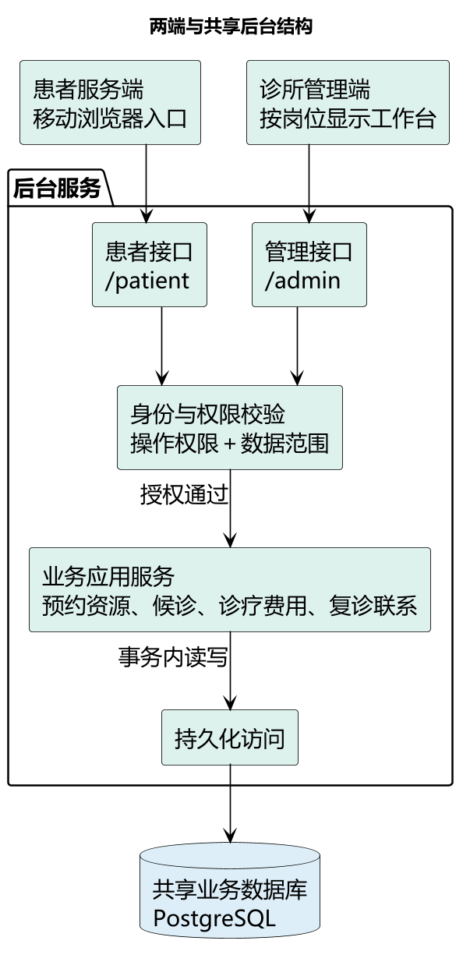

7.2 页面与操作衔接
患者端提供本人资料、时段查询、预约详情、改约取消、费用及提醒；前台工作台突出待确认、今日候诊、待协调和待开单；牙医只进入本人接诊及复诊建议；负责人维护人员资源和查看汇总；系统管理员维护账号。冲突时保留用户输入并提示重新选择，不静默改约。

7.3 数据库与接口契约
第六章定义34张表、270个字段与69条外键。接口契约明确输入、权限和结果，数据字典规定类型、空值及引用；患者身份、经办人和操作时间由服务端确定。

7.4 并发与异常恢复
预约确认同时核验牙医、排班、停诊和资源；锁定牙医及具体资源后再检查，确认与占用同事务提交。改约只有成功落实才替代原安排；候选被占用则回滚。创建申请以幂等键防重，预约和结算用版本号防止覆盖。签到与候诊建号、结算版本替换、主治交接及权限撤销分别保持原子性。

7.5 安全与云端部署
两端通过HTTPS访问后台，不直连数据库。密码和会话令牌只存摘要，停用或改权时撤销旧会话。数据库置于私网，运行与迁移账号分开；敏感配置不进入Git，日志不保存令牌或完整病情。部署后按配套规格执行备份及恢复演练。

7.6 验收与需求追踪
用例01—17分别对应权限与接口清单；下表是开发后的验收条件，不是已执行的测试结果。首轮采用1万患者、10万预约和50并发会话的合成数据基准，常用查询p95不超过2秒、确认事务p95不超过3秒，均为拟定目标，不代表实际诊所规模。
编号 | 验收场景 | 预期结果
01 | 患者改请求中的他人编号 | 拒绝且无数据返回；记录越权事件
02 | 系统管理员直接请求诊疗详情 | 403；角色本身不含clinical.write
03 | 前台提交实际实施人或修改过敏核对结论 | 拒绝额外写入字段，数据库不变
04 | 牙医甲访问未分配且无主治关系的患者乙 | 404或403且无病情泄漏
05 | 并发确认相同医生或设备的相交时段 | 最多一笔成功，失败方无残留占用
06 | 改约同意后目标号源被占用 | 落实409，原预约不被提前取消
07 | 同一申请键重复提交 | 同主体同内容返回原记录；异主体或异内容409
08 | 已签到患者叫号未回应 | 过号，不记未到；回队不新增候诊票
09 | 改目录价格后查询历史结算 | 旧快照不变，新告知采用新参考价
10 | 无患者费用确认即登记实施 | 拒绝；不能由预约项目直接开单
11 | 多牙位同项目与分次根管复诊 | 分行及分次可追溯，无自动疗程收费
12 | 授权撤销后重用旧会话 | 立即401或403；不能靠前端缓存继续访问
13 | 员工离岗而仍有预约 | 账号停止、受影响预约进入协调、历史署名保留
14 | 结算重复确认及版本更正 | 每接诊仅一个有效版本；历史单保留
15 | 构造历史链自指或循环 | 拒绝且事务回滚
16 | 备份在隔离环境恢复 | 记录恢复时间、关键行数与外键检查结果；本阶段尚未执行上线演练
后续按身份权限、配置预约、接诊结算、复诊统计的顺序实现，并依据配套接口、字段及权限清单验收，最后完成云端部署验证。

